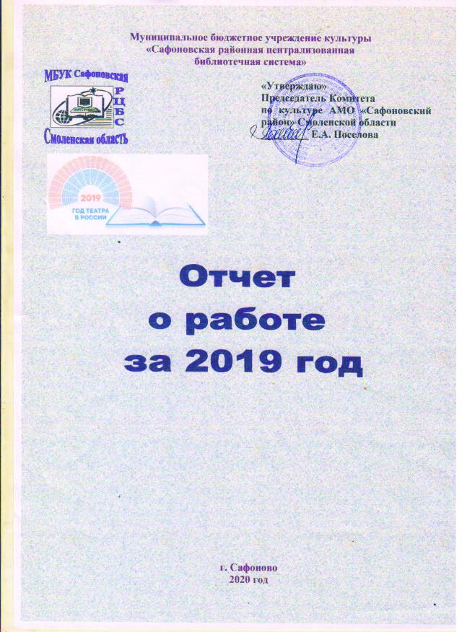
Муниципальное бюджетное учреждение культуры
«Сафоновская районная централизованная
библиотечная система»

г. Сафоново
2020 год

ББК 78.3
О88

Авторы статей: М.А. Баданина, зав. отделом культурных проектов и внешних связей, Т.В. Блохина, зав. отделом комплектования и обработки литературы, Т.В. Давыдова, зав. отделом обслуживания центральной районной библиотеки, Е.В. Прудникова, зав. сектором методической работы, А.А. Семенова, зав. сектором деловой информации, И.Н. Фирсова, зав. сектором информационно-библиографической работы

Составитель: Е.В. Прудникова, зав. сектором методической работы МБУК «Сафоновская РЦБС»

Редактор: Т.И. Игнатова, директор МБУК «Сафоновская РЦБС»

Отчёт о работе за 2019 год /Муниципальное бюджетное учреждение культуры «Сафоновская районная централизованная библиотечная система»; [сост. Е.В. Прудникова, зав. сектором методической работы, редактор Т.И. Игнатова, директор РЦБС].- Сафоново: Центральная районная библиотека, 2020. – 89 с.

© МБУК «Сафоновская районная централизованная
библиотечная система», 2020.

Оглавление
№ п/п | Раздел | Стр.
 | Цели и задачи работы библиотек. Главные события библиотечной жизни района. Профессиональные достижения и успехи | 4 – 9
- 9 | Характеристика библиотечной сети района | 9 – 12
 | Статистические показатели | 12 – 13
 | Оказание платных услуг населению | 14 – 15
 | Библиотечные фонды | 15 – 20
 | Организация и содержание библиотечного обслуживания пользователей | 20 – 56
 | Объединения по интересам в библиотеках | 56 – 63
 | Краеведческая деятельность библиотек | 63 - 68
 | Справочно-библиографическая работа и информационное обслуживание пользователей | 69 – 76
 | Организационно – методическая работа | 77 – 81
 | Автоматизация библиотечных процессов | 81 – 82
 | Библиотечные кадры | 82 – 83
 | Материально – технические ресурсы библиотек | 83 – 84
 | Основные итоги года | 85
 | Приложения | 86 – 89

- Цели и задачи работы библиотек
Основная функция муниципального бюджетного учреждения культуры «Сафоновская районная централизованная библиотечная система» (далее – МБУК «Сафоновская РЦБС») - предоставление жителям муниципального образования «Сафоновский район» Смоленской области библиотечных услуг.
В 2019 году библиотеки продолжали воплощать в жизнь приоритеты общенациональной библиотечной политики.
Работу библиотек определяли Федеральные и региональные программы по культуре и библиотечному делу:
- Муниципальная программа «Развитие культуры и средств массовой информации в муниципальном образовании «Сафоновский район» Смоленской области. Подпрограмма «Развитие библиотечного обслуживания на 2018 – 2020 годы»;
- Областная государственная программа «Развитие культуры и туризма в Смоленской области» на 2014 - 2020 годы;
- Областная государственная программа «Развитие образования и молодежной политики в Смоленской области», рассчитанная на 2018-2020 годы;
- Долгосрочная областная целевая программа «Развитие информационного общества и формирование электронного правительства в Смоленской области» на 2013-2020 годы;
- Областная государственная программа «Охрана окружающей среды и рациональное использование природных ресурсов в Смоленской области» на 2014-2020 годы.
Деятельность библиотек МБУК «Сафоновская РЦБС» была направлена на выполнение основных задач:
- Повышение качества предоставляемых библиотечных услуг населению МО «Сафоновский район» Смоленской области;
- Повышение эффективности библиотечного обслуживания населения района;
- Расширение функций библиотек и диапазона предоставляемых информационных услуг;
- Внедрение и развитие информационных технологий во все сферы библиотечной деятельности;
- Развитие новых форм библиотечной деятельности;
- Сохранение и развитие культурных традиций, культурного наследия Сафоновского района;
- Развитие библиотечного краеведения;
- Совершенствование форм взаимодействия с организациями, учреждениями, учебными заведениями; вовлечение местного сообщества в решение библиотечных задач;
- Сохранение и укрепление материально-технической базы библиотек района

  - Главные события библиотечной жизни района
- Библиотеки МБУК «Сафоновская РЦБС» работали в рамках Года театра в России. В связи с этим основные задачи библиотек РЦБС были связаны с популяризацией лучших отечественных театральных традиций и достижений, приобщение читателей к театральному искусству. В ходе работы с театральной темой библиотеки реализовали немало мероприятий. Это нетрадиционные книжные выставки, вечера, театрализованные композиции, открытые площадки, инсценировки произведений и многое другое.
- На сайте МБУК «Сафоновская РЦБС» https://safonovo.library67.ru размещен раздел «Год театра в России – 2019», где пользователи могут найти много интересного в рубриках:
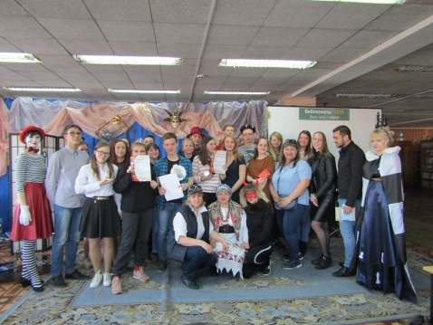
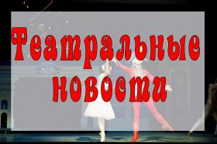
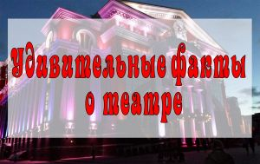
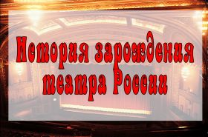
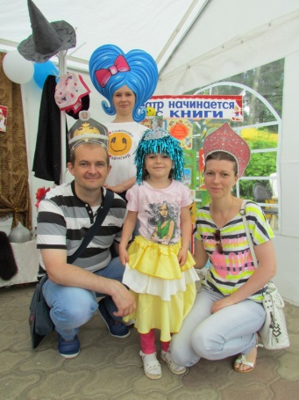
- Под знаком Года театра в 2019 прошла Всероссийская просветительская акция «Библионочь».Театральная вечеринка "Маска-пати" была организована для молодежи в центральной районной библиотеке.Участниками "Маска-пати" стали студенты и школьники образовательных учреждений г. Сафоново

- 1 июня в Международный день защиты детей гостеприимная «Библиочиталочка» районной детской библиотеки встречала своих гостей на музыкальном фестивале детского творчества «Смайлики», который проводится ежегодно по инициативе АО «Авангард».В павильоне детской библиотеки не хватало места для всех желающих принять участие в интересных мероприятиях, подготовленных библиотекарями и связанными с празднованием Года театра в России.
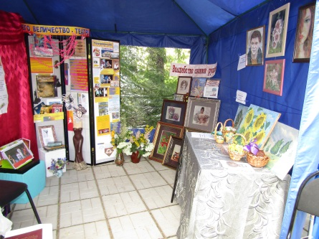
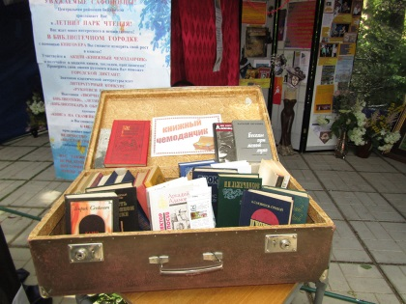
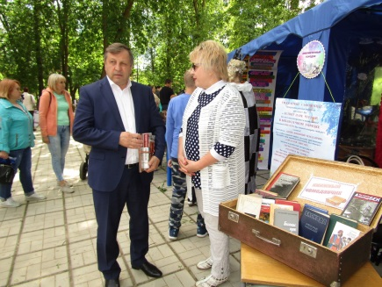
- 29 июня центральная районная библиотека приняла участие в праздновании Дня города, представив открытую библиотечную площадку - летний читальный зал "Библиотечный городок"
Библиотекари в этот день устроили для своих читателей, а также жителей и гостей города настоящий праздник. Они подготовили немало сюрпризов, организовав библиотечные интерактивные площадки.
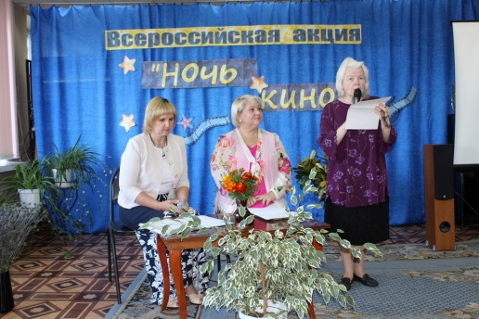
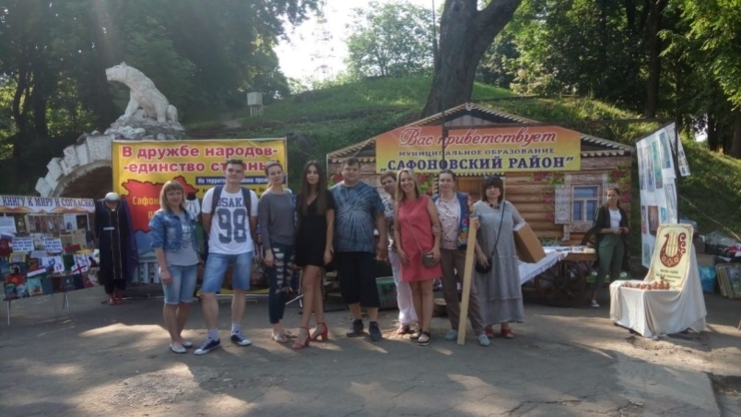
- 12 июня 2019 года специалисты центральной районной библиотеки приняли участие в областном фестивале «Смоленщина многонациональная – национальный калейдоскоп», который состоялся в Смоленске в Центральном парке культуры и отдыха «Лопатинский сад» на Массовом поле. При подготовке к участию был проведен мониторинг национальностей, проживающих в Сафоновском районе, подготовлен к изданию макет баннера «В дружбе народов – единство страны», оформлена выставка-просмотр «Через книгу – к миру и согласию»;
- 24 августа в рамках Всероссийской акции «Ночь кино» в центральной районной библиотеке состоялся киновернисаж «На сцене, на экране и в кино».
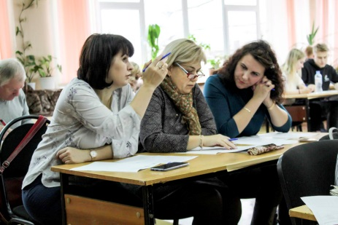
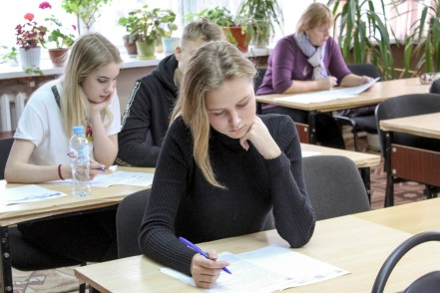
- 27 октября впервые сафоновская центральная районная библиотека официально присоединилась к участию в ежегодной международной просветительской акции «Географический диктант». Масштабная акция, инициированная президентом страны, проводится Русским географическим обществом в пятый раз. Впервые диктант состоялся в 2015 году, за это время его участниками стали почти 900 тысяч человек. На площадке сафоновской центральной районной библиотеки в географическом диктанте приняло участие 24 человека - школьники, студенты, преподаватели, жители города Сафоново.
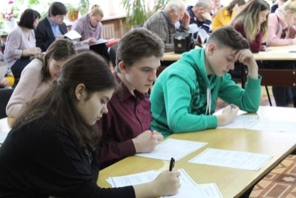
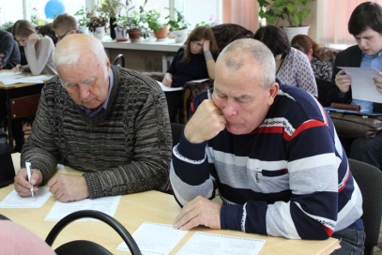
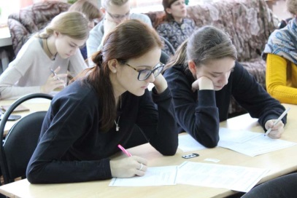
- Центральная районная библиотека стала площадкой для проведения "Большого этнографического диктанта" в г. Сафоново. 1 ноября в написании Диктанта приняли участие 41 человек - преподаватели, студенты, школьники и жители города. Диктант позволил определить уровень этнографической грамотности. Всего за тест можно было получить 100 баллов. Наименьший результат среди участников составил 34 балла, наивысший - 86 баллов, средний балл - 50,5. Средний возраст участников "Большого этнографического диктанта" в нашем городе составил 26 лет, самому младшему исполнилось 14 лет, самому старшему - 67.
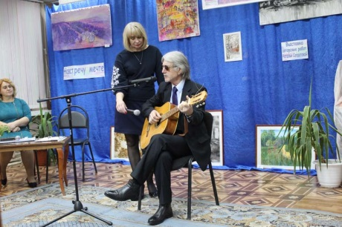
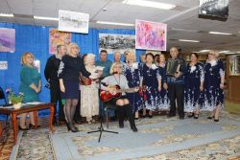
- Ночь искусств - это ежегодная культурно-образовательная акция, которая в 2019 году прошла под девизом «Искусство объединяет». Искусство действительно объединяет людей - разных по возрасту, образованию, предпочтениям в творчестве и хобби. Одной из творческих площадок проведения седьмой по счету социокультурной акции в г. Сафоново стала центральная районная библиотека. Для своих читателей библиотека подготовила интересную программу под названием "Путешествие в мир искусства".
  - Профессиональные достижения и успехи
- Васильевская сельская библиотека-филиал №11 стала победителем конкурса по отбору лучших муниципальных учреждений культуры Смоленской области, находящихся на территории сельских поселений и получила денежное поощрение в размере 100000 руб.;
- В рамках Долгосрочной областной целевой программы «Развитие информационного общества и формирование электронного правительства в Смоленской области» на 2013-2020 годы две библиотеки были подключены к сети Интернет: Беленинская сельская библиотека-филиал №8, Васильевская сельская библиотека-филиал №11;
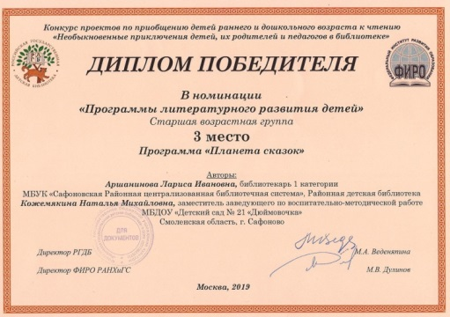
- 22 - 23 ноября в Российской государственной детской библиотеке прошел III Всероссийский Фестиваль авторских программ по приобщению детей к чтению, организованный при поддержке Министерства культуры Российской Федерации. Среди победителей Конкурса проектов по приобщению детей раннего и дошкольного возраста к чтению «Необыкновенные приключения детей, их родителей и педагогов в библиотеке» в номинации «Программы литературного развития детей» партнерская программа «Планета сказок» районной детской библиотеки МБУК «Сафоновская РЦБС» и МДОУ «Детский сад №21 «Дюймовочка» получила Диплом победителя за 3 место.
- Читатели Николо-Погореловской сельской библиотеки-филиала №23 и ее руководитель М.Г. Салимовастали победителями межрегионального онлайн-фотоконкурса «Библиотека в кадре»

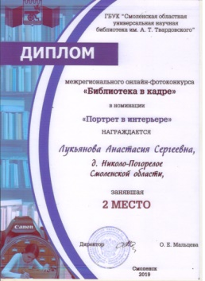
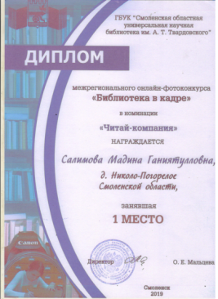
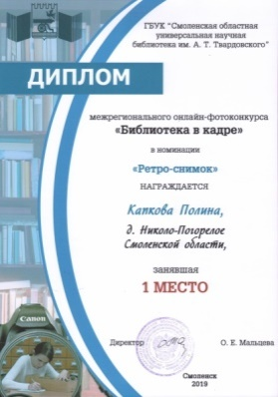
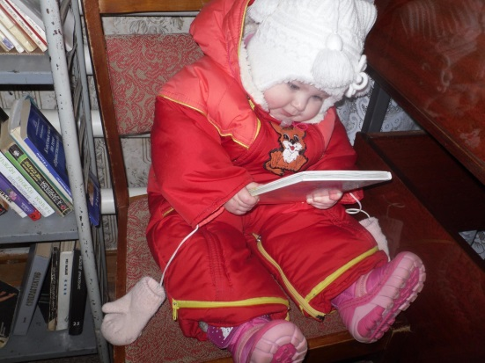
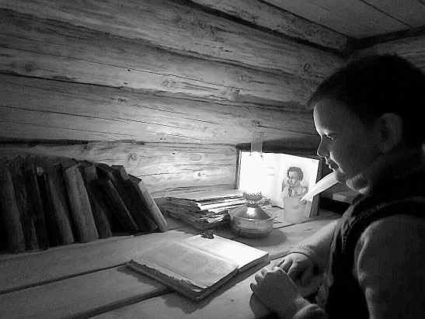
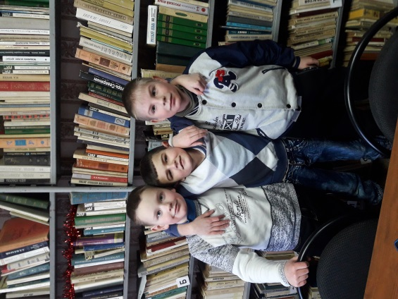

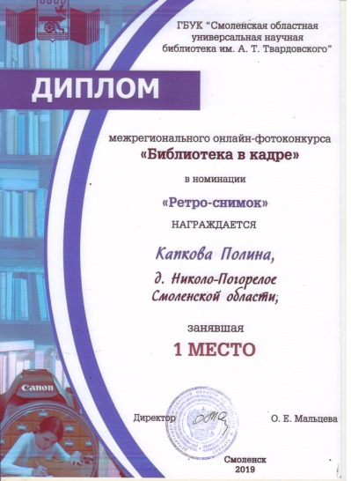
- М.Г. Салимова, библиотекарь 1 категории Николо-Погореловской сельской библиотеки-филиала №23 заняла 3-е место в ежегодном областном фестивале «Тропою творчества» в Смоленской областной библиотеке для детей и молодежи им. И.С. Соколова-Микитова
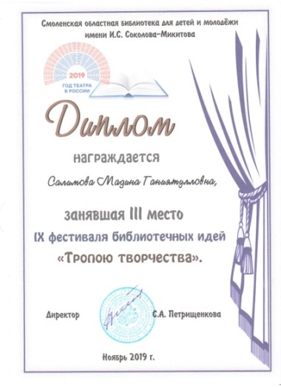
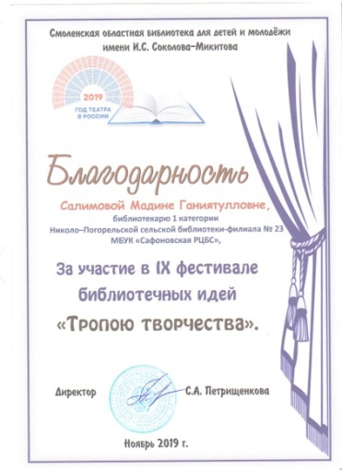
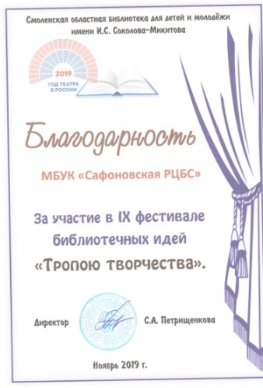

- Характеристика библиотечной сети района

  - В структуру МБУК «Сафоновская РЦБС» входят 25 библиотек, которые являются общедоступными информационными, образовательными и культурными центрами в городе и селе. В 2019 году количественных и структурных изменений в сети библиотек МБУК «Сафоновская РЦБС» не произошло.

№ п/п | Сеть | 2018 | 2019
1 | Общее число библиотек района  Из них  - Число библиотек, расположенных в сельскойместности  - Число городских филиалов  - Число детских библиотек  - Число детско-юношеских библиотек  - Центральная районная библиотека | 25  19  2  2  1  1 | 25  19  2  2  1  1
2 | Количество библиотек, имеющих пункты внестационарного обслуживания | 12 | 11
3 | Число пунктов внестационарного обслуживания | 34 | 22
4 | Число транспортных средств | 1 | 1

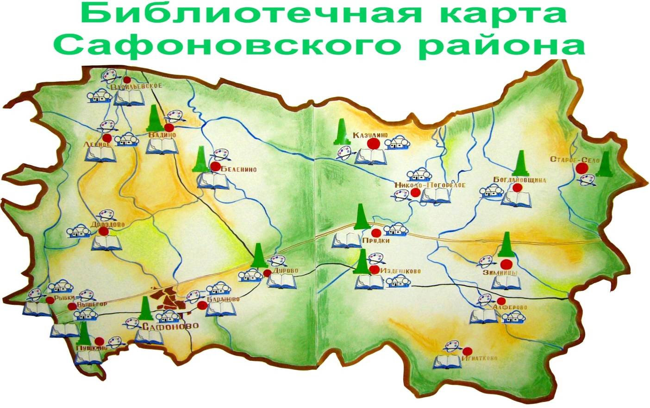

Библиотеки МБУК «Сафоновская РЦБС» в соответствии с Уставом (Приложение 1)
  - Для участия в конкурсном отборе на создание модельных муниципальных библиотек в рамках национального проекта «Культура» на 2021-2024 г.г. на 2021 год заявлена центральная районная библиотека МБУК «Сафоновская РЦБС».
22 августа 2019 года письма о подтверждении участия для формирования предварительного списка участников конкурсного отбора направлены начальнику отдела музеев и информационных технологий Департамента Смоленской области по культуре Л.Д. Ухорской, директору ГБУК «Смоленская областная универсальная научная библиотека им. А. Т. Твардовского» О.Е. Мальцевой.
  - Юридический статус библиотек района
МБУК «Сафоновская РЦБС» - это целостное библиотечное объединение, функционирующее на основе Устава. Учредителем и собственником имущества Учреждения является муниципальное образование «Сафоновский район» Смоленской области.
Организационно – правовая форма - муниципальное бюджетное учреждение, тип - информационное учреждение, вид - библиотека. Полное наименование - муниципальное бюджетное учреждение культуры «Сафоновская районная централизованная библиотечная система». Сокращенное наименование - МБУК «Сафоновская РЦБС». Сокращенное наименование может использоваться наряду с полным наименованием на печати, в официальных документах и в символике Учреждения. Учреждение является юридическим лицом, некоммерческой организацией, имеет самостоятельный баланс, лицевые счета в Финансовом управлении Администрации муниципального образования «Сафоновский район» Смоленской области, в органах федерального казначейства, печать установленного образца, штамп, бланки со своим наименованием. Самостоятельно от своего имени заключает договоры, приобретает имущественные и личные неимущественные права, несет соответствующие обязанности, выступает истцом и ответчиком в судах. Библиотеки, входящие в РЦБС, являются структурными подразделениями.
  - Внестационарное библиотечное обслуживание
Библиотечные учреждения имеются на центральных усадьбах во всех сельских поселениях Сафоновского района, жители удаленных населенных пунктов посещают стационарные библиотеки или пользуются внестационарной сетью.
Внестационарная сеть библиотек РЦБС представлена передвижками и пунктами выдачи, работу которых организуют 3 городские библиотеки:
- районная детская библиотека
- городской филиал №2
- городской детский филиал №3,
8 сельских библиотек-филиалов:
- Издешковская сельская библиотека-филиал №5,
- Алферовская сельская библиотека-филиал №6,
- Беленинская сельская библиотека-филиал №8,
- Дроздовская сельская библиотека-филиал №16,
- Дуровская сельская библиотека-филиал №17,
- Игнатковская сельская библиотека-филиал №19,
- Казулинская сельская библиотека-филиал №21,
- Старосельская сельская библиотека-филиал №27

В 2019 году наблюдается значительное снижение показателей внестационарного обслуживания:
Библиотека | Количество передвижек, пунктов выдачи |  | Количество читателей |  | Количество посещений |  | Количество книговыдачи
 | 2018 | 2019 | 2018 | 2019 | 2018 | 2019 | 2018 | 2019
Центральная районная библиотека | 8 | - | 357 | - | 546 | - | 1471 | -
Городские библиотеки-филиалы | 2 | 2 | 294 | 294 | 2948 | 2948 | 6723 | 6723
Детские библиотеки-библиотеки | 6 | 2 | 601 | 262 | 3243 | 2218 | 3368 | 2792
Сельские библиотеки-филиалы | 18 | 18 | 320 | 321 | 3405 | 3470 | 9802 | 9532
Всего по РЦБС | 34 | 22  (-12) | 1572 | 877  (-695) | 10142 | 8636  (-1506) | 21364 | 19047  (-2317)

Количество населения Сафоновского района по последним источникам составляет 57440 человек, население городского поселения – 42147 человек, население сельских поселений – 12744 человека,детское население по району (0 – 15 лет) – 9380 человек, молодежь по району (15-30 лет) – 9788 чел.
Среднее число жителей на одну библиотеку городского поселения– 7024 человек; на 1 библиотеку сельского поселения – 670 жителя.
По сокращенному графику работают 18 сельских библиотек (Кроме Издешковской сельской библиотеки-филиала №5), установлен 4,5 часовой рабочий день.
Краткие выводы.
Библиотеки МБУК «Сафоновская РЦБС» являются общедоступными информационными, культурными и образовательными центрами для жителей Сафоновского района. На протяжении последних лет сеть библиотек остается без изменений, не происходит закрытия библиотек, слияния отделов, сокращения штата. Это является положительным фактором развития библиотечного дела в районе. Неполный рабочий день в сельских библиотеках-филиалах не сказывается на качестве работы библиотек. Режим работы сельских библиотек определяется с учетом потребностей и удобства для жителей сельских поселений.
В 2019 году закрыты 8 передвижек в центральной районной библиотеке и 4 передвижки в районной детской библиотеке. Закрытые передвижки были организованы на базе уже не работающих предприятий и организаций. Сокращение внестационарной сети не сказалось на качестве обслуживания удаленных пользователей и статистических показателях в целом по библиотекам. Библиотеки имеют возможность обеспечить удаленным пользователям доступ к полнотекстовым документам электронных библиотечных систем, ресурсам НЭБ.
- Статистические показатели работы библиотек
Основные контрольные показатели библиотек по оказанию библиотечных услуг населению соответствуют выполнению муниципального задания, плана работы МБУК «Сафоновская РЦБС»:
Основные абсолютные показатели работы
Показатели | 2018 | 2019
Количество пользователей | 38086 | 38092
В т.ч. удаленных пользователей  (внестационарное обслуживание +сайт+НЭБ) | 4110 | 877 (передвижки)  3510 (сайт+НЭБ)
Количество выданных документов | 883808 | 883824
в т.ч. удаленным пользователям  (внестационарное обслуживание +сайт+НЭБ) | 44981 | 19047 (передвижки)  30128 (сайт+НЭБ)
Количество посещений библиотек | 361591 | 361613
в т.ч. культурно-просветительных мероприятий | 60669 | 61348
В т.ч. удаленных пользователей | 15169 | 15345
количество посещений веб-сайтов библиотек | 5027 | 6709
количество выданных справок и предоставленных консультаций посетителям библиотек | 8674 | 8698
количество изданий полученных по системе МБА, ММБА, ЭДД | 44

Основные относительные показатели библиотечной работы

Показатели | 2018 | 2019
Ср. посещаемость | 9,4 | 9,4
Ср.обращаемость | 1,8 | 1,9
Ср. читаемость | 23,2 | 23,2
Документообеспеченность
на читателя | 12,2 | 12,1
на жителя | 8,4 | 8,1
Процент охвата населения библиотечным обслуживанием | 68% | 66%

Краткие выводы.
В 2019 году библиотеки РЦБС основные статистические показатели работы были выполнены в соответствии с плановыми показателями, показателями муниципального задания и «Дорожной карты».
Библиотеки РЦБС организуют свою деятельность, учитывая основные группы пользователей, с которыми они работают, и виды услуг, которые они могут предоставить. Существенных изменений в качественном составе пользователей по сравнению с прошлым годом не произошло. В библиотеках не снижаются основные показатели деятельности, не смотря на недостаточное финансирование, работу сельских библиотек с неполным рабочим днем, обострившуюся проблемус обновлением документных фондов, их низкую информативность. Эффективное обслуживание пользователей стало возможным с широким использованием возможностей Интернета.

- Оказание платных услуг населению библиотеками
МБУК «Сафоновская РЦБС»

Платные услуги в МБУК «Сафоновская РЦБС» осуществлялись в соответствии с Приказом №12-ОД от 9 января 2019 года «О предоставлении пользователям платных услуг, предлагаемых библиотеками «Сафоновской РЦБС»: предоставление компьютера для самостоятельной работы, работа на компьютере с консультациями работника ЦСПИ, сканирование, копирование информации на электронные носители, распечатка текста на лазерном принтере, набор текста, формул, таблиц на компьютере, предоставление ПК с выходом в сеть Интернет, подготовка и распечатка рефератов, курсовых, дипломов, услуги электронной почты: предоставление электронного адреса Сафоновской РЦБС, отправка факса по страницам, печать фотографии, изготовление рекламных видеороликов и фильмов к юбилейным и праздничным датам, ламинирование, набор перевода документов, работа в системе «Консультант плюс», ксерокопирование, платный абонемент, абонемент выходного дня.
С 1 февраля 2019 года были внесены изменения в приказ № 12-ОД от 9 января 2019 года «О предоставлении пользователям платных услуг, предлагаемых библиотеками «Сафоновской РЦБС» и введена платная услуга по составлению проектно-исследовательских работ для учащихся 1-4 классов и учащихся 5 – 11 классов.
Платные услуги предоставляют пользователям все городские библиотеки, и ряд сельских библиотек-филиалов.

Информация о коммерческой деятельности
Библиотеки | Всего поступило средств от платных услуг (сумма) |  |  | В том числе
 |  |  |  | Ксерокопирование |  |  | с использованием компьютерных технологий |  |  | другое
 | 2018 | 2019 | +- | 2018 | 2019 | +- | 2018 | 2019 | +- | 2018 | 2019 | +-
Централизованная библиотечная система | 298852 | 373427 | +74575 | 24382 | 28779 | +4397 | 274470 | 322219 | +47749 | - | 22429 | +22429
Центральная районная библиотека | 240134 | 314205 | +74071 | 1812 | 6600 | +4788 | 238322 | 285176 | +46854 |  | 22429 | +22429
Районная детская библиотека | 3005 | 1730 | -1275 | 510 | 375 | -135 | 2495 | 1355 | -1140
Городские филиалы | 31013 | 37084 | +6071 | 11230 | 13663 | +2433 | 19783 | 23421 | +3638
Сельские библиотеки-филиалы | 24700 | 20408 | -4292 | 10830 | 8141 | -2689 | 13870 | 12267 | -1603
Краткие выводы
В 2019 году был проведен мониторинг платных услуг библиотек города и района. Учитывая потребности пользователей, была введена новая услуга «Составление проектно-исследовательских работ для учащихся 1-4 классов и учащихся 5 – 11 классов». Благодаря этому произошло существенное увеличение суммы платных услуг по центральной районной библиотеке. Качество выполнения платных услуг по ксерокопированию также привлекает в городские библиотеки пользователей. Это выражается в увеличении поступлений платных услуг от ксерокопирования.

- Библиотечные фонды
Фонд библиотек МБУК «Сафоновская РЦБС» формируется в соответствии с целями и задачами деятельности библиотек, на основе сочетания потребностей и интересов пользователей. Формирование фонда осуществляет отдел комплектования и обработки литературы (ОКиО) центральной районной библиотеки во взаимодействии со структурными подразделениями и библиотеками-филиалами РЦБС.
  - Основные направления работы ОКиО
- Разработка перспективных и оперативных планов комплектования, контроль их выполнения;
- Комплектование и перераспределение фондов;
- Редактирование справочно-библиографического аппарата РЦБС;
- Учет библиотечных фондов и работа с финансовой документацией;
- Изучение состава и использования библиотечных фондов библиотек РЦБС;
- Организация просмотров и обзоров новых поступлений;
  - Основные источники комплектования фондов
- Книжные магазины;
- Сектор альтернативного комплектования;
- Филиал ФГУП «Почта России»;
- Дары от читателей
ОКиО проводится работа по анализу отказов на литературу в целом по библиотечной системе. Анализируются тетради отказов библиотек РЦБС. Для ликвидации отказов используется внутрисистемный обмен, предоставляется информация с помощью ресурсов интернета. Многие отказы выполняются за счёт приобретения литературы через книжные магазины и даров от жителей города.
  - Обеспечение сохранности библиотечных фондов
Обеспечение сохранности библиотечных фондов – одна из основных функций ОКиО, структурных подразделений центральной районной библиотеки и всех библиотек системы. С целью обеспечения сохранности фондов проводятся профилактические работы: поддержание стабильного режима хранения, нормативное размещение фондов, соблюдение правил выдачи документов из фондов библиотек. Во всех библиотеках с положительным результатом ведется работа с читательской задолженностью.
Для обеспечения безопасности библиотек и библиотечных фондов в наличии имеется автоматическая пожарная сигнализация, огнетушители.
В 2019 году были проведены плановые инвентаризации книжных фондов в 4 библиотеках:
- Вадинской сельской библиотеке-филиале №10
- Казулинской сельской библиотеке-филиале №21
- Прудковской сельской библиотеке-филиале №24
- Пушкинской сельской библиотеке-филиале №26
В соответствии с Федеральным законом №114-ФЗ «О противодействии экстремистской деятельности» и Федеральным законом № 436-ФЗ «О защите детей от информации, причиняющий вред их здоровью и развитию» проводится работа на предмет выявления изданий, входящих в Федеральный список экстремистских материалов. По итогам проверок составляются акты. Издания, входящие в Федеральный список экстремистских материалов, в фондах библиотек не выявлены.
  - Формирование книжных фондов в 2019 году:
В 2019 году поступление литературы составило 11882 экземпляров(по сравнению с прошлым годом – на 937экз.больше): из них книг – 4338, брошюр и журналов 7544 экз. Все поступления были полностью обработаны и своевременно доставлены в структурные подразделения.Общий фонд по РЦБС на 01.01.2020 г. составил –463886 экз. (Приложение 2)
Анализ формирования библиотечных фондов:
Библиотеки | Книжный фонд |  |  | Поступило печатных документов |  |  | В т. ч. книг |  |  |  | В т.ч. литературы для детей
 | 2018 | 2019 | +- | 2018 | 2019 | +- | 2018 | 2019 | +- | %  от всего поступлений | 2018 | 2019 | +- | %  от всего поступлений
Центральная библиотека | 116265 | 112555 | -3706 | 1911 | 2295 | +384 | 1359 | 1215 | -144 | 52% | - | - | - | -
Городские библиотеки-филиалы | 68161 | 69238 | +1077 | 2012 | 2177 | +165 | 698 | 788 | +90 | 36% | 36 | 58 | +22 | 3%
Детские библиотеки-филиалы | 105688 | 105042 | -646 | 994 | 1376 | +382 | 517 | 828 | +311 | 60% | 448 | 611 | +163 | 44%
Сельские библиотеки-филиалы | 177834 | 177047 | -787 | 6028 | 6034 | +6 | 1291 | 1507 | +216 | 24% | 208 | 357 | +149 | 6%
Всего по РЦБС | 467948 | 463886 | -4062 | 10945 | 11882 | +937 | 3865 | 4338 | +473 | 36% | 692 | 1026 | +334 | 8%

Была проведена работа по перераспределению и очищению книжных фондов РЦБС от ветхой и потерявшей экономическую и политическую актуальность литературы.
В подписной компании оказали финансовую поддержку спонсоры:
- АО «Теплоконтроль» - 13916-90
- ОАО «Авангард» - 22432-38
- Депутат Районного совета -3250-00
- ИП Фирсов - 2639-36
На подписку периодических изданий из областного бюджета было выделено 19857-98 рублей, из муниципального бюджета на 2-ое полугодие 2019 года – 4203-36 рублей.
Финансирование комплектования книжных фондов в 2019 г. состояло из денежных средств, выделенных из областного, местного бюджетов и спонсоров. На приобретение книг было выделено из муниципального бюджета 30000-00.
В течение года ОКиО продолжал работу по созданию библиографических записей в формате RUSMARC электронного каталога. В течение года создано 3040 записей, доступных в Интернете. Общее число записей в электронном каталоге на 01.01.2020 г. составляет 18449, доступных в интернете - 11670
Книгообеспеченность на 1 городского читателя составила – 12,1, на 1 сельского читателя составила – 17,9
на 1 жителя ЦБС - 8,5
на 1 сельского жителя - 13,8
Обращаемость по РЦБС составляет 1,9; село – 1,3.
  - Обеспечение удаленным пользователям доступа к полнотекстовым документам электронных библиотечных систем.
Доступ к ресурсам Национальной электронной библиотеки (НЭБ) имеют три библиотеки:
- Центральная районная библиотека;
- Городской филиал №1;
- Городской филиал №2
Число сетевых удаленных лицензионных документов на 01.01. 2020 г. составило 5004113.
Краткие выводы
Поступления книг в фонды библиотек из общего количества поступлений составило 36%. Это в основном дары от населения, которые составляет классическая и художественная литература. Отмечается недостаточное количество поступлений детской литературы, особенно в сельские библиотеки – 6% от всех поступлений. Можно сделать вывод о проблеме с обновлением документных фондов, их низкой информативности.

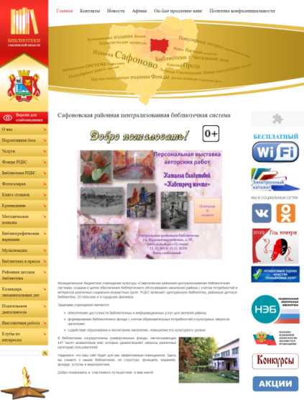
5.6. Представительство библиотек МБУК «Сафоновская РЦБС» в сети Интернет. Рекламно-информационная и маркетинговая деятельность.
Библиотечное пространство сафоновских библиотек значительно расширяет свои рамки и повышает статус, благодаря активному использованию официального библиотечного сайта Сафоновской РЦБС - https://safonovo.library67.ru.
В отчетном году на сайте активно пополнялся раздел "Медиакалендарь". К юбилейным и памятным датам для широкого круга пользователей были размещены медиаконтенты:
- 15 февраля - 110 лет со дня рождения Н.И. Рыленкова -https://youtu.be/jBeCgRDIwz4
- 24 мая - День славянской письменности и культуры - https://youtu.be/bApl3T6rI6I
- 1 июня - 215 лет со дня рождения М.И. Глинки -https://youtu.be/Z-uPvbA5m80
- 12 июня – День России -https://youtu.be/kfkqxywTYvk
- 22 июня – День памяти и скорби - https://youtu.be/ernsK8hxAdM
- 22 августа - День государственного флага России - https://youtu.be/WS-llEjGnnY ;
- 15 октября - 205 лет со дня рождения русского прозаика, поэта и драматурга, художника Михаила Юрьевича Лермонтова - https://youtu.be/Nr2_B6DKRyI;
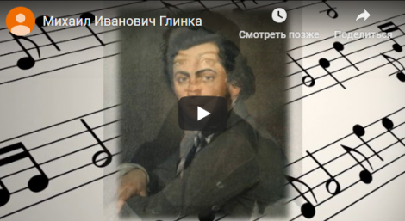
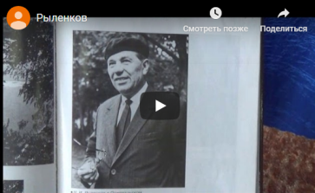
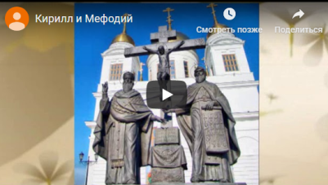
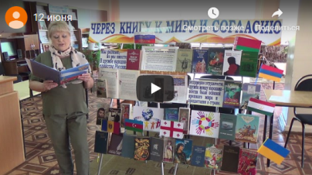
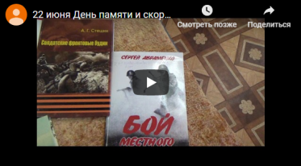

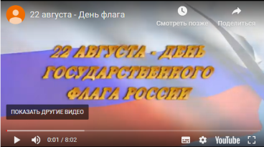
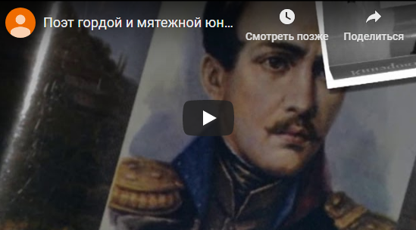

В 2019 году продолжилось сотрудничество библиотек РЦБС с телестудией «Сафоново». 18 сюжетов о проводимых в библиотеках мероприятиях были показаны на местном ТВ, размещены на сайте библиотеки и видеохостинге «YouTube»:
- Мероприятие в честь 30-летнего юбилея вывода войск из Афганистана – https://youtu.be/QBdsPG1fVSY;
- Театральная кругосветка - https://youtu.be/MQLhwFdaIO8;
- Итоги конкурса "Лидеры чтения - 2019" - https://youtu.be/yRkfjoQv-q8;
- День Православной книги -https://youtu.be/1nlOPKLOQz0
- Встреча с мастерами авторского слова -https://youtu.be/fJUZ4HT53qg
- Круглый стол о здоровом образе жизни -https://youtu.be/B8iSmM3wpXU
- Библионочь – театральная вечеринка «Маска-пати» - https://youtu.be/9uISEqJwwzM
- Читательская конференция по книге Бориса Васильева «А зори здесь тихие» -https://youtu.be/10Ux5Nbk6dU
- Литературно-музыкальный "Голоса Победы" в городском филиале №1 - https://youtu.be/kdDgNjadK6o
- Вечер памяти героев блокадного Ленинграда -https://youtu.be/EI_eD6ahGFE
- Арт-галерея "Город мастеров» на Дне города -https://youtu.be/8tSz8sVayt4
- В сафоновской библиотеке прошел творческий вечер барда Валерия Виноградова - https://youtu.be/Z2mQeZn2wBI

Вечер памяти, посвященный освобождению Смоленщины - https://youtu.be/zqu8_coJ7ho
- День информации "Позитивная среда цифрового пространства" - https://youtu.be/1ynTRByW-FI
- Час православной культуры - https://youtu.be/fJCBRYEVecQ
- Всероссийская акция "Ночь искусств" -https://youtu.be/UwTl70BOpP8
- XVIII Сафоновские краеведческие чтения «Сафоново – из прошлого в будущее» - https://youtu.be/T_Te-4GbVQE
- Презентация книги "Крестьянская доля Валентины Комаровой" - https://youtu.be/r1iXcgfnoO0
Библиотеки МБУК "Сафоновская РЦБС"
представлены в сети Интернет:
1. В автоматизированной информационной системе «Единое информационное пространство в сфере культуры»;
2. В социальной сети «Одноклассники»:
- группа центральная районная библиотека - https://ok.ru/saflib -
- районная детская библиотека - группа Коллегиhttps://ok.ru/group50938165461073,
- Николо-Погореловская сельская библиотека №23» - https://ok.ru/group/58147976314935
3. В социальной сети «Вконтакте» - группа Сафоновская центральная районная библиотека - https://vk.com/club159905140
4. На портале «Мультиурок»Николо-Погореловская сельская библиотека-филиал №23 имеет мини-сайт«Салимова Мадина Ганиятулловна. Библиотекарь» - https://multiurok.ru/salimova-madina-ganiiatullovna/

Краткие выводы
В 2019 году библиотеки Сафоновской РЦБС все более активно осваивали Интернет-пространство с целью продвижения чтения, информационно-библиотечных услуг, а также рекламы учреждения, используя в своей работе социальные сети.
В отчетном году библиотеки продолжали работать в рамках проекта Министерства культуры РФ «Автоматизированная информационная система «Единое информационное пространство в сфере культуры» (АИС ЕИПСК). На сайте «Культура. РФ» было размещена информация о библиотечных событиях.
В дальнейшем перед библиотеками стоят задачи расширения автоматизации технологических процессов, обеспечение доступа удаленных пользователей к электронным ресурсам. Решение обозначенных задач невозможно без систематического финансирования.

- Основные приоритеты деятельности. Организация и содержание библиотечного обслуживания пользователей
Библиотеки МБУК «Сафоновская РЦБС» являются общедоступными информационными, образовательными и культурно-досуговыми центрами в городе и селе. Основные направления работы библиотек МБУК «Сафоновская РЦБС» в 2019 году:
  - Продвижение книги и чтения. Создание привлекательного образа библиотеки;
  - Гражданско-патриотическое воспитание;
  - Духовно-нравственное воспитание. Деятельность Кафедр православной культуры;
  - Развитие и поддержка творческих способностей детей и молодежи;
  - Работа с семьей. Семейное воспитание;
  - Художественно-эстетическое воспитание;
  - Экологическое просвещение населения;
  - Работа с социально-незащищенными слоями населения;
7. Культурно-досуговая деятельность. Работа клубов и объединений;
8. Краеведческая деятельность
6.1. Продвижение книги и чтения. Создание привлекательного образа библиотеки
В 2019 году библиотеками МБУК «Сафоновская РЦБС» была проделана большая работа по продвижению книги и чтения, популяризации художественной литературы и классики как средства нравственного воспитания. В библиотеках были проведены мероприятия к юбилейным датам писателей и поэтов, деятелей культуры и искусства.
Творчество на основе чтения объединяет участников ежегодного районного марафона книголюбов «Лидеры чтения». Ежегодно в марафоне принимают участие дети и молодежь города и района, читатели городских, детских и школьных библиотек.
В 2019 году номинации 17-го марафона «Лидеры чтения» были посвящены Году театра в России.
27 марта районная детская библиотека пригласила участников и победителей ежегодного районного марафона юных книголюбов «Лидеры чтения» на литературный праздник «Читайте сами, читайте вместе с нами», где состоялось награждение участников и победителей в номинациях:
- конкурс фото-вернисаж «В образе с любимой книгой»,
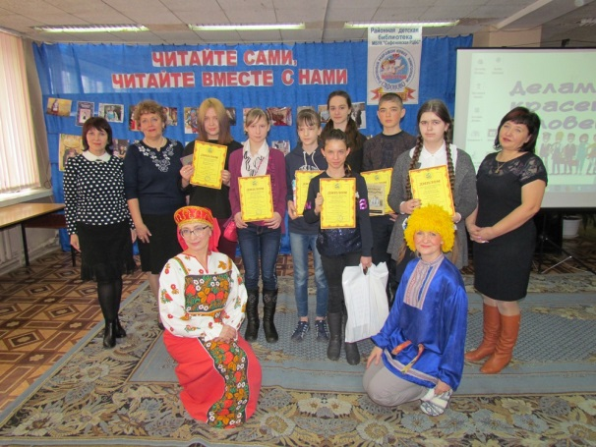
- конкурс фанфиков «Истории, которые продолжаются»,
- конкурс сочинений «Делами красен человек»
В конкурсных номинациях 17 марафона приняло участие 182 учащихся 1-9 классов из 21 библиотеки «Сафоновской РЦБС» и 6 городских школ.
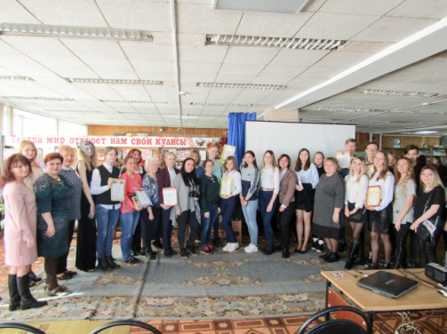
Подведения итогов районного юношеского конкурса – «Лидеры чтения - 2019» состоялось 4 апреля 2019 года. В юношеских номинациях было заявлено 62 участника. Это школьники, студенты, читатели городских и сельских библиотек-филиалов.
Пять номинаций для молодежи также были посвящены Году театра в России:
- конкурс стихотворений «Театр – особый и прекрасный мир»,
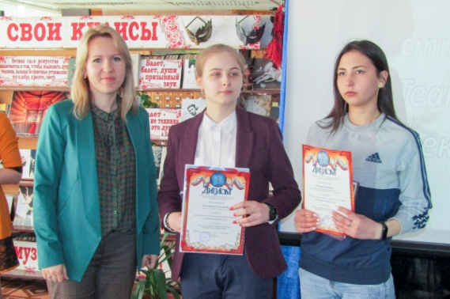
- конкурс сочинений «Я - книжный герой»,
- конкурс мастерства декламации "Читаем классику",
- конкурс фотографий "Весь мир - Театр»
- конкурс скрапбукинга «Театра мир откроет нам свои кулисы…»
Призы для победителей и участников марафона «Лидеры чтения» предоставили АО «Авангард», отдел по делам молодежи Администрации МО «Сафоновский район» и директора торговых предприятий города. Праздничное мероприятие украсило выступление детского танцевального коллектива "Ассорти" "Дома детского творчества", руководители - Семенова Елена Юрьевна и Подмазова Наталья Ивановна.
В апреле 2019 года библиотеки РЦБС приняли участие в VIII ежегодном областном фестивале «Читающая Смоленщина». Цель фестиваля – продвижение книги и чтения, живое общение книголюбов. В рамках фестиваля в библиотеках прошли интересные и содержательные мероприятия.
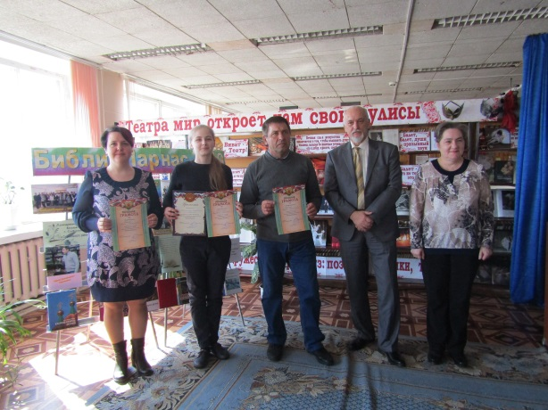
10 апреля в седьмой раз в читальном зале центральной районной библиотеки прошел отборочный этап ежегодного поэтического конкурса «БиблиоПарнас». В отборочном этапе приняли участие шестнадцать конкурсантов из четырех районов: Дорогобужского, Сафоновского, Холм-Жирковского и Ярцевского. Руководствуясь Положением о проведении ежегодного поэтического конкурса «БиблиоПарнас», рассмотрев конкурсные материалы, заслушав стихи местных поэтов, жюри определило победителей:
- место – Радченков Юрий Дмитриевич, г. Сафоново
- место – Дементьева Елизавета Алексеевна, г. Сафоново
- место – Морозова Юлия Викторовна, г. Ярцево
Приз зрительских симпатий был вручен Дементьевой Елизавете, г. Сафоново
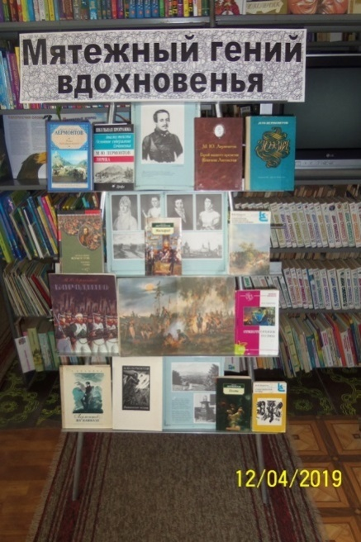
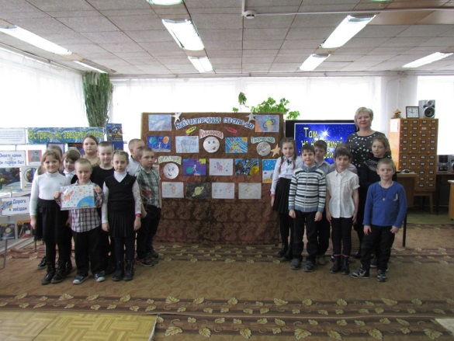
Что такое Солнечная система, знает каждый ребёнок, а вот где можно отыскать «Библиотечную систему» и какие планеты в неё входят, вопрос непростой. Ответить на него смогут ученики 1 класса МБОУ «Начальная школа-детский сад», ведь они 11 апреля побывали на литературной игре «Там, на неведомых орбитах». Во время игры ребята совершили путешествие по орбитам «Библиотечной системы» и посетили её планеты.
12 апреля 2019 года в рамках акции «Читающая Смоленщина» в читальном зале городского филиала №2 прошел литературно-поэтический час «Имени его столетья не сотрут», посвященный выдающемуся поэту России 19 века — М. Ю. Лермонтову, которому в 2019 году исполняется 205 лет со дня рождения.
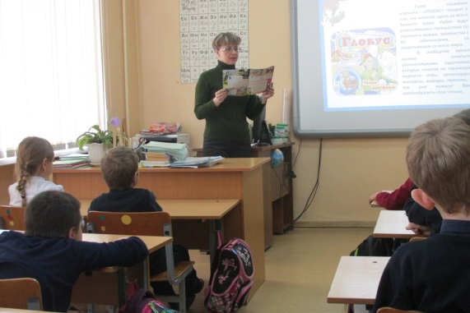
15 апреля в рамках фестиваля «Читающая Смоленщина» для учащихся 2 "Б" класса МБОУ "СОШ № 3" была проведена игра-путешествие "Планета Периодика". Мероприятие провела заведующая городским детским филиалом №3 Букевич Ю. И.
Ребята познакомились с большим перечнем журналов различной тематики для детей: "Мурзилка", "Веселый колобок", "Простоквашино", "Детская энциклопедия", "Юный натуралист", "Эскиз", "Глобус" и многими другими, узнали, что же такое периодические издания, чем журналы отличаются от книг, насколько разнообразен мир детской периодики.
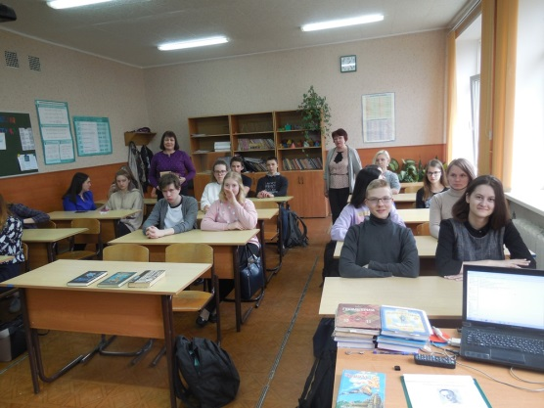
15 апреля в МБОУ «СОШ № 7» для учащихся 10 «А» класса состоялся час литературного портрета «Человек, опередивший время», посвященный 135-летию со дня рождения А. Р. Беляева. Ребята с большим интересом познакомились с биографией писателя - нашего земляка. Вспомнили произведения А. Р. Беляева «Человек Амфибия», «Голова профессора Доуэля», «Ариэль», «Остров погибших кораблей» и т. д. Обсуждали прочитанные произведения, каждый высказывал своё мнение.
В конце мероприятия ребята посмотрели видеоролики по произведения писателя.
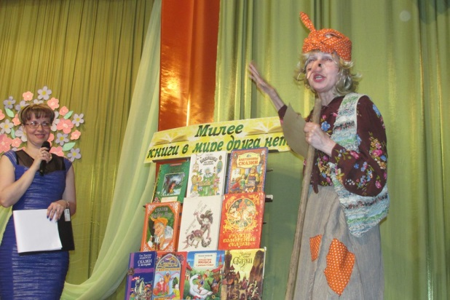
Литературно-музыкальный вернисаж "Путешествие в Сказкоград для девчат и для ребят", посвящённый Международному дню детской книги, провели 16 апреля сотрудники городского детского филиала №3 Букевич Ю. И. и Липатова Л. П. совместно с работниками Дома культуры п. Горный Гришиной Е. А. и Федосеенковой С. Г. для учащихся 1-5 классов МБОУ "СОШ № 3". Ребята с большим удовольствием участвовали в мероприятии, отвечали на вопросы сказочной викторины. На празднике прозвучали музыкальные подарки в исполнении Екатерины Тимофеевой, Натальи Голенко и вокального ансамбля "Ровесник".
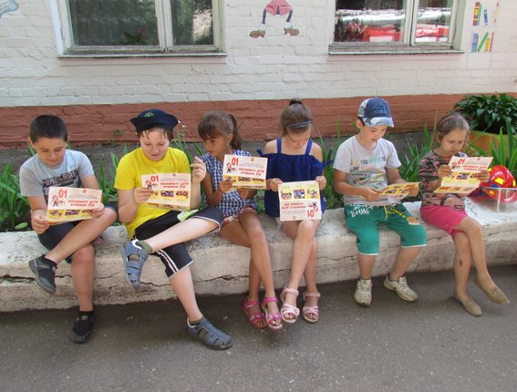
Ежегодно в период летних каникул библиотеки, обслуживающие детей, работают под девизом «Каникулы без книги – лето без солнца»
Программа летнего чтения «Лето книжное-2019» стартовала 1 июня в районной детской библиотеке и продолжалась все лето.
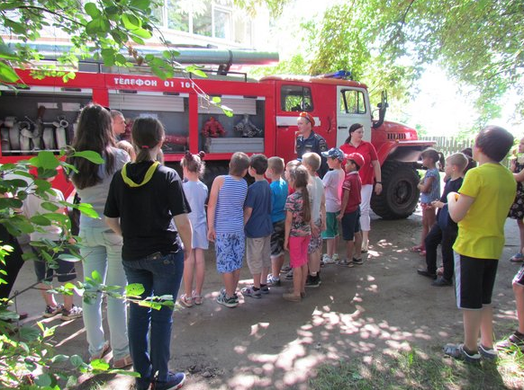
За время каникул читатели побывали на различных литературных праздниках, читали книги по учебным спискам и просто «для души». Кто хотел проявить фантазию и мастерство своих рук участвовали в творческих конкурсах рисунков «Поднялся занавес и вот..» и поделок из природного материала «Любимые герои сказок Пушкина». Выставка работ всё лето была представлена в библиотеке. Для ребят работала Летняя школа безопасности, где проходили занятия по безопасности жизнедеятельности детей.
Чтобы у ребят остались приятные воспоминания о библиотечном лете на весь учебный год, 22 августа районная детская библиотека пригласила своих самых активных читателей на Праздник читательских удовольствий «За кулисами книжного лета».
Ребята участвовали в квесте «Театральное путешествие», посвящённом Году театра. Перед началом испытаний всем предстояло пройти посвящение в актёры и стать труппой бродячих артистов.
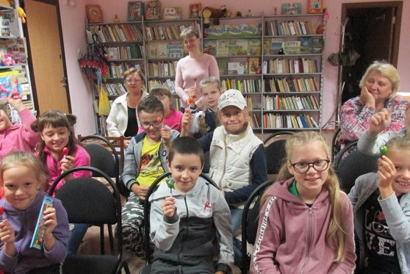
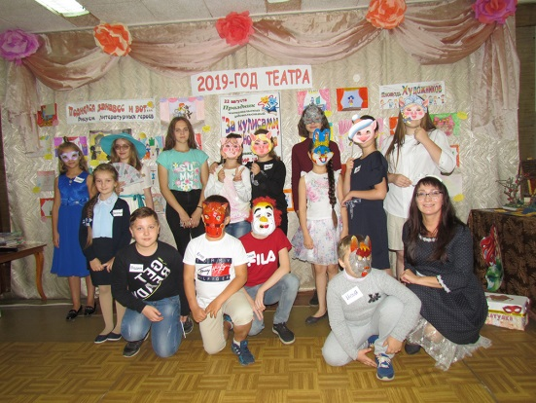
Команда юных книголюбов успешно прошла локации квеста: «Площадь художников», «Улица гримёрная», «Театр теней», «Главная сцена». Поддерживали и радовались за ребят их мамы, папы, бабушки и друзья. На празднике были объявлены фамилии победителей в конкурсах. Юные читатели получили Грамоты, благодарственные письма, памятные призы и аплодисменты в свою честь.
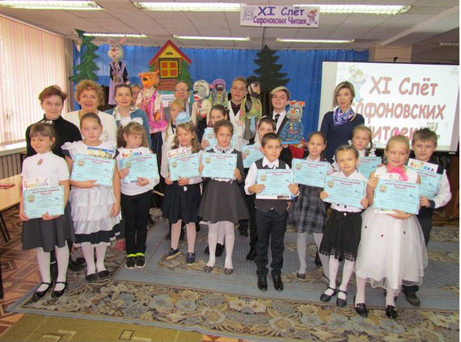
В период летних школьных каникул были проведены разнообразные мероприятия для организации досуга детей во всех библиотеках-филиалах, работающих с детьми, а также в школах, на базе которых работали летние лагеря.
Ежегодно районная детская библиотека проводит Слеты сафоновских читаек.
24 октября районная детская библиотека пригласила юных читателей города и района на очередной 11 Слёт сафоновских читаек, посвященный творчеству современных детских поэтов.
К участию в 11 Слёте были приглашены учащиеся 3-х классов, школ города и села, которые дружат с книгой и библиотекой.
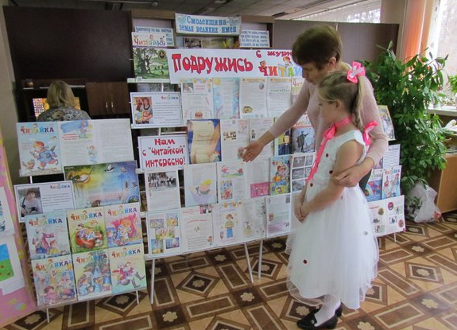
14 коллективов приняли участие в конкурсах Слёта. В конкурсных номинациях приняли участие учащиеся 3-х классов 9 городских школ №1,2,3,4,6, 7,8,9 , «Начальной школы – детский сад» м-на ГМП, двух сельских МКОУ «Издешковская СОШ» и МКОУ «Вышегорская СОШ», а так же читатели 3-х сельских библиотек Барановской, Издешковской и Вышегорской. 24 ученика приняли участие в конкурсе художественного чтения стихов современных детских поэтов «Детям про детей». 40 юных художников предоставили свои работы на конкурс иллюстраций стихов современных детских поэтов « Стихи в разноцветных красках».
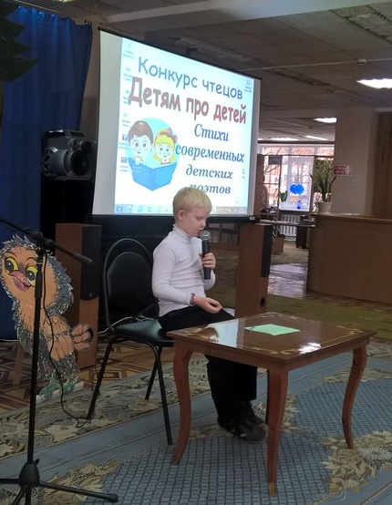
Районная детская библиотека привлекает своих читателей к участию во Всероссийском конкурсе юных чтецов «Живая классика». Ребята проходят отборочные туры в своих школах. В библиотеке проходит районный этап конкурса, где участники продолжают соревноваться за победу и право продемонстрировать свои таланты на областном этапе. В 2019 году в конкурсе приняли участие 15 учащихся 5-11-х классов школ города и района. Юные чтецы продемонстрировали способности оказывать эстетическое, интеллектуальное и эмоциональное воздействие на слушателей, грамотную и выразительную речь. Все участники получили Дипломы за участие и бесценный опыт выступления перед своими сверстниками и жюри. А победители районного этапа представили наш район на областном этапе конкурса
В библиотеках РЦБС в течение года были проведены мероприятия к юбилейным датам писателей и поэтов, деятелей культуры и искусства.
100 лет со дня рождения Даниила Гранина (январь):
- Литературный альманах «Даниил Гранин: солдат и писатель» (Богдановщинская сельская библиотека-филиал №9);
- Вечер-портрет «Даниил Гранин: солдат и писатель» (Городской филиал №1);
- Юбилейный бенефис «Даниил Гранин: личность, творчество, время» (Старосельская сельская библиотека-филиал №27);
- Вечер-портрет к 100-летию Д. Гранина «Еще заметен след…» (Вадинская сельская библиотека-филиал №10);
120-лет со дня рождения Аркадия Гайдара
- Квест - игра по повести А. Гайдара "Тимур и его команда" - Рыбковская сельская библиотека-филиал №28;
- Литературный утренник «Жизнь как подвиг и пример» - районная детская библиотека
110-лет со дня рождения Николая Рыленкова:
- Литературно-поэтический час «Поэт земли Смоленской» - центральная районная библиотека;
- Литературный вечер «С родной землёй навеки обручен» - Рыбковская сельская библиотека-филиал №28
- Вечер поэзии «Дорога уходит за околицу» - Николо-Погореловская сельская библиотека-филиал №23;
135 лет со дня рождения А.Р. Беляева
- Вечер – посвящение «Человек, опередивший время» - Городской детско-юношеский филиал №30;
- Устный познавательный журнал о жизни и творчестве А.Р. Беляева «Фантастика и реальность» - Рыбковская сельская библиотека-филиал №28;
- Лит.путешествие «Три жизни Александра Беляева» - городской филиал №1;
210 лет со дня рождения Н.В. Гоголя
- Литературный вечер к 210-летнему юбилею Н. В. Гоголя «Я почитаюсь загадкою для всех…» - Вадинская сельская библиотека-филиал
- № 10;
- Час литературных открытий «Многоликий и загадочный» (к 210-летию со дня рождения Н.В. Гоголя) - Городской детско-юношеский филиал №30
- Литературно-художественный вечер «Загадка великого Гоголя» - Городской филиал №1
250 лет со дня рождения И.А. Крылова
- ТЕАТР басни «Басни дедушки Крылова» - Николо-Погореловская сельская библиотека-филиал №23
140 лет со дня рождения П. П. Бажова
- Мульт-лото «Малахитовая шкатулка» (к 140-летию со дня рождения писателя П.П. Бажова) - Николо-Погореловская сельская библиотека-филиал №23;
- Литературная квест-игра «Радуга сказов» (к 140-летию русского писателя П. П. Бажова)- Издешковская сельская библиотека-филиал №5

130 лет со дня рождения Анны Ахматовой
- Виртуальная выставка «Поэтический дневник Анны Ахматовой» ( к 130-летию со дня рождения русской поэтессы А. А. Ахматовой) - Николо-Погореловская сельская библиотека-филиал №23;
- Вечер портрет «Царственное слово и земная любовь Анны Ахматовой» - Городской филиал №1;
- Поэтический вечер «И было сердцу ничего не надо» (к 130-летию со дня рождения А. Ахматовой) - Старосельская сельская библиотека-филиал №27;
- Поэтическое кафе «Мне дали имя при крещенье - Анна» (к 130-ию со дня рождения А. Ахматовой) - Богдановщинская сельская библиотека-филиал №9

95 лет со дня рождения Бориса Васильева
- Читательская конференция по книге Б. Васильева «А зори здесь тихие» «Война в памяти, в сердце, в прозе…» - Центральная районная библиотека;
- Литературный вечер памяти «Инженер-испытатель человеческих душ» (К 95-летию Б.Л. Васильева) - Городской детско-юношеский филиал №30;
- Литературный портрет «Хранитель белых лебедей» - Рыбковская сельская библиотека-филиал №28;
- Литературный портрет «Дорогами Бориса Васильева» - Городской филиал №1;
- Видеобеседа «Война и мир Бориса Васильева» - Районная детская библиотека
95 лет со дня рождения Юлии Друниной
- Литературная гостиная «Строки, добытые в боях» (по стихам Юлии Друниной) - Рыбковская сельская библиотека-филиал №28;
- Литературная гостиная «И снова память зажигает свечи» - Богдановщинская сельская библиотека-филиал №9

Традиционно библиотеки отметили Пушкинский день России (6 июня).
- Литературный салон (к 220-летию со дня рождения поэта) «Я грамотей и стихотворец, я Пушкин просто…» - Старосельская сельская библиотека-филиал №27;
- Час отечественной литературы «Солнце русской поэзии» - Городской филиал №1;
- Пушкинский час «Он наш поэт, он наша слава!» - Пушкинский день России. 220 лет со дня рождения русского поэта и писателя А. С. Пушкина - Издешковская сельская библиотека-филиал №5 (детский отдел);
- Поэтические чтения «К нему не зарастет народная тропа» - Старосельская сельская библиотека-филиал №27;
- Читательская акция «Читаем Пушкина вслух» - Вадинская сельская библиотека-филиал №10
90 лет со дня рождения В. М. Шукшина
- Вечер-реквием «Я жил и любил на земле не напрасно…» - Городской филиал №1;
- Литературный вечер «Живет такой парень» - Рыбковская сельская библиотека-филиал №28;
- Вечер памяти «Я себя не мыслю без России» - Богдановщинская сельская библиотека-филиал №9

205 лет со дня рождения М.Ю. Лермонтова
- Литературный час «Есть имена – как солнце» - Городской филиал №1;
- Литературная гостиная «Земле я отдал дань земную…» - Вадинская сельская библиотека-филиал №10;
- Литературно-мультимедийное путешествие «И тот бессмертен, кто Отечество воспел» - Рыбковская сельская библиотека-филиал №28;
- Страницы творчества «Оборванной струны последний звук» - Богдановщинская сельская библиотека-филиал №9
Творческие встречи в библиотеках.
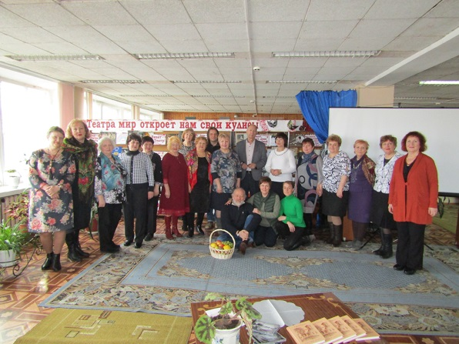
В 2019 году читальный зал центральной районной библиотеки неоднократно становился площадкой для выступлений талантливых авторов, писателей, поэтов, музыкантов. В стенах библиотек проходили фотовыставки, выставки картин, выставки изделий декоративно-прикладного искусства читателей и работников библиотек.
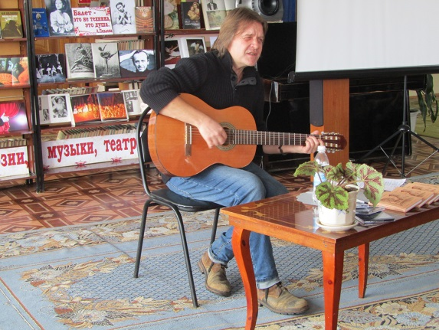
В 2019 году в центральной районной библиотеке продолжилась реализация проекта «Барды России – Смоленщине».
27 февраля в центральной библиотеке в рамках проекта состоялась встреча с поэтом, исполнителем Сергеем Невским (г. Москва). В своих стихах и песнях Сергей Невский делится своими мыслями, чувствами, переживаниями. Все, кто пришёл на встречу, тепло встретили стихи и песни автора
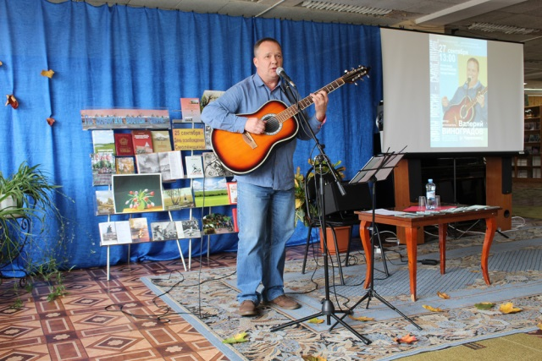
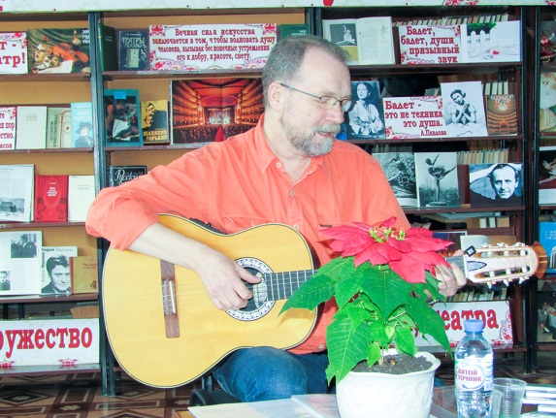
30 марта в центральной районной библиотеке состоялась встреча с поэтом, исполнителем Олегом Щетниковым. На встрече прекрасные стихи в исполнении автора плавно переходили в лирические песни о природе России, о временах года, о любви, завораживая собой слушателя. Стихи Олега Щетникова удивительно лиричны, музыкальны и близки слушателю.
27 сентября в читальном зале свое творчество представил поэт, исполнитель Валерий Виноградов (г. Череповец). Творческая встреча прошла в русле живого общения. Гости библиотеки от всей души благодарили автора за его прекрасные стихи и песни, за теплоту общения со слушателями.
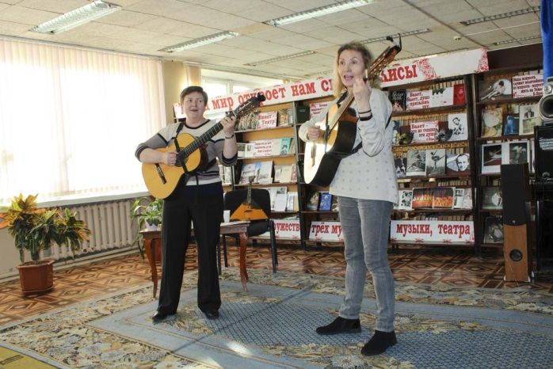
6 декабря центральную районную библиотеку посетили гости из Белоруссии. Проект расширил свои рамки и в этот раз приобрел статус «Барды Белоруссии – Смоленщине». Александр Макаренков представил гостям библиотеки дуэт "ДоЛя" в составе Инны Шабельной и Светланы Пышненко. Дуэт много выступает в республике и странах ближнего зарубежья. В репертуаре дуэта песни Б. Окуджавы, С. Никитина, Е. Клячкина, А. Медведенко, А. Козловского, П. Матвейко, В. Цывкина, А. Иванова, Б. Бляхмана и др. Выступление дуэта покорило яркостью, живостью исполнения и разнообразием репертуара. Светлана Пышненко и Инна Шабельная подарили зрителям настоящий праздник авторской песни.
  - Гражданско-патриотическое воспитание
Библиотеки МБУК «Сафоновская РЦБС» придают особое значение вопросам героико-патриотического и гражданско-патриотического воспитания молодежи. Современные информационные ресурсы позволяют вести качественную работу по этим направлениям, применяя современные формы и методы библиотечной работы.
Специалисты библиотек используют широкий круг отечественной художественной и публицистической литературы, кино и видеоматериалы, привлекают школьников к различным видам творческой деятельности, реализуют социально значимые проекты по формированию у детей и подростков чувства патриотизма и любви к Родине. Применяются как малые формы работы – беседы, встречи, уроки мужества, литературные и музыкальные программы для читателей разного возраста, так и крупные – вечера-встречи с ветеранами, месячники, декады, акции, флеш-мобы.
Мероприятия героико-патриотической направленности проводятся с целью изучения российской военной истории, военных подвигов российских солдат в Отечественных войнах и локальных конфликтах; воспитания уважительное отношение к живым и павшим участникам минувших войн.
Ежегодно в библиотеках отмечается День Победы, День освобождения Смоленщины от немецко-фашистских захватчиков, День Героев Отечества, День неизвестного солдата, День памяти о россиянах, исполнявших служебный долг за пределами Отечества. В рамках праздников проводятся встречи поколений, чествование участников сражений, познавательные экскурсии в историю боевой славы, уроки мужества.
15 февраля 2019 года в России отмечалась знаменательная дата – 30-летие вывода советских войск из Афганистана.
Циклы мероприятий прошли во всех библиотеках РЦБС.
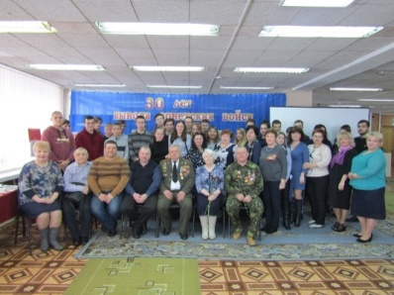
Памятной дате была посвящена литературно-поэтическая композиция «Не для войны рождаются солдаты…», которая состоялась 13 февраля 2019 года в читальном зале Центральной библиотеки.
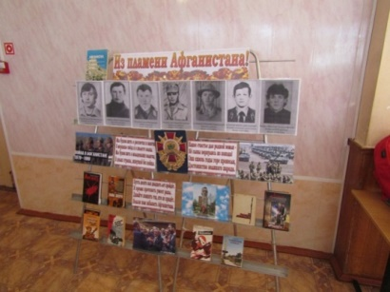
Сафоновская центральная районная библиотека провела цикл бесед в рамках клуба «Серьёзный разговор», посвящённых этому событию.
С 18 по 20 февраля 2019 года прошли открытые уроки патриотического воспитания в школах поселков Дурово, Вышегор, а также в школе № 7 г. Сафонова.
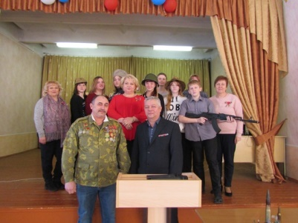
Сотрудники библиотеки провели мероприятия под общим названием «Не для войны рождаются солдаты, а для того, чтоб не было войны», сопровождавшиеся тематической выставкой «Из пламени Афганистана».
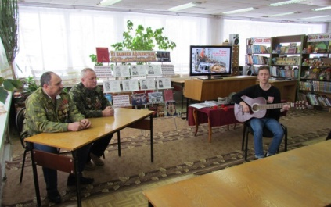
19 февраля в читальном зале городского филиала №2 для учащихся 7-8 классов СОШ №4 прошел патриотический час «В их жизни был Афганистан». Гостями мероприятия стали участники боевых действий в Афганистане: руководитель музея воинов – афганцев, летчик истребительной авиации Зорков Владимир Альбертович и водитель Макаров Петр Петрович. Воины-интернационалисты поделились своими воспоминаниями о войне и ответили на вопросы школьников
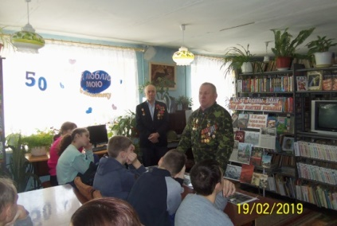
21 февраля, в преддверии праздника защитников Отечества, на час исторической памяти «Мы помним, мы не забудем» в районную детскую библиотеку были приглашены 9-е классы МБОУ СОШ №3 и участники военных действий в Афганистане: Зорков Владимир Альбертович - создатель и руководитель музея воинов афганцев города Сафонова, лётчик-истребитель бомбардировочной авиации, капитан ВВС, выполнивший 19 боевых вылетов по территории Афганистана и Пудовкин Сергей Валентинович - рядовой пограничных войск.
Ведущая встречи рассказала об участии сафоновцев в афганской войне, минутой молчания присутствующие почтили память ребят, отдавших свои молодые жизни в боевых действиях.
В 2019 году в библиотеках состоялись мероприятия, посвященные 9 Мая
- Час исторической памяти «Этот день будет вечно в сердцах у потомков» - районная детская библиотека;
- Час памяти «Подвиг великий и вечный» - Пушкинская сельская библиотека-филиал №26; Литературно-музыкальный вечер «Этот День Победы» - Беленинская сельская библиотека-филиал №8;
- Час мужества "Эхо войны и память сердца» - Дроздовская сельская библиотека-филиал №16;
- Литер-муз. композиция " И помнит мир спасённый!" - Дроздовская сельская библиотека-филиал №16;
- Литературный марафон "Памяти нашей дороги" - Рыбковская сельская библиотека-филиал №28;
- Литературно-поэтический вечер «Я помню о войне и о победе!» - Вадинская сельская библиотека-филиал
- № 10;
- Литературно-поэтическая композиция «Бессмертна Победа, бессмертны ее солдаты!» - центральная районная библиотека;
- Час патриотизма «Через все прошли и победили» - городской детско-юношеский филиал №30;
- Обзор-просмотр книг и фильмов о Великой Отечественной войне «Остаться человеком в пламени войны» - Старосельская сельская библиотека-филиал №27;
- Вечер памяти «Помним сердцем…» - городской филиал №1;
- Литературная гостиная «Строки, добытые в боях» (по стихам Юлии Друниной) - Рыбковская сельская библиотека-филиал №28;
- Литературная гостиная «И снова память зажигает свечи» (к 95-летию со дня рождения Ю. Друниной) - Богдановщинская сельская библиотека-филиал №9.
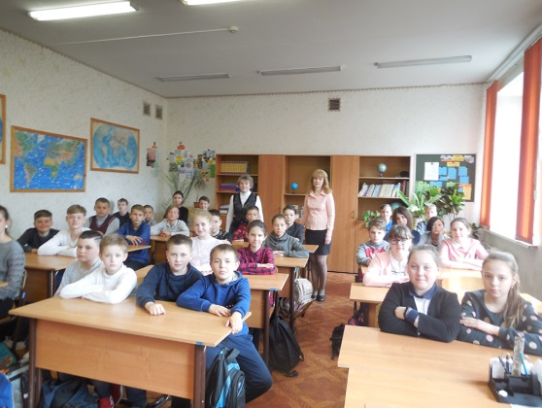
6 мая для учащихся 5 «А» и 5 «В» классов МБОУ СОШ №7 специалистами детско-юношеского филиала №30 был проведён час патриотизма «Через все прошли и победили». Ребята узнали о тяжелых испытаниях, выпавших на плечи нашего народа, о детях, которые наравне со взрослыми ковали долгожданную победу, об их подвигах, совершенных в годы Великой Отечественной войны.
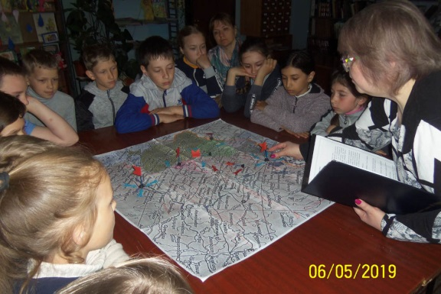
Мероприятие сопровождалось показом мультимедийной презентации «Детство военной поры». Звучали стихи и песни о войне.
Патриотический час «Там, где память, там слеза» прошел 6 мая в читальном зале городского филиала №2. С помощью карты библиотекари представили ребятам некоторые события Великой Отечественной войны. Вспомнили имена и даты, вошедшие в историю, отыскали места великих битв и Города-Герои
6 мая в библиотеке-филиале №1 состоялась историко-биографическая композиция «Голоса Победы».
Главным голосом Победы был и навсегда останется голос диктора Всесоюзного радио Юрия Борисовича Левитана.
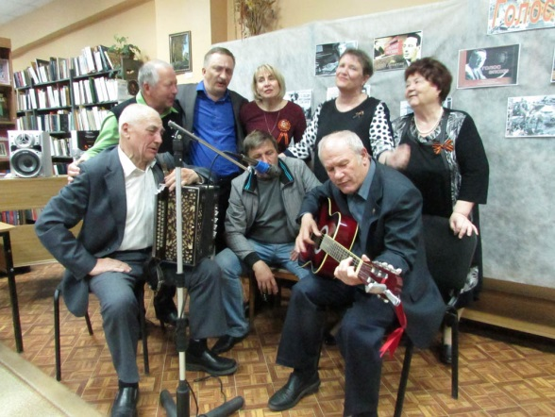
Голосом Победы был и голос Клавдии Ивановны Шульженко, которая воевала с врагом, чем могла, - голосом, песней, словом, призывом к Победе. Певцом осажденного Ленинграда стала Ольга Берггольц, которая превратила поэзию в боевое оружие – ее голос помогал людям выдержать горе, потери. Но не только люди имеют голоса. Свой голос есть и у музыки и таким грозным и твердым голосом стала седьмая (Ленинградская) симфония Дмитрия Шостаковича.
Поэты литературного объединения «Театр слова» продолжили вечер стихами и песнями о войне – они дань памяти тем, кто погиб, и дар тем, кто выстоял в трагические годы Великой Отечественной войны. Музыкальным украшением вечера стали песни о войне в исполнении членов библиотечного клуба «Надежда».
7 мая в районной детской библиотека прошло мероприятие, посвящённое Дню Победы. Участниками стали ученики 6 «А» класса МБОУ «СОШ №6».
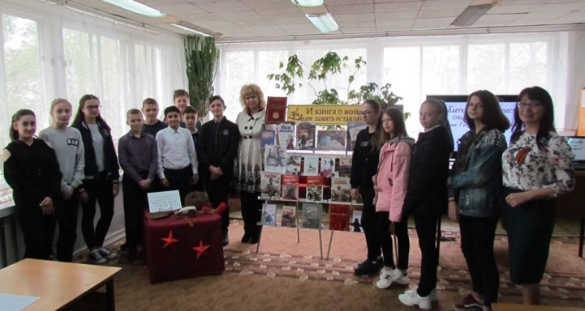
На встрече ребята обсуждали рассказ детского писателя Сергея Георгиева «Дедушка». Нужна ли сегодня память о войне и в чем она выражается? Почему с нами рядом много одиноких стариков, которые прошли большой жизненный путь, нуждающихся в нашем внимании? «Дедушка» - это рассказ о сегодняшней жизни или о войне? На такие вопросы отвечали юные читатели.
Книжно-иллюстративная выставка «И книга о войне нам память оставляет» познакомила ребят с краеведческой документальной литературой о войне.
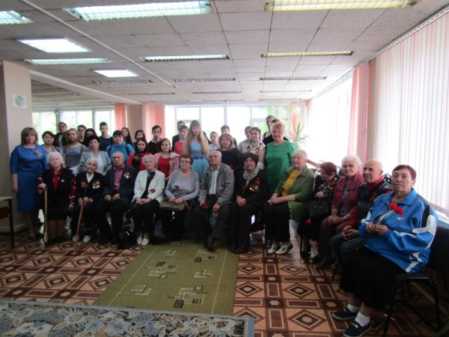
14 мая в центральной библиотеке состоялась литературно-музыкальная композиция "Непокоренный город", посвященная 75-летию снятия блокады Ленинграда.
Вечер начался с чествования ветеранов, участников Великой Отечественной войны, тружеников тыла, детей войны: Герасимовой Евдокии Федотовны, Хозяиновой Марии Ильиничны, Хомяковой Светланы Михайловны, Ковтунова Григория Сергеевича, Ковтунову Ульяну Федоровну, Ментусова Ивана Макаровича, Донченко Маргариту Васильевну, Деркач Людмилу Николаевну, жительниц блокадного Ленинграда Коротаевой Людмилы Ивановны и Петроченковой Ирины Владимировны. На встрече также присутствовал председатель сафоновского районной общественной организации ветеранов войны, труда, вооруженных сил и правоохранительных органов Чернов Михаил Егорович и член президиума Совета ветеранов Новосельцева Надежда Денисовна.
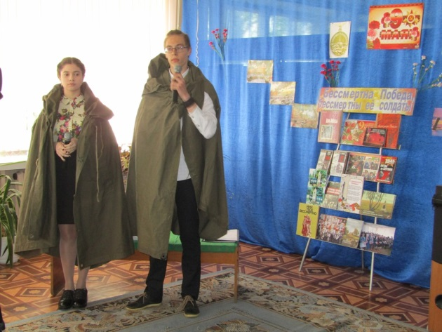
Ведущие вечера, сотрудники библиотеки Марина Баданина и Анастасия Рымарева отметили, что история знает немало примеров героической обороны крепостей и городов. Но ничто не может сравниться с эпопеей человеческого мужества, стойкости и патриотизма, какой стала 900-дневная оборона осажденного Ленинграда в годы войны.
Ученики сафоновской гимназии Линда Красильникова и Даниил Авдеенков выступили в роли молодых юноши и девушки, жителей блокадного Ленинграда, для которых война началась сразу после выпускного вечера. Они зачитали воспоминания людей, переживших блокаду, дневники и письма которых открывают нам страшную картину.
Живое слово очевидцев событий Великой Отечественной войны сегодня является неоценимым вкладом в дело воспитания патриотических чувств у молодых людей и одним из значимых способов противодействия фальсификации исторических событий.
Специалисты центральной районной библиотеки с целью создания видеоархива воспоминаний живых свидетелей Великой Отечественной войныв год 70-летия Великой Победы - в 2015 году - начали работу над проектом «Я расскажу вам о войне: живая книга памяти Сафоновского района». В 2019 году эта работа была продолжена.
Живая книга памяти «Я расскажу вам о войне» - это проект открытый и долгосрочный.
В 2019 году центральной районной библиотекой продолжалась работа по систематизации информации об обелисках и памятниках Великой Отечественной войны, находящихся на территории нашего района. В качестве дополнения к «Живой книге памяти» записан отдельный диск «Имена на обелисках»: свод памятников и мемориалов Сафоновского района». Все это имеет огромное значение для изучения военной истории и героико-патриотического воспитания подрастающего поколения на краеведческом материале. Хочется отметить, что указанные материалы используются при проведении мероприятий героико-патриотической направленности.
Работая по гражданско-патриотическому воспитанию, библиотеки формируют у молодежи правовую культуру и законопослушность, навыки оценки политических и правовых событий и процессов, гражданской позиции, готовность к выполнению конституционного долга.
Ежегодно библиотеки отмечают День России, День государственного флага РФ, День народного единства, День Конституции.
Ко Дню России в отчетном году были проведены мероприятия:
- Литературно-музыкальный вечер ко дню России «Мне повезло – я родился в России» - Алферовская сельская библиотека-филиал №6;
- Час истории «Русь, Россия, Родина моя…» - Старосельская сельская библиотека-филиал №27;
- Исторический час «Историческая память народа: из прошлого в будущее» - Рыбковская сельская библиотека-филиал №28;
- Информационно-познавательный час «Имя ближе, чем Россия не сыскать» - городской детско-юношеский филиал №30;
- Урок патриотизма «Моя страна – моя Россия» (Символы России) - городской филиал №1
Мероприятия библиотек МБУК «Сафоновская РЦБС»
ко Дню государственного Флага Российской Федерации:
- Информационный час «Овеянный славой Российский флаг» - Вадинская сельская библиотека-филиал № 10;
- Исторический экскурс «Державы нашей символы святые» - Старосельская сельская библиотека-филиал №27;
- Час патриотизма «Гордо реет флаг России» - Алферовская сельская библиотека-филиал №6;
- Информационный час «Флаг державы – символ славы» - Городской детско-юношеский филиал №30;
- Урок патриотизма «Три цвета Родины» - городской филиал №1;
- Беседа у выставки «Гордо реет стяг державный» - центральная районная библиотека;
- Час истории «Русский славный триколор» - Рыбковская сельская библиотека-филиал №28;
- Час истории «Флаг в истории страны» - Пушкинская сельская библиотека-филиал №26
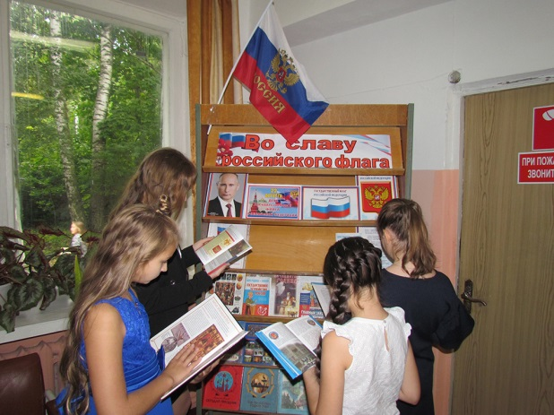
21 августа районная детская библиотека пригласила читателей в путешествие по историческим вехам нашей Родины, связанными с появлением Государственного флага России. Страницы устного историко-патриотический журнала «Триколор российской славы» рассказали ребятам, что трехцветный стяг неразрывно связан со становлением Российского государства и стал символом военных побед и достижений.
Мероприятия библиотек ко Дню народного единства
- Слайд-путешествие «В дружбе народов – единство России!» - Вадинская сельская библиотека-филиал № 10;
- Литературно-музыкальная композиция "Единый народ - единая держава" - Дроздовская сельская библиотека-филиал №16;
- Исторический экскурс «Примером сильны и духом отважны» - городской детско-юношеский филиал №30;
- Информационно-познавательный час «Единство — наша сила» - Рыбковская сельская библиотека-филиал №28;
- Час познания «Пока мы едины, мы непобедимы» - Алферовская сельская библиотека-филиал №6
В декабре в библиотеках отметили День неизвестного солдата (3 декабря) и День Героев Отечества (9 декабря)
  - Духовно-нравственное воспитание.
Деятельность Кафедры православной культуры
В 2019 году в центральной районной библиотеке продолжилась работа кафедры православной литературы и гуманитарно-православного центра им. преп. Сергия Радонежского центральной районной библиотеки г. Сафоново по направлениям:
- Духовно-нравственное воспитание и просвещение населения города и района посредством православной литературы, на примерах жизни и деяний великих святых и подвижников;
- Сохранение культурного наследия и традиций православной культуры для будущих поколений;
- Привлечение внимания подрастающего поколения к истории России и Православной церкви, её духовным ценностям, сохранения традиций милосердия;
- Возрождение нравственного здоровья подрастающего поколения через духовное воспитание на традициях православной культуры
Проводились мероприятия информационного и просветительского характера. посвященные православным праздникам, Дню православной книги, Дню славянской письменности и культуры, а также к памятным датам в честь святых земли Смоленской и всей Церкви Русской.
Продолжилось многолетнее сотрудничество библиотек РЦБС и Сафоновского благочиния.
Основные показатели работы кафедры православной литературы:
№ п/п | Показатель | 2018 | 2019
1 | Объём фонда (экз.) | 564 | 586
2 | Количество пользователей | 364 | 364
3 | Количество посещений | 1261 | 1261
4 | Количество книговыдач | 2016 | 2016
6 | Количество проведенных мероприятий | 16 | 15

Информационно-выставочная работа.
В 2019 году к различным мероприятиям и памятным датам были оформлены выставки литературы:
- «Светлый вечер, добрый вечер» (Рождество Христово);
- «Ура! Масленица!»;
- «Духовность русской классики»;
- «Первоучители добра, вероучители народа» (День Славянской письменности и культуры);
- «Святой Лука» (ко Дню памяти Святого Луки архиепископа Симферопольского и Крымского);
- «Семья, согретая любовью, всегда надежна и крепка» (День семьи, любви и верности);
- «Святые земли русской»;
Информационно-просветительская деятельность
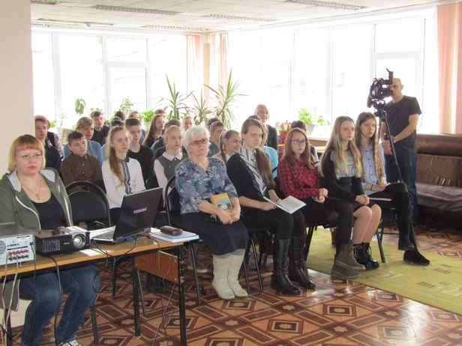
«Жизнь дана на добрые дела» - под таким названием 14 марта в центральной районной библиотеке состоялся час православия. Посвящен он был Дню православной книги и великому русскому святому – Преподобному Сергию Радонежскому, 705-летие со Дня рождения которого, отмечает русская православная церковь в этом году.
На мероприятие были приглашены учащиеся МБОУ СОШ №1 и МБОУ СОШ №2 города Сафоново.
Начался час православия с просмотра видеоролика о детских годах жизни Преподобного Сергия Радонежского. Затем ученица школы № 2 Снатко Анастасия и библиотекарь читального зала Ирина Козлова прочитали стихотворения, посвященные великому святому, автором которых является сафоновская поэтесса Лариса Николаевна Полетаева.
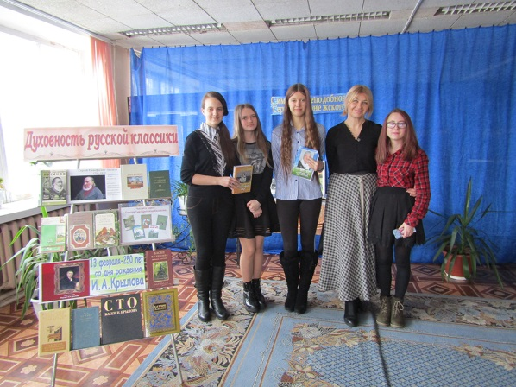
Большой интерес у аудитории вызвало выступление настоятеля Храма Рождества Христова, благочинного сафоновского церковного округа протоиерея Сергия (Зеленкова). Он рассказал о жизненном пути Преподобного Сергия Радонежского, явившего в результате любви к Богу и соотечественникам подлинный народный идеал православного подвижника, воина Христова.
В рамках встречи состоялся обзор у книжной выставки "Духовность русской классики". Ведущий библиотекарь юношеской кафедры Татьяна Новикова рассказала о духовном наследии в книгах С.Т.Аксакова и И.А.Крылова, юбилейные и памятные даты которых отмечаются в 2019 году.
Выступление заведующей сектором информационно-библиографической работы Лилии Пантюховой было посвящено православным журналам «Фома» и «Славянка».
В заключении, ведущая встречи - заведующая отделом культурных проектов Марина Баданина выразила надежду, что вечные нравственные понятия - человечность, доброта, порядочность, милосердие всегда будут востребованными в нашем обществе.
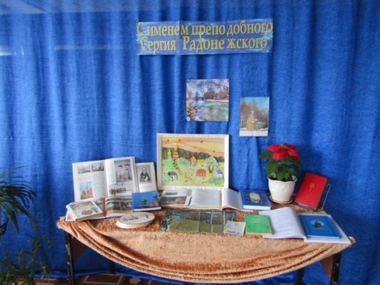
15 марта специалисты отдела обслуживания провели для читателей беседу у книжной выставки под названием «С именем преподобного Сергия Радонежского» по страницам православных журналов «Славянка» и «Фома».
13 мая в читальном зале центральной районной библиотеки состоялась православная конференция «Дорогами милосердия», на которой присутствовали преподаватели школ города и района.
21 мая на сайте МБУК «Сафоновская РЦБС» был размещен медиа-контент, посвященный Дню славянской письменности и культуры - https://youtu.be/bApl3T6rI6I
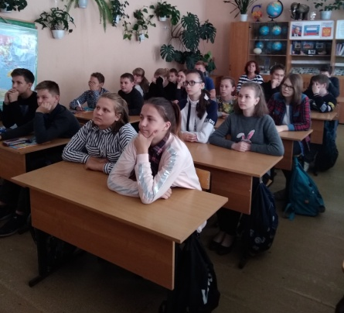
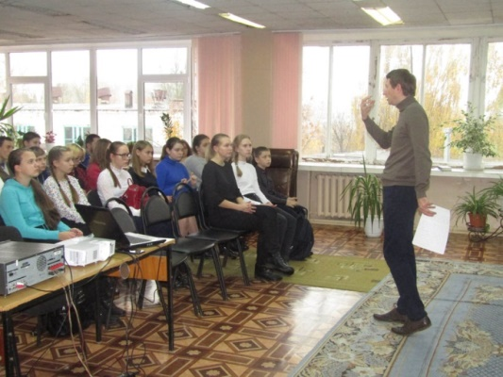
21 мая в МБОУ СОШ №2 специалисты центральной районной библиотекипровели День информации «Через книгу к духовности». Это мероприятие было посвящено Дню славянской письменности и культуры, а также 455-летию первого выхода в свет книги Ивана Федорова «Апостол».
9 октября в читальном зале центральной районной библиотеки состоялся час православной культуры «Евангельская весть о прощении», который провел преподаватель Воскресной школы Михаил Сергеевич Зеленков. Речь шла о том, что такое прощение, смысл прощения в православии, как отпустить обиду. Михаил Сергеевич познакомил учеников МБОУ СОШ №2 и МБОУ СОШ №3 с Евангелием, в котором говорится, что каждый верующий испытывается терпением, прощением, любовью. С интересом учащиеся восприняли смоделированные в игровой форме житейские ситуации. Ребята с большим удовольствием принимали участие в обсуждении таких тем, как зависть, злорадство, месть. Участники встречи пришли к выводу, что прощение не означает, что надо относиться с теплотой к обидчику, достаточно не желать ему зла, не планировать мести в ответ.
22 октября 2019 года в центральной районной библиотеке состоялись 4-е муниципальные Рождественские чтения «Великая Победа. Наследие и наследники».
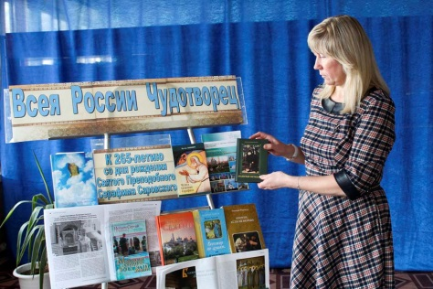
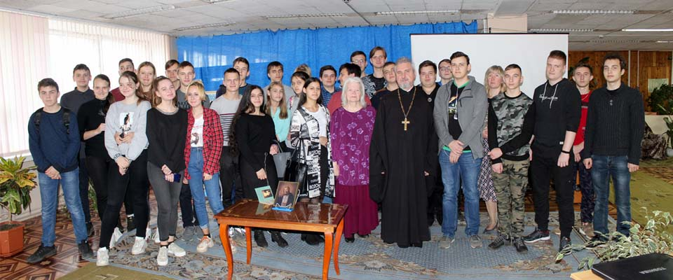
Час православной культуры «Серафим Саровский – всея России чудотворец» состоялся 29 октября в читальном зале центральной районной библиотеки. В этом году мы отмечаем 265 лет со дня рождения святого подвижника. На встрече присутствовали учащиеся МБОУ СОШ №2 и студенты СмолАПО (Сафоновского филиала Смоленской академии профессионального образования).
Настоятель Храма Рождества Христова протоиерей Сергий Зеленков в своем выступлении «Серафим Саровский – великий наставник, утешитель и целитель» отметил, что имя преподобного Серафима достойно почитания и Русская Православная Церковь два раза в год отмечает Дни памяти Серафима Саровского: 15 января и 1 августа.
Для слушателей была проведена тематическая обзор-беседа у книжной выставки «Всея России чудотворец». На выставке были представлены книги из фонда православной кафедры центральной библиотеки, посвященные святому преподобному Серафиму Саровскому: В. Федченков «Всемирный светильник», И. Попович «Чудеса батюшки Серафима», «Православные чудеса», «Новые чудеса святых угодников Божиих», Н. Горбачёва «Мои друзья святые». Авторы представленных изданий знакомят читателей с образом Серафима Саровского; все они едины во мнении, что духовные подвиги святого чудотворца имеют огромное значение для каждого православного человека. В книгах показан образ Святого Серафима одновременно великим и близким простым людям.
В 2019 году в центральной районной библиотеке были проведены Дни информации, объединенные общей темой «Сбереги себя для жизни».
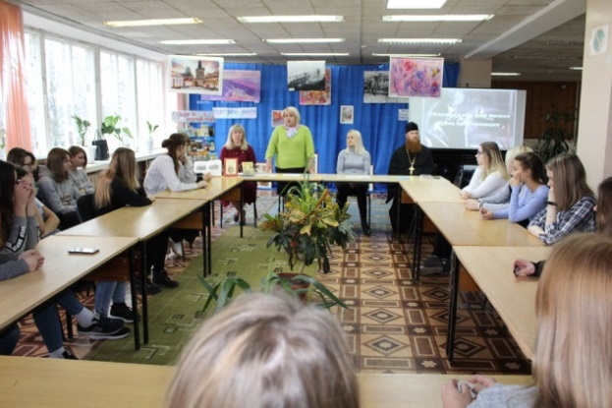
15 ноября День информации «Сбереги себя для жизни» был проведен для девочек-подростков. Участницами мероприятия стали учащиеся городских школ № 3 и № 7. Непростой разговор был посвящен теме последствий ранней половой жизни, нравственной стороне интимных отношений и моральных обязательств, которые могут возникнуть вследствие сексуальных связей. Согласно христианской точки зрения, человек создан по образу и подобию Божию. А значит, блудник и развратник оскверняет в себе образ Божий, оскорбляет Бога. О том, как смотрит современная церковь на проблему «свободной любви» присутствующим рассказал Отец Сергий (Чайкин), Настоятель прихода в честь Иконы Божией Матери «Достойно есть» п. Горный.
12 декабря на День информации «Сбереги себя для жизни» были приглашены мальчики-старшеклассники. С учетом аудитории был продолжен важный разговор на тему интимной жизни молодых людей. С актуальными темами перед ребятами выступили заведующая Центром здоровья Макарова Е.А., отец Сергий (Чайкин), настоятель прихода в честь иконы Божией Матери «Достойно есть» пос. Горный, ведущая Фирсова И.Н., зав. сектором информационно-библиографической работы.
  - Работа с семьей. Семейное воспитание
Работа по семейному воспитанию является значимым и перспективным направлением деятельности библиотек МБУК «Сафоновская РЦБС».Сотрудники библиотек проводят мероприятия с целью укрепления семейных отношений, рассказывают о значении семейных традиций, возможностях духовного единения семьи, организуют семейный досуг, развивают у родителей и детей потребность в совместном семейном чтении.
Эти цели и задачи библиотеки РЦБС реализуют путем проведения разнообразных мероприятий.
В библиотеках сложились некоторые традиции в работе с семьей. Ежегодно в марте отмечается Международный женский день, в июле отмечается День семьи, любви и верности, в ноябре – День матери.
К Международному женскому дню в библиотеках прошли литературно-музыкальные вечера, праздники, вечера поздравления:
- Лит-муз вечер «Мы славим женщину России» - городской филиал №1;
- Вечер отдыха «Про весну, любовь и красоту» - центральная районная библиотека;
- Лит.композиция «Имя тебе – Женщина» - городской филиал №1;
- Праздничная программа «Женщина – восьмое чудо света!» - Николо-Погореловская сельская библиотека-филиал №23;
- Литературно – музыкальная гостиная «Образ пленительный, образ прекрасный» - Старосельская сельская библиотека-филиал №27;
- Литературно-музыкальный вечер «С праздником мимозы» - Дроздовская сельская библиотека-филиал №16;
- Литературно-музыкальный вечер «А, ну-ка, девушки!» - Алферовская сельская библиотека-филиал №6
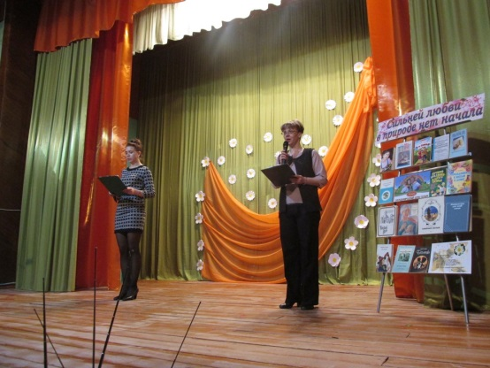
15 мая во всем мире отмечается Международный день семьи. Праздник "Тепло и свет домашнего очага",посвящённый этому празднику, провели 14 мая работники детской библиотеки-филиала №3 и работниками Дома Культуры п. Горный для учащихся 1-5 классов МБОУ "СОШ № 3". Ребята вспомнили пословицы о семье, с большим удовольствием отгадывали загадки о домочадцах и отвечали на занимательные вопросы. На празднике прозвучали музыкальные подарки в исполнении Екатерины Тимофеевой, Натальи Голенко и вокального ансамбля "Ровесник"
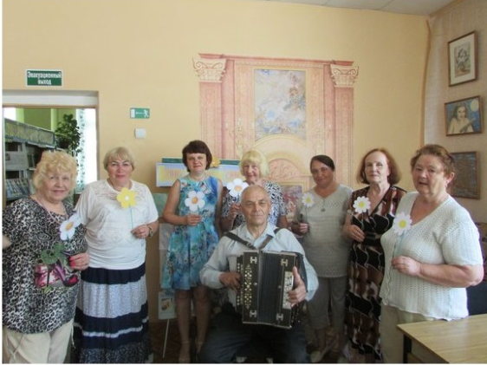
8 июля в России отмечается День семьи, любви и верности. В библиотеках РЦБС праздник также был отмечен разнообразными мероприятиями для взрослых и детей.
4 июля в городской библиотеке - филиал №1 прошёл вечер «Символы русской любви: Пётр и Февронья. На мероприятие были приглашены участники вокальной группы «Родные просторы». Ведущие ознакомили присутствующих с историей, традициями и символами праздника. Предложили просмотреть фильм о Петре и Февронье Муромских, рассказать о своих семьях.
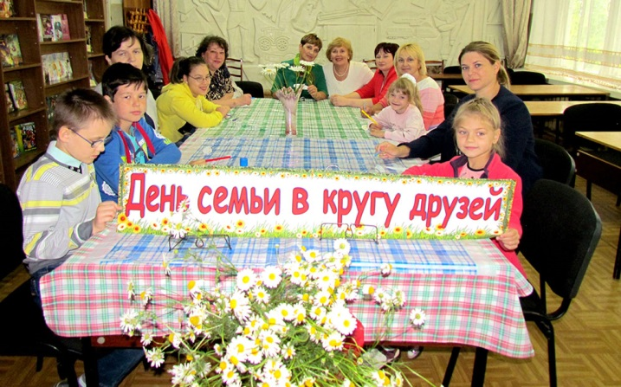
Гости беседовали, делились опытом, вспоминали интересные случаи из жизни и конечно пели песни)
Юные читатели районной детской библиотеки в 2019 году отмечали День семьи, любви и верности в течение нескольких дней. Первыми на праздник «День семьи в кругу друзей» пришли семьи первичной организации родителей с детьми инвалидами со своим председателем Толстых Ириной Лукиничной (подробнее – в разделе «Работа с социально-незащищенными группами населения).
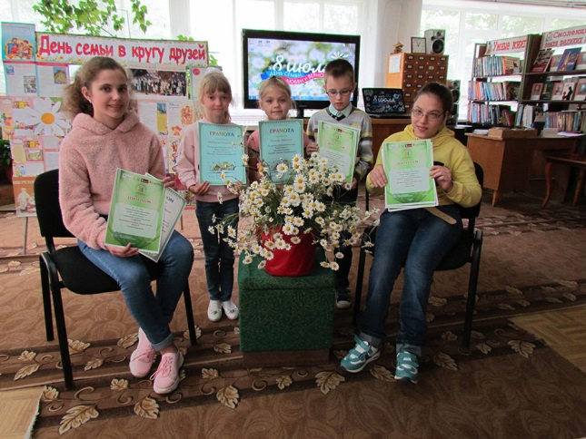
Продолжили праздничную эстафету ребята из летних лагерей школ №2,6,9. Они сделали ромашки, на лепестках которых написали о том, какие у них мама и папа, нарисовали рисунки и рассказали о членах своих семей.
Завершили эстафету семейного праздника ребята летнего лагеря школы №9.Встречи показали, что дети любят свою семью, им было интересно узнать историю православного праздника, который, библиотекари, надеются, войдёт в их жизнь навсегда.
9 июля в детско-юношеской библиотеке филиал № 30 состоялась празднично – игровая программа «Семья – это то, что с тобою всегда!» для пришкольного лагеря МБОУ «СОШ № 8». Ребята познакомились с историей создания праздника, легендой о молодом князе Петре и бедной девушке Февронье, издавна почитаемых в России как хранители семьи и брака, они стали образцами супружеской верности, взаимной любви и семейного счастья.
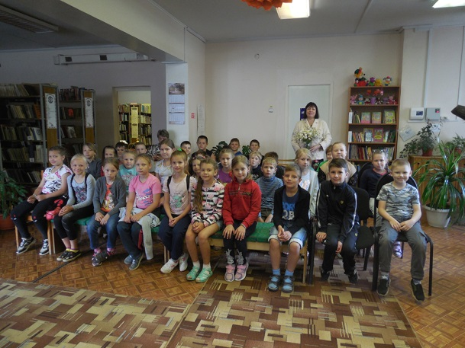
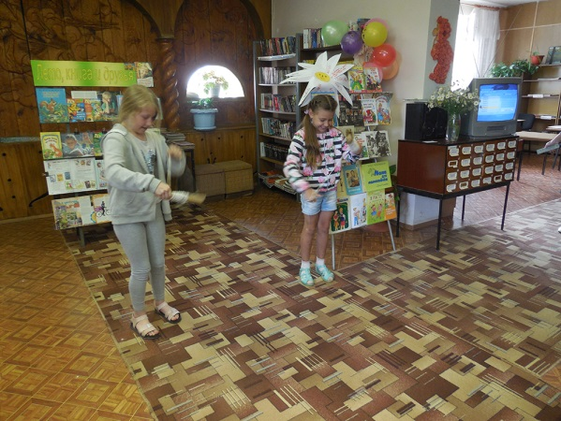
Ромашка символ праздника, этот цветок является символом нежности и верности. Ребята написали на лепестках ромашки слова, которые характеризуют счастливую семью. Просмотрели видеоролик «Семья, согретая любовью, всегда надёжна и крепка». Ответили на вопросы викторины: Что является символом любви? Какая птица приносит счастье? В каких сказках говориться о любви? Какое слово состоит из 7Я? В какой семье говорят: «Семеро по лавкам»? и т. д. Слушали стихи о семье, любви и верности. С большим интересом участвовали в конкурсах: «Самый смелый», «Самое ласковое слово» и т. д.
Ребята получили огромное удовольствие от игровой программы, делились впечатлениями, ушли с хорошим настроением.
В 2019 году ко Дню семьи, любви и верности были проведены мероприятия:
- Вечер-посвящение «Символы русской любви» - городской филиал №1;
- Литературно-музыкальная композиция «Семья, согретая любовью, всегда надежна и крепка» - центральная районная библиотека;
- Семейный праздник «Где любовь да совет – там и горя нет» - районная детская библиотека;
- Час православия «Святые заступники семьи» (8 июля - День памяти святых Петра и Февронии) - Старосельская сельская библиотека-филиал №27;
- Литературно-музыкальная композиция "Семья-это счастье, любовь и удача" - Дроздовская сельская библиотека-филиал №16;
- Акция «Дарите ромашки любимым!» - Вадинская сельская библиотека-филиал № 10;
- Устный журнал «Русский день любимых и любящих» - Пушкинская сельская библиотека-филиал №26;
- Православный час «Петр и Феврония» - Рыбковская сельская библиотека-филиал №28;
- Празднично-игровая программа«Семья – это то, что с тобою всегда!» - городской детско-юношеский филиал №30;
- Литературно-музыкальный вечер «Семья – единство помыслов и дел» - Алферовская сельская библиотека-филиал №6;
- Праздник «Ромашковое счастье» - Беленинская сельская библиотека-филиал №8.
В Рыбковской сельской библиотеке-филиале №28 для детей, родителей, бабушек и дедушек работает клуб семейного отдыха «Читающее гнездышко». В 2019 году участники клуба участвовали в интересных и разнообразных мероприятиях:
- День любимых книг «Откройте книгу вместе с ребенком» - январь
- Беседа за дружеским столом «Без устали и без забот читайте круглый год» - февраль
- Семейный праздник «Вместе весело читать» - февраль
- Семейный выходной «День семьи в библиотеке» - март
- Вечер встречи поколений «Война в судьбе моей семьи» - май
- Программа летнего чтения «Каникулы без книги – лето без солнца» - июнь-август
- День открытых дверей «Ваши дети – наши читатели» - сентябрь
- Конкурс на лучшую страничку семейного журнала «Журнальный калейдоскоп»- октябрь
- День добрых дел в библиотеке (Акция помощи многодетным семьям) - ноябрь
- Новогодний карнавал «Читайте книги всей семьей, и чудеса начнутся!» - декабрь
В библиотеках РЦБС уже стало традицией в последнее воскресенье ноября отмечать День Матери.
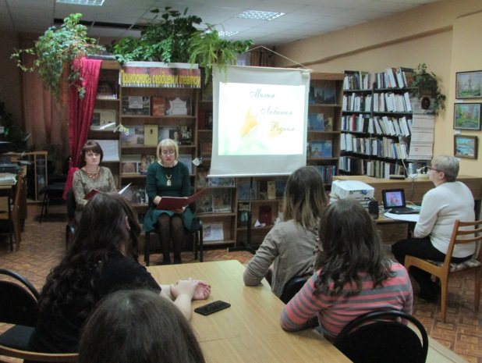
27 ноября в библиотеке-филиале №1 для студентов СИТТ состоялся литературно-музыкальный вечер посвященный Дню матери «Любовью материнской мы согреты».
Ведущие вечера говорили самые добрые, нежные слова о мамах, звучали искренние, нежные стихи, прославляющие самых любимых на земле женщин – наших матерей.
Работники библиотеки познакомили присутствующих с историей праздника, рассказала о роли матери в жизни каждого человека и поздравили всех с этим замечательным днем. Мероприятие сопровождалось видеоматериалами.
  - Художественно-эстетическое воспитание
В 2019 году библиотеки продолжали участвовать во Всероссийских культурно-образовательных акциях «Библионочь», «Ночь кино», «Ночь искусств». Это упрочило роль библиотек как центров эстетического воспитания и просвещения всех категорий населения.
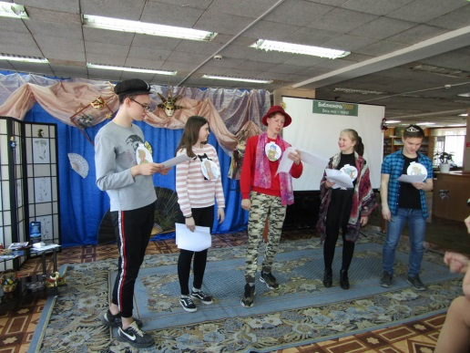
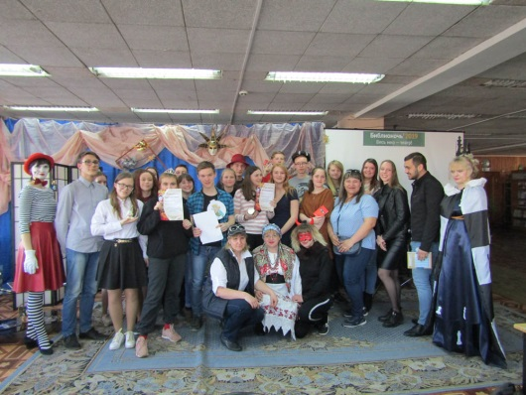
19 апреля в центральной районной библиотеке в рамках всероссийской акции «Библионочь» состоялся библиоквест. Участниками "Маска-пати" в рамках всероссийской социокультурной акции стали студенты и школьники сафоновских образовательных учреждений. Им предстояло совершить увлекательное путешествие в волшебный мир театра.
Участники "Маска-пати" разделились на две команды. Студенты сафоновского техникума туризма, менеджмента и информационных технологий назвали свою команду "Арлекино", учащиеся школ №7 и №8 - объединились в команду "Этюд".
Первой на театральных ступенях команды встретила шахматная королева, персонаж книги Льюиса Кэррола "Алиса в стране чудес". Библиотекарь центра социально-правовой информации Татьяна Снегирева, которая была в роли королевы, провела разминку.
Обе команды с заданиями королевы справились на "отлично" и отправились в гримерку и костюмерную, где участников "Маска-пати" встретили гоголевские герои Солоха - инженер-программист ЦСПИ Марина Ананченкова и черт, роль которого исполнила заведующая сектором деловой информации Анна Семенова. Заданием было загримировать самых артистичных участников команд и подобрать им сценические образы, а также представить эти образы наиболее правдоподобно. После чего последовало веселое театральное дефиле.
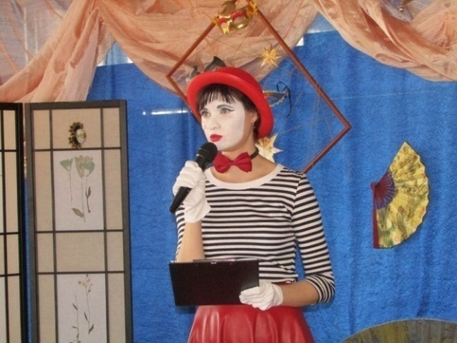
На главной сцене команды встретил загадочный мим. Инженер-программист ЦСПИ Инна Богачева, которая исполнила роль мима, рассказала о том, что актерское мастерство состоит из многих составляющих: это мимика, пластика, умение войти в образ, сценическая речь, умение танцевать и петь.
Конкурсы, в которых команды приняли участие помогли узнать, насколько хорошо ребята владеют актерским мастерством и проявить актерские таланты. Нужно было из одного и того же набора слов написать сценарий комедии и трагедии, пропеть оперным голосом рецепт приготовления блинов и бутербродов, пантомимой изобразить различные предметы и действия.
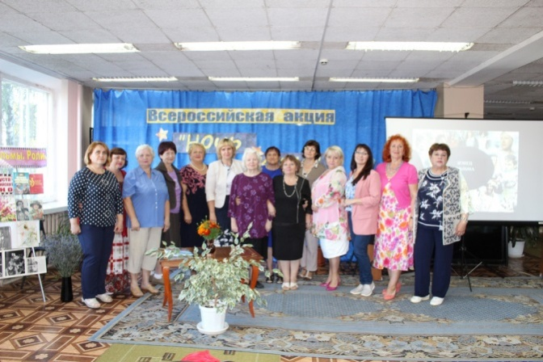
В качестве экзаменационной работы участники из обеих команд поставили на главной сцене шуточный театр-экспромт "Как Иван-дурак себе жену выбирал".Завершилась Библионочь веселой беспроигрышной лотереей и обсуждением полученных впечатлений за чашкой чая. В рамках всероссийской акции "Ночь кино" 24 августа в читальном зале центральной районной библиотеки состоялся киновернисаж «На сцене, на экране и в кино». К мероприятию была оформлена книжно-иллюстративная выставка «Актеры. Фильмы. Роли». Участники мероприятия совершили увлекательное путешествие в мир российского кинематографа, узнали интересные факты из его истории, вспомнили известных режиссеров и актеров, посмотрели отрывки из известных художественных фильмов-юбиляров, ставших классикой советского кино: «Место встречи изменить нельзя», «Д, Артеньян и три мушкетера», «Москва слезам не верит», «Любовь и голуби», «Цыган», «Сватовство гусара», «Шерлок Холмс и доктор Ватсон». В заключение мероприятия была проведена кино-викторина.
Ночь искусств - это ежегодная культурно-образовательная акция, которая в 2019 году прошла под девизом «Искусство объединяет». Искусство действительно объединяет людей - разных по возрасту, образованию, предпочтениям в творчестве и хобби.
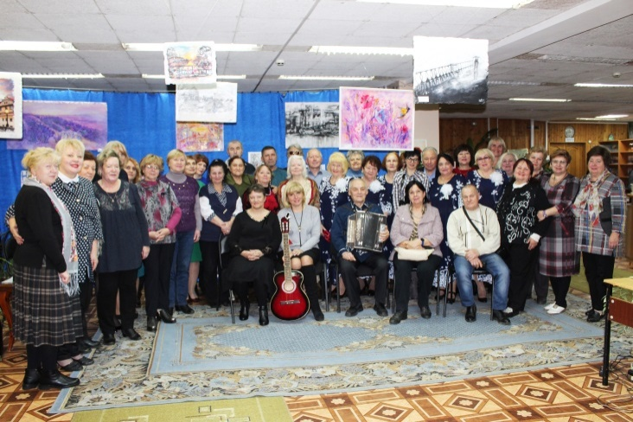
Одной из творческих площадок проведения седьмой по счету социокультурной акции в г. Сафоново стала центральная районная библиотека. Для своих читателей библиотека подготовила интересную программу под названием "Путешествие в мир искусства". Открылся вечер презентацией выставки авторских работ Натальи Солдатовой. Вторая часть встречи была литературно-музыкальная. Участники литературного объединения "Театр слова", руководителем которого является библиотекарь городского филиала №1 Елена Крылова, очаровали гостей Ночи искусств чтением авторских стихов и исполнением песен под гитару.
Вечер прошёл в уютной обстановке и подарил посетителям массу приятных впечатлений. Искусство снова удивительным образом объединило всех присутствующих, показав свою многогранность, уникальность и разносторонность.
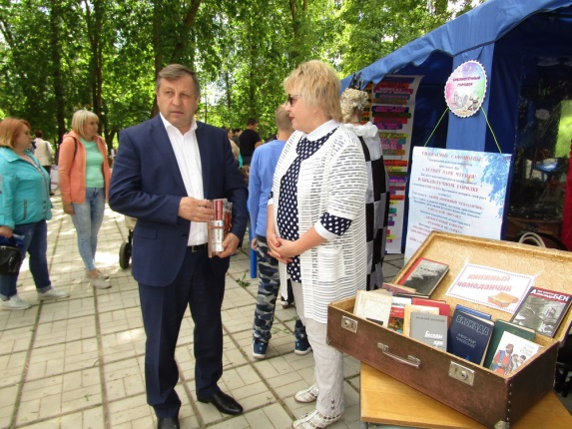
В 2019 году библиотеки продолжали работать на открытых библиотечных площадках города.
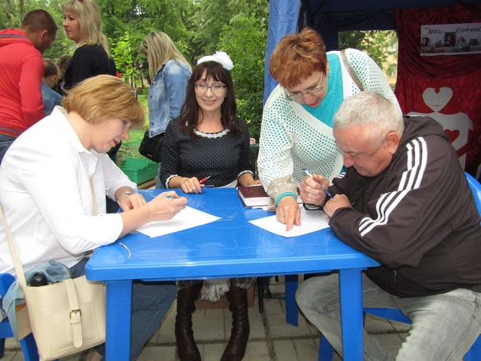
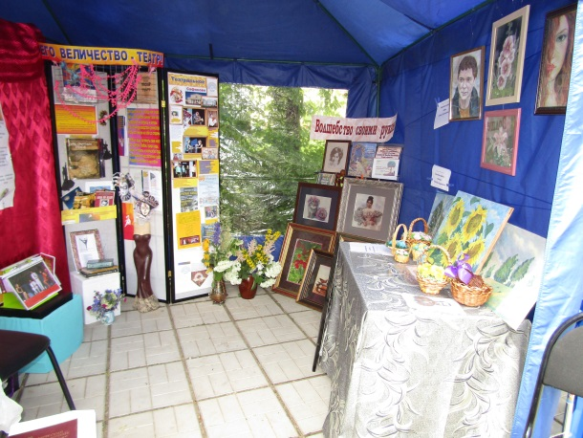
Традиционно в последнюю субботу июня сафоновцы отмечают День рождения любимого города. Библиотекари сафоновских библиотек в этот день устроили для своих читателей, а также жителей и гостей города Сафоново настоящий праздник. Они подготовили немало сюрпризов, организовав библиотечные интерактивные площадки. В парке на площади Ленина свои двери открыл летний читальный зал "Библиотечный городок". Что только не придумали сотрудники библиотек. Привлекла внимание сафоновцев арт-выставка "Его величество - театр", посвященная Году театра в России.
В год театра библиотекари решили попробовать себя в роли литературных персонажей. Состоялись шуточные фотопробы. Что из этого получилось, сафоновцы смогли узнать, познакомившись с яркой фотовыставкой "Библиотекарь в образе". Еще одна выставка, которая привлекла внимание сафоновцев называлась "Волшебство своими руками". На ней были представлены творческие работы читателей сафоновских библиотек - Альфии Вазеховны Салимовой, Анны Аркадьевны Ивановой, Анатолия Андреевича Клепова и Галины Дмитриевны Лойко. Жители и гости города активно интересовались, любовались и расспрашивали о каждой работе.
Популярностью у жителей города пользовалась акция «Книжный чемоданчик» с богатейшим выбором литературы совершенно бесплатно! Сотрудники центральной библиотеки подготовили книги различной тематики. В каждую книгу была вложена закладка-приглашение в библиотеки города с адресами библиотек, и поводами посещать их. Примечательно и отрадно, что большим спросом у участников праздника пользовалась классическая литература.
Сафоновцы приняли активное участие городском диктанте. Все, кто написал диктант, достойно справились с заданиями.
Знатокам классической литература предлагалось принять участие в конкурсе "Рукописи не горят".
Очень понравился детям и их родителям книгомер, с помощью которого можно было измерить свой рост в книгах.
Охотно жители и гости г.Сафоново фотографировались в фотозоне, оформленной в стиле романа Льюиса Кэррола "Алиса в стране чудес". Здесь гостей праздника встречали герои книги Алиса и Шахматная королева. Любой желающий мог примерить на себя роль Безумного Шляпника или перевоплотиться в любого персонажа в Веселой гримерке. Для детей и взрослых также была организована Площадка эрудитов, где можно было попробовать свои силы в разгадывании увлекательных викторин, квестов и конкурсов. Задания, связанные с театром предлагал разгадать загадочный мим.
Библиотекари надеются, что сумели создать для жителей и гостей города хорошее летнее нестроение.
  - Экологическое просвещение населения.
Работа по экологическому воспитанию проводится библиотеками в основном среди детей и молодежи, она нацелена на формирование у юных читателей экологического мировоззрения, воспитание чувства ответственности за состояние природы, привлечение ребенка или молодого человека к активному участию в экологической и природоохранной деятельности.
Практика показывает, что больший эффект имеют не отдельно взятые мероприятия, а их циклы и комплексы. Именно с целью масштабной планомерной работы в этом направлении деловыми партнерами библиотек являются комитет по образованию АМО «Сафоновский район», педагогические коллективы школ города и района, дома детского творчества, станция юных натуралистов, инспекция по охране окружающей среды и природопользования, экологические клубы в школах и сельских библиотеках, Департамент Смоленской области по природным ресурсам и экологии.
В 2019 году проходили различные мероприятия и акции: круглые столы, дни информации, акции «Посади дерево», «Покормите птиц зимой», «Моя зеленая улица».
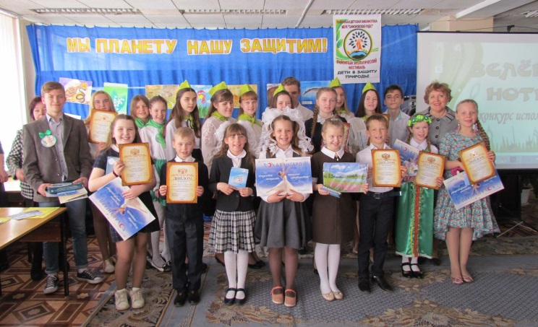
В рамках общероссийских дней защиты от экологической опасности районная детская библиотека пригласила юных экологов района на 17-й районный экологический фестиваль «Дети в защиту природы». Юные любители и защитники природы, участники конкурсов экологического фестиваля, приняли участие в празднике «Мы планету нашу защитим», который прошел 24 апреля. Участниками экологического фестиваля стали 136 юных экологов, из 29 коллективов, это члены экологических кружков и клубов при школах и библиотеках города и района:
- «Лесной родничок» (Городской детский филиал №3, пос. Горный)
- «Колибри» (Издешковская сельская библиотека-филиал №5)
- «Скворушка» (Вадинская сельская библиотека-филиал №10)
- «Муравейник» (Васильевская сельская библиотека-филиал №11)
- «Росток» (Леснянская сельская библиотека-филиал №22)
- «Огонек» (Зимницкая сельская библиотека-филиал №18)
- «Добрый след» (Николо-Погореловская сельская библиотека-филиал №23)
Конкурсы 17-го экологического фестиваля «Дети в защиту природы»
- Конкурс отчетов «Экологический десант»
- Конкурс рисунков «Живая планета глазами детей»
- Конкурс экологической песни «Зеленые нотки»
Поощрительные номинации:
- За яркое художественное воплощение идеи
- За мастерство и полноту отражения темы
- Необычная техника исполнения
- Симпатия жюри
Победители конкурсов были награждены дипломами и памятными подарками. Все участники отмечены благодарственными письмами.
Большая работа в рамках экологического воспитания и просвещения была проведена во всех библиотечных учреждениях РЦБС:
- Час экологии «Сохраним богатство России» - городской филиал №1;
- Эколого-краеведческий урок «Земля нам дарит щедро чудеса» - городская детская библиотека-филиал №3;
- Экологический праздник "Наш дом - Земля"- городская детская библиотека-филиал №3;

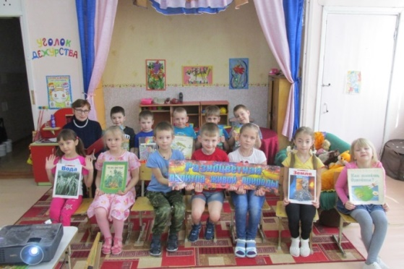
- Экологическое путешествие «Мир заповедников и национальных парков» - Вадинская сельская библиотека-филиал №10;
- Заочное путешествие в мир природы «Заповедный край, знай, люби, охраняй» - Васильевская сельская библиотека-филиал №11;
- Библио-обзор «Экология и современность: чем владеете, цените ли?» - Богдановщинская сельская библиотека-филиал №9;
- Круглый стол «Экология современной жизни: правильно ли мы живем? И можно ли жить иначе?» - Васильевская сельская библиотека-филиал №11;
- Час экологии «SOS, или, Спасите Окружающую Среду» - Городской филиал №1;
- Экологический марафон «Это чудо – планета Земля» - Николо-Погореловская сельская библиотека-филиал №23;
- Фотоконкурс «Экологический патруль» - Николо-Погореловская сельская библиотека-филиал №23;
- Экологический час «Землянам – чистую планету» - Издешковская сельская библиотека-филиал №5;
- Экологический ринг «Природа, как же ты загадочна» - Старосельская сельская библиотека-филиал №27;
- Устный журнал «Безбрежная ширь океана, и тихая заводь пруда» - Пушкинская сельская библиотека-филиал №26;
- Слайд-путешествие «Календарь русской природы» - Алферовская сельская библиотека-филиал №6;
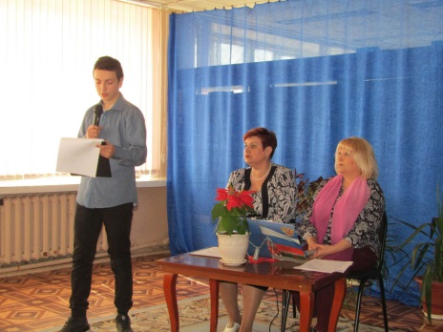
- Литературно-экологический час «Природы русской чистая душа»: экологическая тема в русской литературе - Издешковская сельская библиотека-филиал №5;
- Экологический круиз «И вечная природы красота» - Детско-юношеская библиотека-филиал №30;
- Урок памяти «Чернобыль – дни испытаний» - центральная районная библиотека
Экологическая акция «Спаси дерево – сдай макулатуру» была организована Вышегорской сельской библиотекой-филиалом №13 среди детей и молодежи.
Васильевская сельская библиотека-филиал №11 стала организатором проведения в сельском поселении экологической акции «Посади дерево» и эколого-патриотической акции «Память», во время которой проводилась уборка и благоустройство территории вокруг памятников и воинских захоронений.
Интересен опыт работы ЭКО-краеведческого клуба «Добрый след», который работает в Николо-Погореловской сельской библиотеке-филиале №23. В рамках клуба прошли мероприятия:
- Экологический форум «Сохраним природу вместе»
- Детский праздник «Без кота и жизнь не та»
- Час информации День Земли. Экология земли Смоленской. «Мир растений. Из Красной книги Смоленской области»
- Экскурсия в лес 21 марта - Всемирный день леса
- Акция «Чистый берег»
- Эко-марафон. «Это чудо - планета Земля».
- Экскурсия «Памятные места Николо-Погорелого»
- К Международному Дню охраны памятников и исторических мест (с 1984 г.)
- Экологическая акция «Марш парков» - очистка парка д. Николо-Погорелое
- Акция «Посади дерево»
- Открытие экологической тропы «Флора и фауна реки Днепр»
- Работа в цветниках. Международный день цветка. Благоустройство библиотечного дворика и летнего читального зала.
- Минута молчания Всемирный день борьбы за запрещение ядерного оружия (День Хиросимы)
  - Работа с социально-незащищенными слоями населения
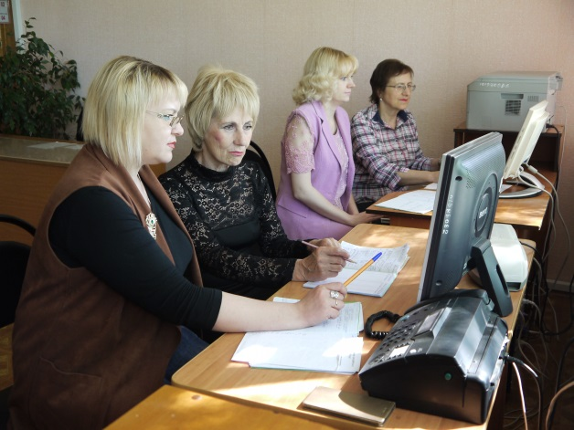
Библиотеки МБУК «Сафоновская РЦБС» – общедоступные и бесплатные учреждения для всех категорий населения. Особое внимание уделяется работе с социально-незащищенными слоями населения: людьми с ограниченными возможностями здоровья, пенсионерами, трудными подростками, детьми, находящимися в трудной жизненной ситуации и др.
В 2019 году в центральной районной библиотеке продолжилась реализация проекта "Интернет - старшему поколению: факультет компьютерной и финансовой грамотности" в библиотеке». В рамках проекта люди старшего поколения приобретают базовые навыки работы с ПК, Интернет, а также обучаются пользованию электронными государственными услугами, получению интерактивной помощи и консультации через Интернет, пользованию электронной почтой, общению посредством видеосвязи, становятся полноправными членами современного информационного сообщества, что для пожилых людей сегодня особенно актуально.
Люди с ограниченными возможностями здоровья по-прежнему остаются одной из самых социально уязвимых групп населения. В помощь их социальной адаптации и реабилитации на базе Центра социально-правовой информации центральной районной библиотеки работает Программа социальной поддержки людей с ограниченными возможностями здоровья «Милосердие».
В городском филиале №1 для пожилых людей работает клуб «Надежда».
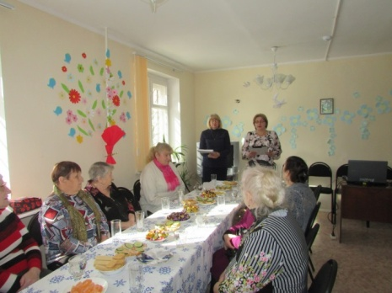
6 марта в преддверии международного женского дня для подопечных центра социального обслуживания населения было проведено мероприятие «Великие женщины России».
Накануне Дня Победы, 8 мая, сотрудники городского филиала №1 для подопечных смоленского областного государственного бюджетного учреждения «Сафоновский комплексный центр социального обслуживания населения» провели праздничное мероприятие «Свет подвига все ярче год от года», посвященное 74 годовщине Победы в Великой Отечественной войне.
В октябре в библиотеках РЦБС был отмечен День пожилого человека:
- Вечер общения ко Дню пожилого человека «Музыка – это целый мир» - центральная районная библиотека;
- Музыкальный вечер «Неугасим огонь души!» - Вадинская сельская библиотека-филиал № 10;
- Праздник «Наполним музыкой сердца» - Беленинская сельская библиотека-филиал №8;
- Литературно-музыкальная программа «Лады, лады, ладушки, мы вас любим, дедушки и бабушки!» - Алферовская сельская библиотека-филиал №6;
- Вечер уважения «Душа как прежде молода» - городской филиал №1;
- Вечер отдыха «Душой молодые, сердцем золотые» - Старосельская сельская библиотека-филиал №27;
- Круглый стол «Мои года – моё богатство!» - Николо-Погореловская сельская библиотека- филиал №23;
- Музыкальный вечер «В нашем сердце молодость поёт» - Рыбковская сельская библиотека-филиал №28;
Районная детская библиотека в 2019 году продолжила работу с особенными детьми.
29 апреля в районной детской библиотеке прошел муниципальный этап Всероссийского конкурса «Читаем! Творим! Развиваемся!» для детей и молодёжи с ограниченными возможностями здоровья.
Организатором Всероссийского конкурса «Читаем! Творим! Развиваемся!» является Ульяновский фонд поддержки детского чтения при поддержке Фонда Президентских Грантов.
Конкурс проводился в номинациях:
1.«Читаем стихи» (конкурс чтецов) - приняло участие 10 чтецов
2.«Иллюстрируем произведение любимого писателя» (конкурс юных иллюстраторов) представлено 14 рисунков.
3.«Мастерим любимого литературного героя» (конкурс поделок) предоставлено 11 поделок
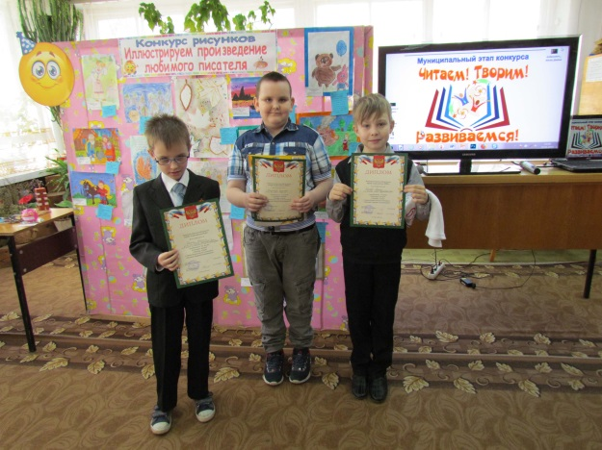
Целью конкурса является выявление, развитие, поддержка и продвижение молодых талантов с ограниченными возможностями здоровья, адаптация их в социуме посредством приобщения к творческим формам продвижения книги и чтения.
Закончился праздник сладким столом, который организовала для ребят председатель первичной организации родителей с детьми инвалидами Толстых Ирина Лукинична. И, хотя не все смогли стать победителями, ребята полны желания вновь принять участие в библиотечных конкурсах, которые всегда связаны с чтением лучшей детской литературы.
Праздник имел продолжение 9 июля, когда в районной детской библиотеке отмечали «День семьи в кругу друзей». В читальный зал пришли семьи первичной организации родителей с детьми инвалидами со своим председателем Толстых Ириной Лукиничной. На празднике состоялось награждение победителей Всероссийского конкурса «Читаем! Творим! Развиваемся!» для детей и молодёжи с ограниченными возможностями здоровья. Победители Всероссийского конкурса получили от Организатора по электронной почте Дипломы победителя и Сертификаты участника.
В заключение праздника ребят ждал сладкий стол и приглашение принять участие в новых библиотечных конкурсах, которые всегда связаны с чтением.
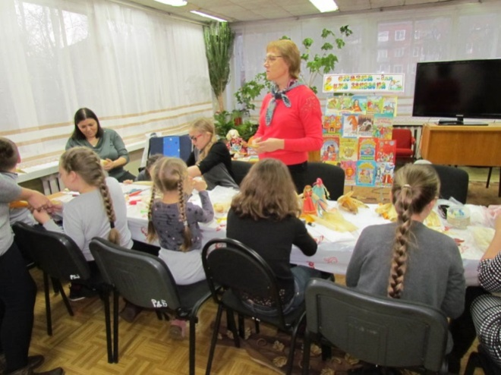
8 ноября в районной детской библиотеке прошёл мастер-класс для детей с ОВЗ первичной организации родителей с детьми инвалидами, председатель Толстых Ирина Лукинична, по изготовлению кукол-оберегов из природного материала – листьев и волокон от кукурузных початков. Мастер-класс провела рукодельница Ирина Николаевна Смирнова. Встреча состоялась в рамках воспитательных программ РДБ «Символы России» и «Планета сказок». Перед началом работы ребятам была представлена книжная выставка «Сказка – для ума закваска» и беседа «Без вас сказка заскучала».
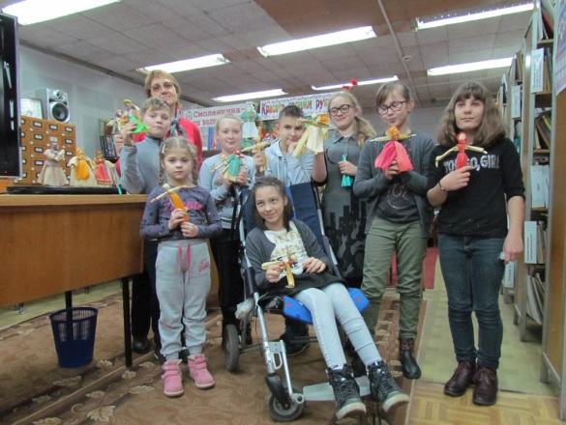
Библиотекарь рассказала о том, как появились народные сказки и как они дошли до наших дней, какие бывают сказки. Дети продемонстрировали хорошие знания любимых русских народных сказок, ответив на все вопросы викторины «Узнай сказку по иллюстрации». После краткого знакомства с верованиями и обычаями наших предков участники мастер-класса перешли к практической работе, которая была не простой, но очень интересной, сопровождалась подробными инструкциями и показом приёмов работы.
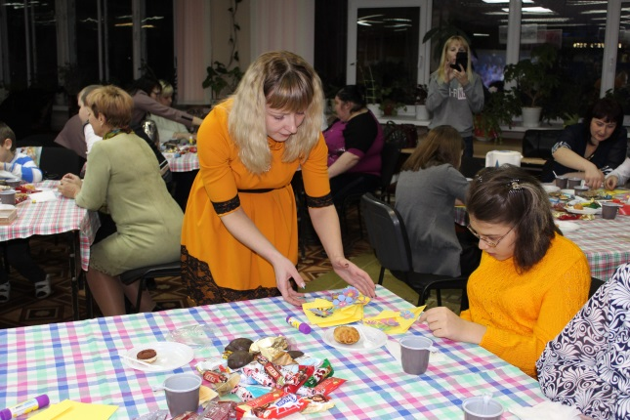
Для детей с ограниченными возможностями здоровья и их мам 26 ноября в центральной районной библиотеке был проведен день матери "Мамы не из рекламы". Ведущие Марина Баданина и Анна Семенова приветствовали мам и детей первичной организации родителей с детьми с ограниченными возможностями здоровья при Сафоновской городской организации ВОИ, руководит которой Ирина Лукинична Толстых.
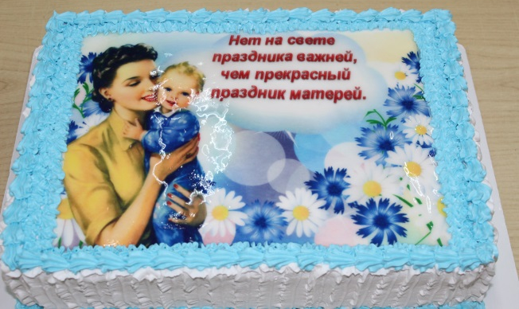
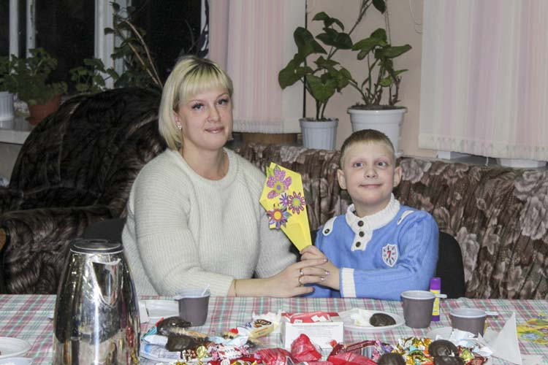
Работники библиотеки подготовили к празднику специальный канал «Мамы не из рекламы», который вещал различные передачи. Из программы "Новости" гости узнали об истории праздника День матери, о том, как его отмечают в разных страна. В программе "Минута славы" свой талант в исполнении песен показали Слава и Настя Маненковы, стихи декламировали Лера Черноусова и Лев Леонтий. В программе "Танцы со звездами" мастерское исполнение танцев показал Никита Легков.
С огромным удовольствием мамы вместе с детьми отвечали на забавные вопросы, которые предложили ведущие передачи "Устами младенца", с легкостью отгадывали песни в музыкальной викторине "Угадай мелодию". А ведущие передачи "Пока все дома" предложили детям поучаствовать в мастер-классе и сделать в подарок своим мамам праздничные букеты из бумаги.
Завершился праздник детской дискотекой и чаепитием. Сладкое угощение к чаю – торт ручной работы, приготовила Елена Трошейкина.
Важнейшим направлением деятельности библиотек МБУК «Сафоновская РЦБС» является работа с несовершеннолетними, в том числе с подростками, попавшими в трудную жизненную ситуацию, несовершеннолетними из «группы риска». В сотрудничестве с педагогическими коллективами школ и учебных заведений, специалистами заинтересованных учреждений и организаций библиотеки проводят мероприятия по предупреждению семейного неблагополучия, безнадзорности и беспризорности несовершеннолетних, мероприятия по профилактике здорового образа жизни, мероприятия по правовому воспитанию и просвещению несовершеннолетних.
Библиотеки РЦБС в 2019 году провели мероприятия для несовершеннолетних в школах и учебных заведениях города, а также выездные мероприятия в Сафоновской школе-интернате, Вадинской и Дуровской сельской школах.
При проведении мероприятий для учащихся использовались формы работы интересные молодежи и подросткам: акции; конкурсы и викторины, вечера: литературные, музыкально-поэтические, вопросов и ответов, интересных встреч и сообщений, уроки нравственности, мужества, патриотизма, толерантности, краеведения, экологии, информационные часы, фотовыставки и репортажи, конкурсы рисунков и поделок, фестивали творчества.
В 2019 году центром социально-правовой информации (ЦСПИ) центральной районной библиотеки были изданы памятки и информационные листовки:
- «Пять мифов о суициде»;
- «Уроки безопасности для подростков» (по противопожарной безопасности);
- «Терроризм: история и современность»;
- «Правила безопасности поведения на улице»
В библиотеках РЦБС в 2019 году состоялись мероприятия по предупреждению суицида среди несовершеннолетних:
- Цикл бесед «Признаки депрессии у детей. Факторы риска» (январь, центральная районная библиотека провела для учащихся школ города);
- Актуальный разговор «Расширяя пространство общения» (январь, городской филиал №1 провел для студентов СИТТ);
- Дискуссия «Игры, которые убивают…» (февраль, центральная районная библиотека проводит для учащихся школ города);
- Беседа-диалог «Дети в Интернете: сайты разрушающие нас» (февраль, центральная районная библиотека проводит для учащихся школ города);
- Ситуативно-ролевая игра на формирование позитивного отношения к жизни «Просто жить!» (февраль, городской филиал №1 провел для учащихся школы №9);
- Информационно-познавательный час «Безопасность нам нужна, безопасность нам важна» (февраль, детско-юношеский филиал№30 провел в школе №8);
- Психологический час «Мы выбираем ЖИЗНЬ» (февраль, городской филиал №2)
В целях антитеррористической безопасности в библиотеках РЦБС в 2019 году состоялись мероприятия среди несовершеннолетних:
- Актуальный разговор «Патриотизм без экстремизма» (февраль, городской филиал№1 провел для студентов СИТТ);
- Час общения «Экстремизм и терроризм – угроза человечества» (март, детско-юношеский филиал №30);
- Актуальный разговор «Терроризм – война против человечества» (июнь, центральная районная библиотека провела для студентов СИТТ);
- Урок гражданственности «Будущее без терроризма» (июнь, районная детская библиотека);
- День информации «Нашей памяти свеча» (сентябрь, центральная районная библиотека провела для учащихся школы №7);
- День информации «Терроризм и его жертвы» (сентябрь, центральная районная библиотека провела для студентов ТТМИТ);
- Урок памяти и скорби «Посвящается всем погибшим в результате террористических актов» (сентябрь, центральная районная библиотека провела для учащихся Вадинской школы);
- Правовая неделя «Пусть всегда будет завтра» (ноябрь, центральная районная библиотека провела в Сафоновской школе-интернате);
- Серьезный разговор «Это важно» (ноябрь, центральная районная библиотека провела в Дуровской сельской школе);
- Обзор у тематической выставки «Трагедия Беслана в наших сердцах» (сентябрь, районная детская библиотека);
- Актуальный разговор «Преступление против человечества – терроризм» (сентябрь, Городской филиал №1 проводил для студентов СИТТ);
- Час размышлений «Координаты завтрашнего дня» (сентябрь, городской филиал№2);
- Вечер памяти «Россия против террора» (сентябрь, городской филиал№3);
В 2019 году в библиотеках РЦБС для читателей были проведены профилактические беседы по противопожарной безопасности «Огонь – друг, огонь – враг», «Если возникнет пожар», «Запомните, дети, правила эти!».
В целях безопасности поведения детей и подростков на улице, в библиотеках города и района состоялись мероприятия.
- Урок безопасности «Больше уважения к правилам движения» (июнь, районная детская библиотека);
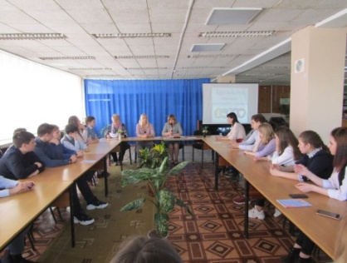
- Беседа-предупреждение «Улица полна неожиданностей» (март, городской филиал №2)
25 апреля в сафоновской центральной районной библиотеке состоялся круглый стол "Молодежь: стиль жизни - здоровье".
О том, что же такое здоровый образ жизни и что мешает современной молодежи его вести рассказала главный врач "Центра здоровья" Елена Александровна Макарова. О полезный сайтах, посвященных здоровому питанию, занятиям спортом, туризму рассказала заведующая отделом культурных проектов Марина Анатольевна Баданина. Интеллектуальную викторину "Что мы знаем о здоровье" с участниками круглого стола (студентами СИТТ, школ №1 и №6) провела инженер-программист ЦСПИ Инна Григорьевна Богачева.
В 2019 году центральная районная библиотека провела два Дня информации для молодежи, объединенных общей темой «Сбереги себя для жизни».
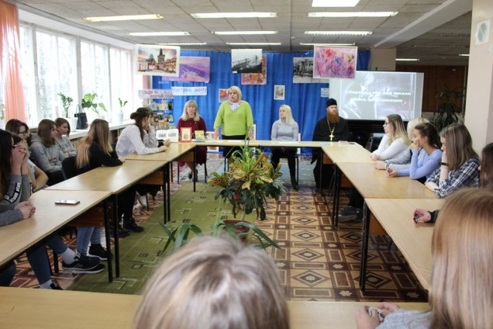
15 ноября 2019 года в читальном зале центральной библиотеки состоялся День информации «Сбереги себя для жизни». Участницами мероприятия стали девочки-подростки городских школ № 3 и № 7. Непростой разговор был посвящен теме последствий ранней половой жизни, нравственной стороне интимных отношений и моральных обязательств, которые могут возникнуть вследствие сексуальных связей. О том, как смотрит современная церковь на проблему «свободной любви» присутствующим рассказал Отец Сергий (Чайкин), Настоятель прихода в честь Иконы Божией Матери «Достойно есть» п. Горный.
12 декабря День информации «Сбереги себя для жизни» был проведен для мальчиков-подростков городских школ № 3 и № 7. С учетом аудитории был продолжен важный разговор на тему интимной жизни молодых людей.
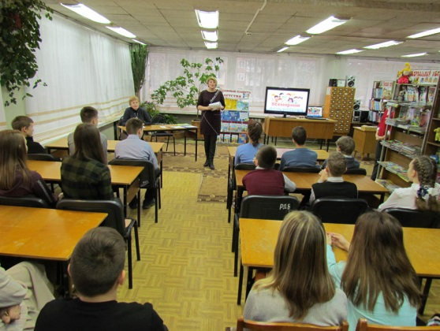
20, 21 ноября в 10-00, в районной детской библиотеке МБУК «Сафоновская РЦБС» в рамках Всероссийского Дня правовой помощи детям прошли мероприятия час правового общения «Ты не прав, если не знаешь своих прав» и правовой калейдоскоп «Детство под защитой», посвященные Всемирному Дню ребенка. Гостями встречи стали учащиеся 5-7-х классов МБОУ «СОШ №3». На встречи в библиотеку были приглашены специалисты Комиссии по делам несовершеннолетних и по защите их прав Администрации МО «Сафоновский район» ответственный секретарь Сипливая Ирина Николаевна и специалист Лагунова Надежда Викторовна.
7. Объединения по интересам в библиотеках
В настоящее время в культурно-досуговой деятельности библиотек, как никогда ранее, наблюдается активность. Обновляются и модифицируются традиционные формы работы с населением, заимствуются формы работы у других учреждений, идет постоянный поиск и обоснование новых форм. С каждым годом возрастает потребность читателей в культурных контактах, в духовном общении. Это проявляется в активизации работы клубов по интересам и потребности возникновения новых читательских объединений при библиотеках, в которых читатели находят источники самовыражения, полезно проводят свой досуг.
Работа клубных объединений в библиотеках
Количество клубов
2018 г. | 45 | 5 | 5 | 6 | 29
2019 г. | 45 | 5 | 5 | 6 | 29
+/-
в т.ч. детских
2018 г. | 25 |  | 4 | 2 | 19
2019 г. | 25 |  | 4 | 2 | 19
+/-
Количество участников
2018 г. | 670 | 135 | 92 | 135 | 308
2019 г. | 673 | 142 | 90 | 140 | 301
+/- | +3 | +7 | -2 | +5 | -7
в т.ч. детей
2018 г. | 284 |  | 75 | 33 | 176
2019 г. | 289 |  | 73 | 36 | 180
+/- | +5 |  | -2 | +3 | +4

Объединения по интересам в библиотеках МБУК «Сафоновская РЦБС»:
Центральная районная библиотека:
- Молодежный дискуссионный клуб «Серьезный разговор»;
- Молодежная арт-студия «Камертон»
- Молодежный поэтический клуб «Альтаир»
- Литературная гостиная
- Клуб садоводов и огородников «Росток»
Городской филиал №1
- Молодежный клуб «Отражение»
- Клуб для пожилых людей «Надежда»
- Творческое объединение «Театр слова»
Городской филиал №2
- Клуб для пожилых людей «Золотой возраст»
- Детский клуб «Я расту вместе с книгой»
Городской детский филиал №30
- Молодежный дискуссионный клуб «Серьезный разговор»
Издешковская сельская библиотека-филиал №5
- Клуб выходного дня «Россияночка»
Беленинская сельская библиотека-филиал №8
- Молодежный клуб «Беседа»
Вадинская сельская библиотека-филиал №10
- Молодежный поэтический клуб «Муза»
Казулинская сельская библиотека-филиал №21
- Клуб выходного дня «Встреча»
Николо-Погореловская сельская библиотека-филиал №23
- Кружок "Компьютерный ликбез"
- ЭКО (эколого-краеведческое общество) «Добрый след»
- Семейный клуб «ТОРТ» (творческое объединение разных талантов)
Рыбковская сельская библиотека-филиал №28
- Семейный клуб «Читающее гнездышко»
Экологические объединения в библиотеках:
- «Лесной родничок» (Городской детский филиал №3, пос. Горный)
- «Колибри» (Издешковская сельская библиотека-филиал №5)
- «Скворушка» (Вадинская сельская библиотека-филиал №10)
- «Муравейник» (Васильевская сельская библиотека-филиал №11)
- «Росток» (Леснянская сельская библиотека-филиал №22)
- «Огонек» (Зимницкая сельская библиотека-филиал №18)
- «Добрый след» (Николо-Погореловская сельская библиотека-филиал №23)
- «Мир чудесный и загадочный» (Старосельская сельская библиотека-филиал №27)
В 2019 году в центральной районной библиотеке продолжил свою работу клуб энтузиастов и любителей приусадебного хозяйства «Росток». С января по май и с октября по декабрь в читальном зале центральной районной библиотеки происходили интересные встречи участников клуба:
Январь
- Организационное заседание: цели, задачи клуба;
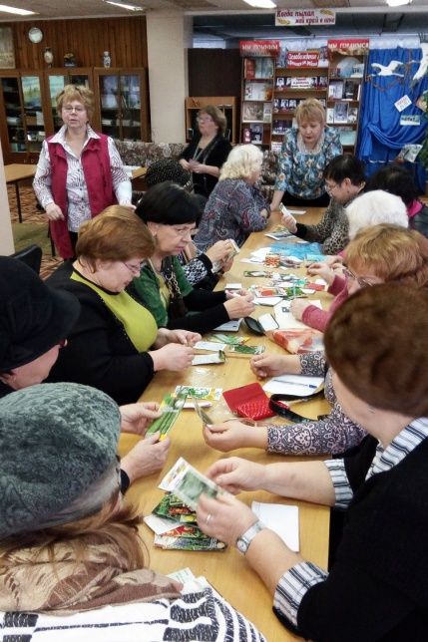
- Готовимся к дачному сезону: информация о семенах-2019
Февраль
- Посевной календарь-2019: обмен мнением, обмен опытом
- Многолетники: вопросы и ответы
Март
- Забота о рассаде – основа будущего урожая: советы садовода
- Мои любимые кустарники. А что у вас?: разговор на тему
Апрель
- Что посеем ранней весной?: обмен мнением
- Сам себе дизайнер: благоустройство сада и огорода: обмен опытом
Май
- «Опять весна душистая» - весенняя выставка первоцветов
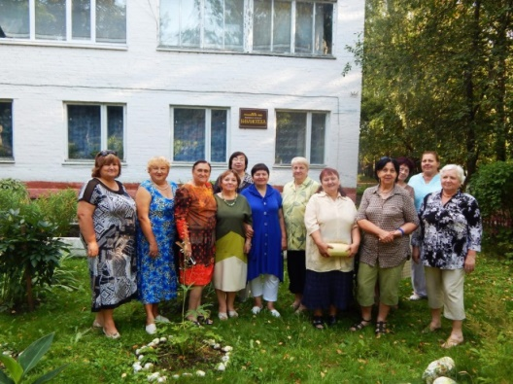
Сентябрь
- Чем порадовал садово-огородный сезон: осенняя ярмарка-выставка
- Новинки дачного сезона: обмен опытом
Октябрь
- «Что заготовили на зиму?»: час полезного совета с дегустацией
- «Огород – семье доход»: дискуссия
Ноябрь
- «Мой дом, мой двор»: виртуальная экскурсия-показ из личных архивов
- Коллекции редких растений в нашем саду: минутки интересного
Декабрь
- Новогодняя карусель: вечер отдыха
Заслуживает особого внимания работа объединений по интересам в городском филиале №1. В библиотеке работают молодежный клуб «Отражение», клуб для пожилых людей «Надежда» и творческое объединение «Театр слова».
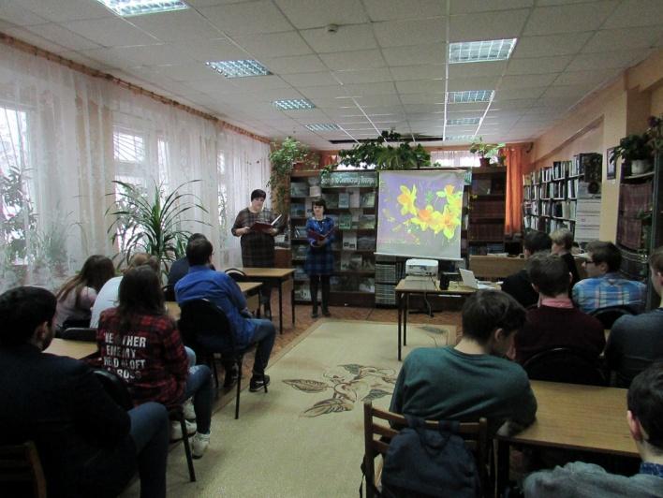
Участники клуба «Отражение» - студенты Сафоновского филиала Смоленской академии профессионального образования (СмолАПО). В 2019 году в клубе «Отражение» были проведены мероприятия самой разнообразной тематики:
7 февраля – дискуссия «Вирус сквернословия» (о родном языке);
21 февраля - час истории «Герои гражданской войны»;
6 марта - литературно-музыкальный вечер, посвященный 8 марта «Я верю, что все женщины прекрасны;
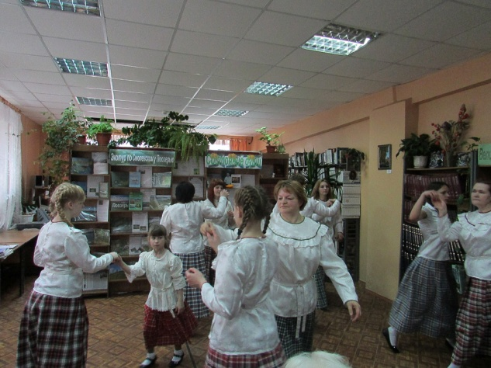
19 марта - творческий вечер «Встреча с танцем» представил для молодежи ансамбль бытового танца «Старопляс» под руководством Владимира Арлащенкова;
4 апреля в библиотеке был проведен урок-размышление «Сохраним красоту земную».
27 ноября сотрудники библиотеки провели для студентов Смол АПО мероприятие, посвященное Дню матери «Тепло материнского сердца».
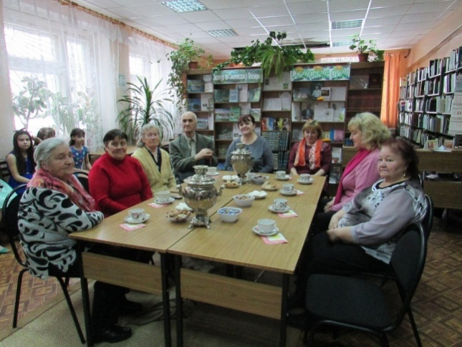
Клуб «Надежда» дает людям возможность неформального общения, дарит им радость встречи, возможность самовыражения в творчестве. В 2019 году мероприятия проводились в сотрудничестве с Сафоновским центром социального обслуживания граждан пожилого возраста и инвалидов.
2 марта в читальном зале состоялось необычное мероприятие - ретро-вечер для пожилых людей «Как прекрасен этот мир!». В творческой программе вечера прозвучали известные и любимые мелодии прошлых времен, отрывки из любимых старых кинофильмов. Программу украсили вокальные номера ансамбля «Рябинушка» детского Дома творчества (под руководством Ю.А.Соболевой).
4 мая, накануне Дня Победы, работники библиотеки совместно с Сафоновским Центром социального обслуживания граждан пожилого возраста и инвалидов провели литературно-музыкальный вечер «О Родине, о мужестве, о славе».
25 сентября коллектив библиотеки совместно с Сафоновским центром социального обслуживания населения организовал мероприятие, посвященное Дню освобождения Смоленщины от немецко-фашистских захватчиков «Страницы боевого прошлого земли Смоленской».
3 октября в читальном зале библиотеки состоялся тематический вечер-встреча «Возраст осени прекрасный», посвященный Дню пожилого человека. В программу вечера вошли: история праздника «День пожилого человека», особенности его проведения в разных странах, танцы от танцевального коллектива «Ассорти» детского дома творчества, замечательные стихи Николая Романовича Жигарева, Ларисы Николаевны Полетаевой, Валентины Николаевны Солнцевой, веселые конкурсы, озорные песни, смешные истории из жизни.
2 ноября в читальном зале библиотеки подопечных СОГБУ «Сафоновский комплексный центр социального обслуживания населения» состоялась встреча-диалог, посвященная Дню народного единства - «Духом славные народные сыны».
Литературное объединение «Театр слова»
Литературное объединение «Театр слова» считается уникальным явлением в культурной жизни г. Сафоново. Городская библиотека-филиал №1 взяла на себя большую и важную миссию – поддержать литературную жизнь в нашем городе. На протяжении 15-ти лет библиотека предоставляет местным авторам свою творческую «площадку», благодарных зрителей и слушателей, моральную поддержку. Библиотека стала традиционным местом встреч сафоновских поэтов, а также гостей из Дорогобужа, Верхнеднепровска, Ярцева, Ельни, Вязьмы. Здесь собирается и хранится творчество местных авторов, охотно передающих в фонды библиотеки свои публикации и даже рукописные материалы.
Творческие встречи участников «Театра слова»:
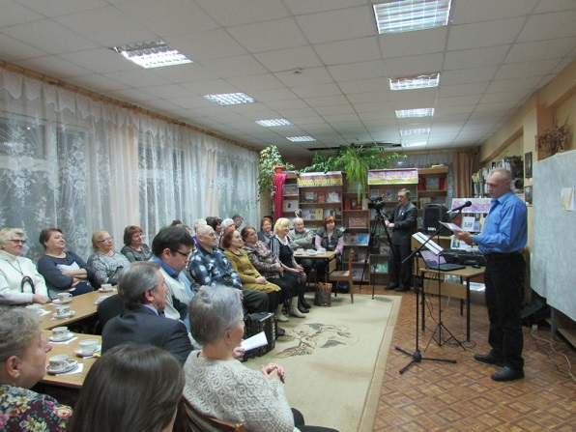
На Смоленской земле очень много талантливых людей. Встречи, беседы с ними – это всегда праздник. «На крыльях творчества» - под таким названием 23 января в библиотеке-филиале №1 состоялась встреча с поэтами литературного объединения «Звонница» г. Вязьма – Алексеем Ванюшенковым и Сергеем Трошиным. Творческий подарок – композицию из популярных песен 70-х годов – преподнёс певец Александр Пшаперовский (Крымский).
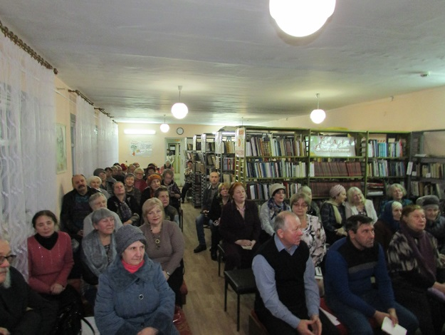
1 февраля не смотря на то, что за окном, пасмурно и неуютно, жители поселка Верхнеднепровский и участники литературного объединения «Театр слова» г. Сафоново, собрались в читальном зале библиотеки поселка Верхнеднепровский, чтобы отметить рождение библиотеки нового формата – библиотеки семейного чтения. Поэты нашего города поздравили зрителей и работников библиотеки с этим праздником и представили на суд всех присутствующих свое мероприятие «На библиотечной орбите».
21 марта в библиотеке филиале №1 состоялся вечер «Стихов сиреневый букет», посвященный Всемирному дню поэзии. Участники «Театра слова» подарили всем участникам вечера поэтическое и музыкальное попурри, удовольствие и минуты счастья.
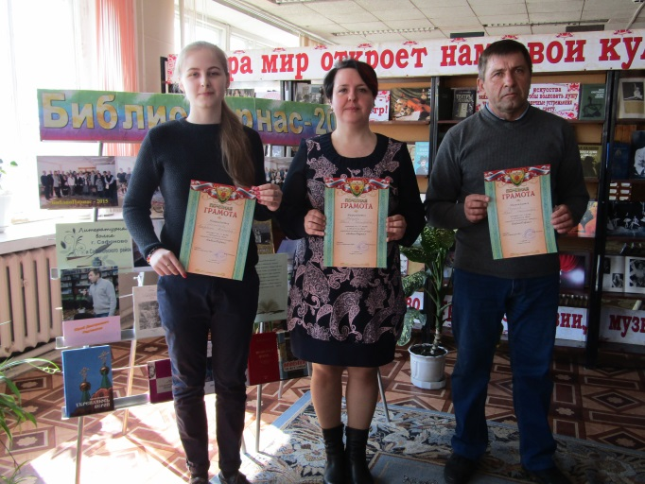
10 апреля в центральной библиотеке в седьмой раз проходил отборочный этап ежегодного конкурса «БиблиоПарнас». В нём приняли участие 15 самодеятельных поэтов из Дорогобужского, Холм-Жирковского, Ярцевского и Сафоновского районов. Сафоновский район представляли участники литературного объединения «Театр слова»: Юрий Радченков, Сергей Семёнов, Лариса Полетаева, Наталья Челышева и учащаяся гимназии Елизавета Дементьева.
Победителями отборочного этапа стали сафоновцы Юрий Радченков (1место), Елизавета Дементьева (2 место). Третье место у ярцевской поэтессы Ю.В. Морозовой. Зрители свои симпатии отдали Елизавете Дементьевой. Победители награждены почетными грамотами
20 апреля в Смоленской областной универсальной научной библиотеке им А. Т. Твардовского состоялся итоговый ежегодный конкурс «БиблиоПарнас-2019» с международным участием. Хотя наши поэты в этом году не заняли призовых мест, приз зрительских симпатий получила Дементьева Елизавета. Руководители литературных объединений при библиотеках отмечены благодарственными письмами, и все победители отборочных этапов получили сертификаты, подтверждающие участие в ежегодном конкурсе «БиблиоПарнас» с международным участием.
30 апреля Литературный салон г. Вязьма отмечал новоселье. Поэты литературного объединения «Театр слова» г. Сафоново побывали на новоселье Литературного салона. «Театр слова» поздравил друзей и преподнес свои подарки и пожелание дальнейшего процветания, творческих успехов и новых творческих открытий. В «Литературный салон приезжают гости из Малоярославца Калужской области, Москвы, Сычевки, Сафоново, Дорогобужа и др. городов. Такие встречи сближают, роднят, вдохновляют на новые творческие поиски.
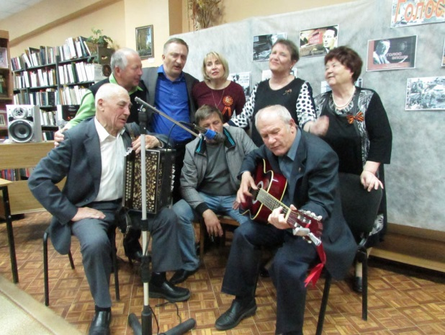
6 мая в библиотеке-филиале №1 состоялась историко-биографическая композиция «Голоса Победы», накоторою собрались читатели библиотеки, члены литературного объединения «Театр слова» и клуба «Надежда» (Подробнее – в разделе «Героико-патриотическое воспитание»).
В начале июня по традиции завершился еще один, творческий сезон в литературном объединении «Театр слова». Закрытие сезона - для всех это не только подведение итогов, но и праздник творчества. Программа мероприятия оказалась насыщенной. В зале работал свободный микрофон, и все желающие могли представить свое творчество
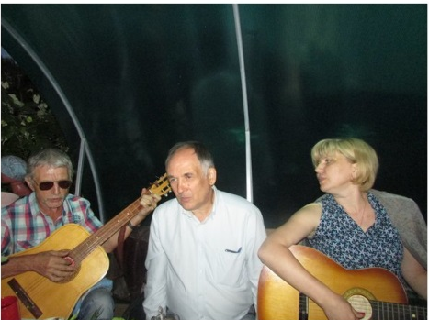
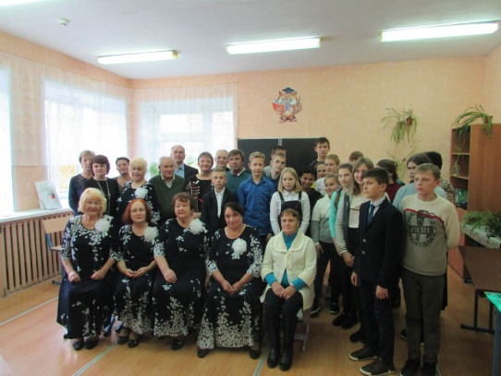
21 июня поэтов литературного объединения «Театр слова» под лозунгом «Время читать стихи», собрала у себя в гостях Ирина Толстых. Впервые заседание литературного объединения «Театр слова» прошло в такой форме. Кто-то читал стихи собственного сочинения, а кто-то стихи известных поэтов. Пели песни Б. Окуджавы, В. Высоцкого. Собравшись накануне Дня памяти и скорби, не могли обойти стороной военную тему
5 октября отмечается Международный День учителя. В преддверии праздника сотрудники библиотеки - филиала №1 подготовили для педагогов и учащихся Дуровской средней школы музыкально-поэтическую композицию «От всей души..», в которой приняли участие поэты литературного объединения «Театр слова» (Г.Д. Лойко, Ю.Д. Радченков, В. Ульченков, А.АВ.Клепов), а также вокальная группа «Родные просторы» под руководством В.А. Захаровой.
10 октября в читальном зале городского филиала №1 прошло открытие творческого сезона в литературном объединении «Театр слова» под названием: «В мир творчества мы открываем двери». Это была встреча друзей после летнего перерыва, возможность поделиться новостями и новыми произведениями, рассказать об успехах на летних фестивалях и конкурсах. Николай Романович Жигарев представил не только свои новые стихи, но и фотовыставку «Картинки для воспоминаний». Море позитивных эмоций участникам мероприятия подарила своим выступлением яркая вокальная группа «Родные просторы»
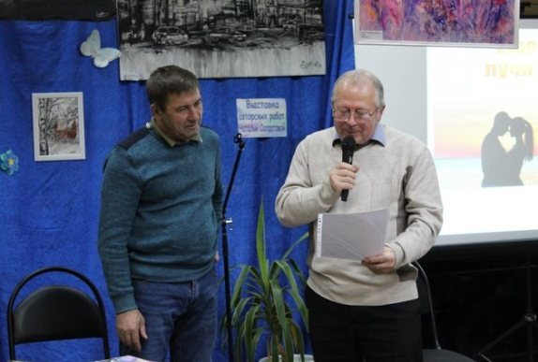
«Иду один дорогой древней..» – так называлась презентация книги сафоновского поэта Юрия Радченкова, которая состоялась в читальном зале центральной районной библиотеки 27 ноября. Юрий Радченков – самобытный талантливый человек, сочиняющий замечательные стихи. В 2018 году он занял 1 место в районном этапе ежегодного международного конкурса "БиблиоПарнас" и 2 место в финале этого конкурса в городе Смоленске.
Книга Юрия Дмитриевича «Иду один дорогой древней…» издана силами работников библиотеки, а также друзей Юрия Радченкова, которых он встретил в литературном объединении «Театр слова». В сборник вошли стихи, посвященные жизни, любви, волнующей красоте природы, ветеранам войны и стихотворения о Родине.
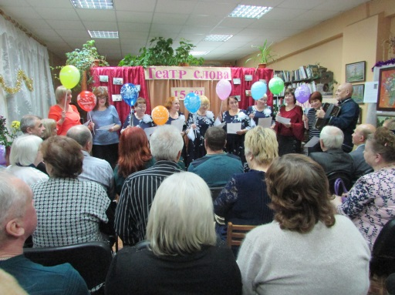
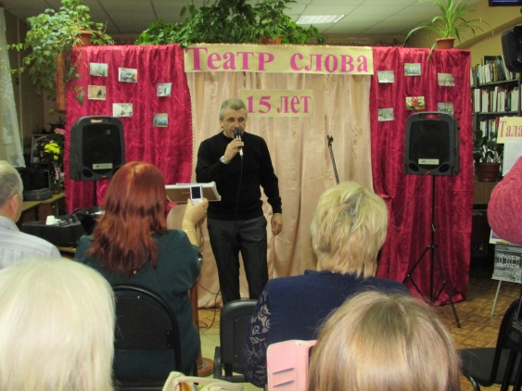
18 декабря в библиотеке-филиале №1 прошел юбилейный вечер литературного объединения «Театра слова» - «Когда приходит вдохновение». Юбилей - особенный праздник, а юбилей клуба в библиотеке, - это праздник вдвойне. Литературному объединению «Театр слова» исполнилось 15 лет.
За эти годы были проведены литературно-музыкальные вечера, презентации новых книг, вечера-портреты, огоньки, литературные гостиные, часы поэзии. Много событий произошло со дня основания «Театра слова»!
На юбилей приехали друзья литературного объединения из Дорогобужа – творческое объединение «Провинция» - руководитель Петрова Зоя Семеновна Петрова, поэт Жаркова Раиса и бард Юрий Кусков, из Вязьмы – заведующая литературным салоном Александрова Елена Александровна и руководитель литературного объединения «Звонница» а так же поэты - Ванюшенков Алексей и Трагоцкая Светлана, из Ярцева – литературная гостиная «Вдохновение» - руководитель Чурсина Ирина, поэты - Бондаренко Валелерий, Петров Николай, Анищенкова Валентина. Настоящим подарком для всех гостей праздника стал приезд известного в Вязьме певца Александра Пшеперовского (псевдоним Крымский).
8. Краеведческая деятельность библиотек РЦБС
Краеведение сегодня является одним из приоритетных направлений в практике работы библиотек Сафоновской библиотечной системы. Это связано, прежде всего, с усилением познавательного интереса молодёжи к историческому прошлому, к национальным традициям своего региона, желанием сохранить его историческое и природное своеобразие. В основе работы лежит любовь и забота о том, что мы называем «малой родиной».
Библиотеки не только предоставляют читателям информацию о нашем крае из книг, газет, журналов, но и проводят массовые мероприятия, ведут поисковую, исследовательскую работу.
Центральная библиотека является организатором проведения широкомасштабных мероприятий краеведческой тематики. В них принимают участие работники Сафоновского историко-краеведческого музея, учащиеся и преподаватели школ города и района, краеведы-любители, краеведы из городов Вязьма и Дорогобуж, священники православных храмов г. Сафонова.
Краеведческие чтения в центральной районной библиотеке проводятся ежегодно. Это масштабное мероприятие общегородского уровня, на которое приглашаются представители Администрации МО «Сафоновский район», предприятий, общественных организаций, активные жители города, молодежь.
8 ноября читальном зале центральной районной библиотеки состоялись XVIII Краеведческие чтения "Сафоново: из прошлого в будущее".
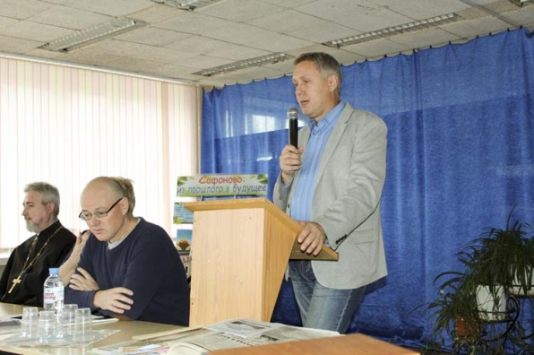
В рамках проведения Краеведческих чтений в читальном зале центральной районной библиотеки была оформлена выставка творческих работ жителей города. Картины художников Анатолия Клепова, Ирины Евсеевой, Александра Макаренкова, Натальи Роот, Людмилы Головченко, Ирины Крыловой, Натальи Солдатовой, Василия Матвеевича Кириллова, чье имя носит сафоновская детская художественная школа. Украсили выставку изделия декоративно-прикладного искусства Натальи Селезневой, Ирины Смирновой, Юлианны Никишкиной, Оксаны Сергеевой, Екатерины ильиной, Светланы Шаповаловой. не оставили никого равнодушными куклы, изготовленные руками Натальи Коржуевой.
По традиции открыла Краеведческие чтения директор МБУК "Сафоновская районная централизованная библиотечная система" Татьяна Ивановна Игнатова.
Праздничный тон мероприятию задали песни в исполнении Ирины Теплухиной, руководителя детского ансамбля «Вербочки» г. Смоленск.
Поэты Николай Романович Жигарев и Лариса Николаевна Полетаева прочитали свои авторские стихотворения.
Свое видение развития нашего города представил в своем выступлении "Сафоново: от эпохи дворянских усадеб к городу-саду" Юрий Николаевич Шорин, главный редактор областного журнала "Край Смоленский".
Об истории и деятельности сафоновского историко-краеведческого музея рассказала его директор Любовь Николаевна Яковлева.
О том, как связана история нашего города с газетой "Сафоновская правда", рассказала главный редактор газеты Татьяна Петровна Приходько. Ее выступление называлось "История газеты – история города и района".
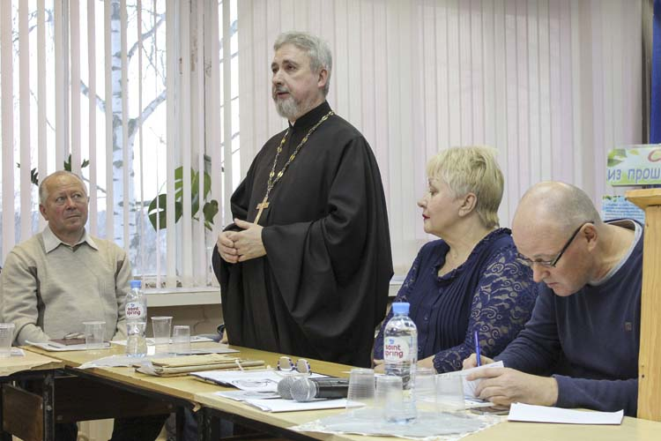
"Сафоново: продуманный город", так назывался глубокий анализ экономического развития города, который сделал Святослав Масютин, доктор экономических наук, Почётный гражданин Сафоновского района.
"Легко ли стать сафоновцем?", на такой вопрос попытался ответить Владимир Пучков, краевед, учитель истории МБОУ "СОШ №7".
Итоги Краеведческих чтений подвел настоятель храма Рождества Христова Сергий Зеленков в своем выступлении «Развитие духовной среды Сафонова».
Встречи с известными людьми Сафоновской земли неоднократно проходили в стенах сафоновских библиотек.
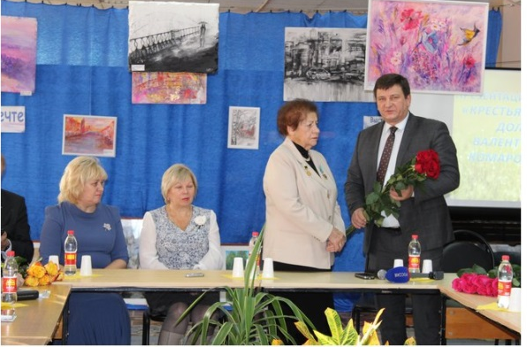
13 ноября в сафоновской центральной библиотеке состоялась презентация книги "Крестьянская доля Валентины Комаровой", авторами которой являются главный редактор газеты "Сафоновская правда" Татьяна Приходько и журналист газеты Татьяна Гляшова. Книга издана при финансовой поддержке председателя Смоленской областной Думы, секретаря регионального отделения Всероссийской политической партии «ЕДИНАЯ РОССИЯ» Игоря Васильевича Ляхова и депутата Смоленской областной Думы, председателя комитета по законности и правопорядку Станькова Александра Ивановича. Валентину Дмитриевну Комарову хорошо знают на смоленской земле. В смоленских СМИ было опубликовано множество статей о ней. Действительно, судьба этой женщины достойна сюжета для отдельного фильма. Ведь немного в России найдется женщин-председателей, да еще с таким огромным опытом работы.
Трудовой стаж Валентины Дмитриевны Комаровой, с учетом работы агрономом в ее родном Холм-Жирковском районе, — более 60 лет. Из них 54 – в колхозе имени Урицкого, в том числе 44 года – председателем.
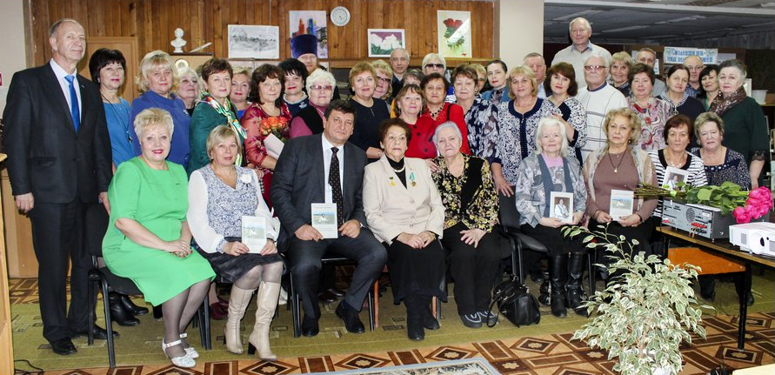
В арсенале Валентины Комаровой множество наград… Она кавалер орденов Октябрьской Революции, Трудового Красного Знамени, Дружбы Народов и ленинской Юбилейной медали, заслуженный работник сельского хозяйства РФ, член партии «Единая Россия», член Русского народного собора. В 2006 году Валентина Дмитриевна вошла в число семи работников сельского хозяйства страны, награжденных Президентом России Владимиром Владимировичем Путиным в Кремле. В 2007 году она стала почетным гражданином Смоленской области. А в сентябре 2017 года Глава муниципального образования «Сафоновский район» В.Е. Балалаев, председатель райсовета, секретарь местного отделения партии «Единая Россия» Татьяна Алексеевна Белоусова вручили Валентине Дмитриевне Комаровой знак и удостоверение Почетного гражданина Сафоновского района.
Первая часть книги - это биографические очерки о жизненном пути Валентины Дмитриевны, которые по крупицам собирали Татьяна Петровна Гляшова и Татьяна Петровна Приходько. Они встречались с людьми, которые делились своими воспоминаниями о Валентине Дмитриевне, о жизни колхоза.
Вторая часть - это фрагменты публикаций в прессе, а также воспоминания друзей, коллег, соратников Валентины Дмитриевны.
На презентации книги присутствовали председатель Смоленской областной Думы, секретарь регионального отделения Всероссийской политической партии «ЕДИНАЯ РОССИЯ» Игорь Васильевич Ляхов, председатель райсовета, секретарь местного отделения партии «Единая Россия» Татьяна Алексеевна Белоусова, глава сафоновского городского поселения Светлана Викторовна Шаповалова, заместитель главы администрации МО "Сафоновский района" Наталья Ивановна Гузенко, председатель комитета по культуре МО "Сафоновский район" Елена Александровна Поселова.
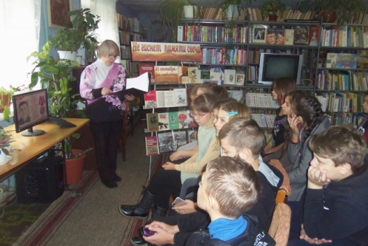
Ежегодно в библиотеках отмечается День освобождения Смоленщины от немецко-фашистских захватчиков.
24 сентября в читальном зале городского филиала №2 для учащихся 6 класса СОШ №4 прошел патриотический час «Наши земляки на полях сражений», посвященный Немкову Леониду Николаевичу, похороненному в Сквере Памяти Героев.
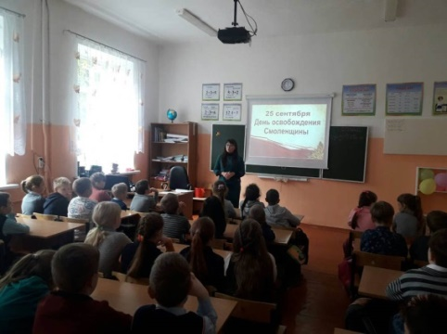
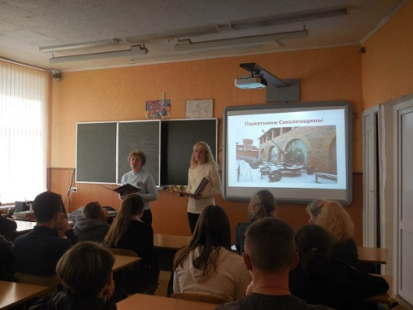
24 сентября в МБОУ «СОШ№7» состоялся исторический час «Пусть поколения знают! Пусть поколения помнят!», который подготовили и провели библиотечные работники городского детско-юношеского филиала №30. На мероприятие были приглашены учащиеся 7 «Б» и 8 «В» классов.
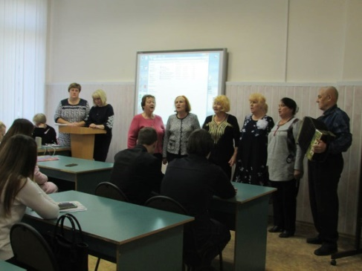
25 сентября смоляне ежегодно отмечают памятную дату - День освобождения Смоленщины. Накануне работники районной детской библиотеки провели для своих юных читателей исторический экскурс «Смоленщины победные дороги». Участниками стали учащиеся начальных классов МБОУ «СОШ №2».
25 сентября библиотека – филиал №1 для студентов СмолАПО провела мероприятие посвященное Дню Освобождения Смоленщины «Вехи войны. Освобождение Смоленска».
В литературно-музыкальной композиции получила развитие тема освобождения Смоленской земли. Мероприятие сопровождалось мультимедийной презентацией. Выступила вокальная группа «Родные просторы».
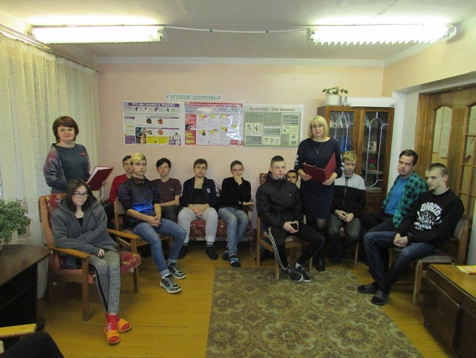
25 сентября 2019 года библиотека-филиал №1 провела историко-краеведческий час «Великая крепость Руси» в общежитии СмолАПО. Мероприятие, направлено в первую очередь на сохранение памяти о событиях Великой Отечественной войны и изучение подрастающим поколением героических страниц истории родного края. Ведущие с особым волнением и трепетом рассказали о кровопролитных боях, которые проходили на территории области в годы Великой Отечественной войны, о мужестве наших солдат, которые ценой своей жизни удерживали врага, но позиций своих не оставляли.
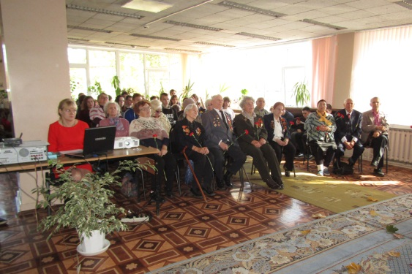
26 сентября в центральной районной библиотеке состоялся вечер памяти "Монументы мужества и славы", посвященный 76-й годовщине со Дня освобождения Смоленщины от немецко-фашистских захватчиков. На празднике чествовали ветеранов и участников, малолетних узников Великой Отечественной войны - Данилова Василя Егоровича, Герасимову Евдокию Федотовну, Хозяинову Марию Ильиничну, Ментусова Ивана Макаровича, Ковтуновых Ульяну Федоровну и Григория Сергеевича, Хомякову Светлану Михайловну, Коротаеву Людмилу Ивановну, Петроченкову Ирину Владимировнц, Никитину Лидию Федоровну. На праздник была приглашена член президиума Совета ветеранов Новосельцева Надежда Денисовна, а также поэтесса Лариса Николаевна Полетаева, которая прочитала авторское стихотворение.
Районная детская библиотека, работая в краеведческом направлении, широко применяет нетрадиционные формы проведения мероприятий для детей.
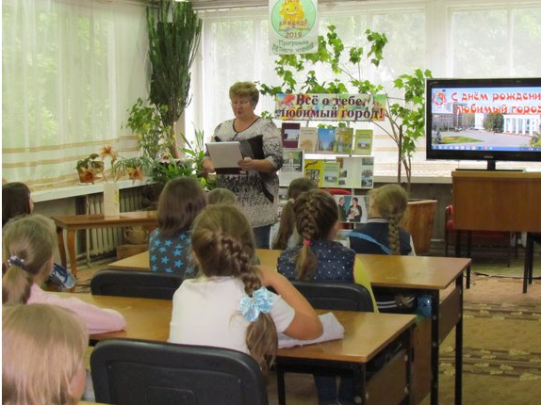
Краеведческий квилт «Новый город на старой земле» был предложен участникам летних школьных лагерей, ребят из городских школ №1,2,6,9. Целью встреч, которые состоялась 2 и 3 июля, было вспомнить основные вехи развития города и выявить знатоков его истории. Ребята отправились в путешествие в историческое прошлое и сегодняшнее настоящее родного города.
Видеоролик о городе, снятый в 2008 году, помог определить самого внимательного жителя города Сафоново. Ребята должны были определить, какие изменения по сравнению с тем временем произошли.
Викторина «Что я знаю о моём городе?» показала, что ребятам предстоит ещё многое узнать о своем городе. Кроссворд «УЛИЦЫ МОЕГО ДЕТСТВА» ими был успешно решен.
В ходе встречи ребята многое узнали об истории города и его достопримечательностях, теперь они могут сами составить пешеходные экскурсии для гостей нашего города.
Николо-Погореловская сельская библиотека-филиал №23 работает по эко-краеведческой программе «Добрый след», задачами которой являются духовно-нравственное и патриотическое воспитание подрастающего поколения на краеведческом материале. В рамках программы реализуются два долгосрочных краеведческих проекта:
1. Духовная родословная края. Проект направлен на изучение истории двух выдающихся сел Сафоновского района – Николо-Погорелого и Батищева.
1.1. «Жемчужина Николо-Погорелого»
1.2. «Батищево: А.Н. Энгельгардт и его земляки»
В 2019 году в рамках проекта «Жемчужина Николо-Погорелого» отмечались две юбилейные даты: 270 лет со дня рождения И.С. Барышникова и 115 лет со дня рождения Виктора Кудимова, автора книги о Николо-Погорелом «Мартын-живописец». Этим датам была посвящена выставка-инсталляция на фоне макетов усадьбы Барышниковых. Краеведческие альбомы библиотеки пополнились фотографиями из личных архивов односельчан 1964 – 1968 г.г.
Презентация «В гостях у Энгельгардта» в формате печа-куча по теме «Играем книгу» заняла 3 место в областном фестивале творческих идей «Тропою творчества» в Смоленской областной библиотеке для детей и юношества.
2. «Золотая Звезда Героя»
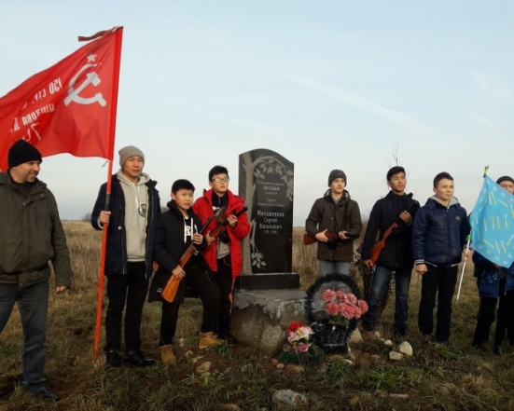
Проект посвящен увековечиванию памяти земляка, Героя Советского Союза С.В. Милашенкова. В 2019 году в преддверии 75-летия Победы Николо-Погореловская сельская библиотека-филиал №23 присоединилось к московскому проекту «Путь Героя». Село посетила делегация – юнармейский отряд «Алые паруса» из московской школы №1236 им. С.В. Милашенкова. География проекта «Золотая Звезда Героя» расширилась от краеведческого библиотечного проекта до проекта межрегионального.

9. Справочно-библиографическая работа и информационное обслуживание пользователей
Информационно-библиографическая работа является основой деятельности любой библиотеки независимо от ее статуса. Сегодня информационно-библиографическая работа строится в большей степени на формировании умений, связанных с поиском информации, работе с новыми компьютерными технологиями, а так же на освоении навыков анализа и синтеза полученной информации. А за этим стоит большая многоплановая работа.
9.1. Организация и ведение СБА в библиотеках
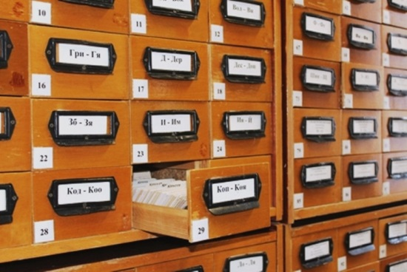
К основным направлениям библиографической деятельности библиотек относится создание и ведение справочно-библиографического аппарата библиотеки. Состав СБА в ЦБС сформировался в результате постепенного развития под воздействием усложняющихся задач по удовлетворению разнообразных информационных потребностей пользователей. Справочно-библиографический аппарат библиотек МБУК Сафоновская «РЦБС» состоит из следующих элементов:
- алфавитный каталог;
- систематический каталог;
- систематическая картотека статей;
- краеведческий каталог;
- тематические картотеки;
- библиографические издания;
- фонд справочных изданий;
- папки-накопители.
Сотрудники библиотек в течение 2019 года проводили работу по совершенствованию системы традиционных каталогов и картотек. Были обновлены заголовки каталогов и картотек.
Уделялось внимание, как наполняемости, так и качеству СБА: наряду с расстановкой каталожных карточек осуществлялось текущее его редактирование: изымались карточки на изъятые из фонда книги и периодические издания, производилась раздвижка карточного объёма в ящиках, вводились новые рубрики по актуальным темам, обновлялись надписи на каталожных ящиках, проверялась точность расстановки карточек. В целях сохранности разделителей СБА, проведена работа поих ламинированию.
В течение года в СКС выделены новые рубрики на актуальные темы:
- «Мусорная» реформа
- Пенсионная реформа
- 205 лет со дня рождения русского поэта и драматурга М.Ю. Лермонтова (1814-1841)
- К 75-летию Великой Победы
- Воины-интернационалисты Сафоновского района
- Поисковые отряды Сафоновского района
Были обновлены заголовки каталогов и картотек.
Учитывая читательские запросы, библиотеки продолжают вести существующие и создавать новые тематические картотеки социальной направленности:
- «Социальная защита населения»,
- «Молодежная картотека»,
- «Частное предпринимательство»,
- «В помощь потребителю».
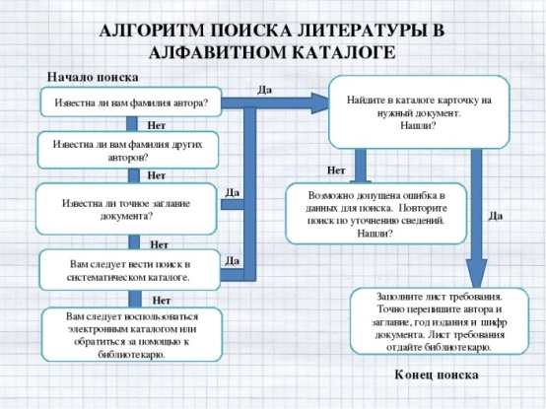
В 2019 году продолжилась работа в сфере создания и поддержи Сводного электронного каталога периодики библиотек Смоленской области, позволяющего решать задачу обеспечения наиболее полного отражения фонда периодических изданий краеведческой направленности.
За истекший год внесено 393 библиографических записи статей из газеты «Сафоновская правда».
Для пользователей каталогов и картотекоформлена памятки-путеводители: «Как работать с каталогами», «Виртуальный поиск информации».
Важнейшей частью справочно-библиографического аппарата является справочно - библиографический фонд. Справочные и энциклопедические издания находятся в открытом доступе во всех библиотеках ЦБС. В этой части СБА сосредоточены справочные издания, библиографические пособия, списки и указатели, а также журналы по библиографии. Фонд справочных изданий в текущем году пополнялся за счёт книг, подаренных читателями, а также во многие библиотеки поступили очередные тома «Православной энциклопедии».
В истекшем году была проведена широкомасштабная редакция СБФ центральной библиотеки, заменены устаревшие вывески и полочные разделители.
Незаменимыми в обслуживании читателей остаются тематические папки-досье, которые ведутся во всех библиотеках района. В течение года постоянно пополнялись тематические папки - накопители: «Сафоново – новый город на старой земле», «Имя в истории города», «Наша библиотека», «Стоп-наркотики», «Село мое родное», «Мой край родной – моя история живая».
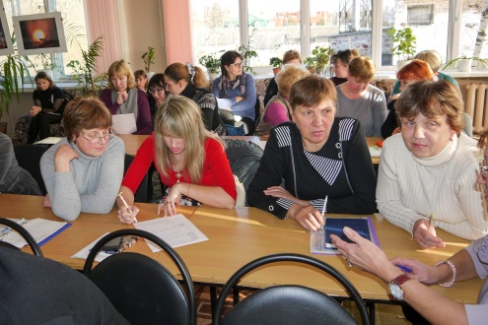
Методическая работа
1. Даны консультации по работе с каталогами, по оформлению разделителей для СКС городским и сельским библиотекам:
индивидуальных – 49
коллективных – 19
2. Оказана помощь по редактированию СКС специалистам сельских библиотек:
Прудковской сельской библиотеки-филиала №24, Пушкинской сельской библиотеки-филиала №26, Казулинской сельской библиотеки-филиала №21.
5. На семинарах библиотечных работников даны консультации по темам: «Библиографическое описание интернет-источников», «Современные тенденции информационно-библиографической работы».
9.2. Справочно-библиографическое обслуживание индивидуальных
пользователей и коллективных абонентов. Развитие системы СБО
с использованием ИКТ. Справки удаленным пользователям
Основной целью деятельности библиотек системы в справочно – библиографическом обслуживании является качественное информационное и справочное обслуживание пользователей библиотек. Для этого применяются различные формы информационно – библиографического обслуживания: индивидуальное, групповое и массовое информирование пользователей.
В Сафоновской РЦБС оно осуществлялось с использованием как традиционных форм, так и современных информационных технологий. Запросы удовлетворялись при личном присутствии читателей, по телефону, факсу, электронной почте и посредством использования библиотечных сайтов.
В прошедшем году продолжилась работа по оказанию услуг в системе избирательного распространения информации. Цель этой работы – регулярное оповещение конкретных пользователей о выходе новых изданий, о приобретенных библиотеками новинках, а также об имеющейся в фондах литературе с учетом его постоянно действующих (долговременных) индивидуальных запросов.
В настоящее время приоритетным является библиографическое информирование руководителей органов местного самоуправления, специалистов сферы культуры и образования, предпринимателей (малый и средний бизнес), зарегистрированных библиотекой в качестве таковых в специальной картотеке индивидуального библиографического информирования. Систематическое обеспечение указанных потребителей библиографической информацией осуществляется в строгом соответствии с постоянно действующими запросами — как правило, по узким, частным темам и проблемам. Во многих случаях подобные запросы вызваны конкретными служебными ситуациями и сопряжены с использованием краеведческой информации.
Основные формы индивидуального библиографического информирования — устные сообщения (лично или по телефону), подготовка подборок и досье (для просмотра и отбора необходимых материалов во время посещения библиотеки), передача информации по факсу и электронной почте. В библиотеках системы осуществляется систематическое обеспечение информацией читателей, проявляющих устойчивый интерес к истории Сафоновского края, отдельным жанрам декоративно-прикладного искусства, работе с инвалидами.
На индивидуальном информировании находится 128 абонентов.
Еще одна форма библиографического информирования в системе избирательного распространения информации – это информирование группы пользователей, имеющих близкие по содержанию информационные потребности.
На коллективном (групповом) информировании находится 61 абонент.
Субъектами информирования являются воспитатели детских дошкольных учреждений, преподаватели школ и средне-специальных учебных заведений города, музейные работники, специалисты колхозов и совхозов, фермерские хозяйства, члены творческих объединений читателей библиотек «Росток», «Театр слова» и др.
Темы информирования: «Социализация детей-инвалидов через театральную и изобразительную деятельность», «Внедрение современных технологий в сельскохозяйственную деятельность», «Автоматизация фермерских подворий», «Гранты и конкурсы в области литературы» и др.
Информирование широкого круга потребителей информации осуществляется посредством массового информирования пользователей. В библиотеках использовались разнообразные формы и методы библиографического информирования:
- списки новых поступлений - 53
- выставки-просмотры новой литературы – 139
- тематические подборки литературы - 62
- устные библиографические обзоры новинок - 24
- стендовая информация, посвященная новым книгам - 35
- официальный сайт Сафоновской РЦБС – 10
- информация в социальных сетях
- Дни информации, Дни специалиста – 19
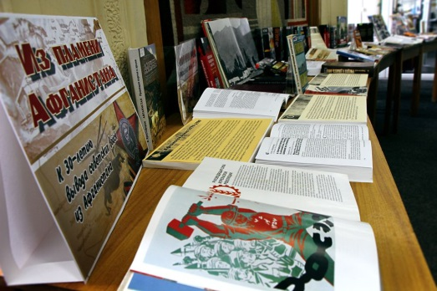
Выставочная деятельность в библиотеках и за ее пределами занимает большое место среди различных форм массового библиографического информирования и публичной демонстрации книжных фондов. За прошедший год вниманию читателей было предложены выставки самой разной тематики.
Одной из крупных стала передвижная развернутая выставка, посвященная 30-летию вывода войск из Афганистана «Из пламени Афганистана», с которой сотрудники центральной библиотеки побывали в музее боевой славы ветеранов войны в Афганистане, МБОУ СОШ №7, деревнях Дурово и Вышегор.
В целях информирования пользователей центральной библиотеки о новых авторах и их произведениях в секторе информационно-библиографической работы развернута постоянно действующая книжная выставка «Новые имена большой литературы».
Были проведены Дни информации различной тематики.
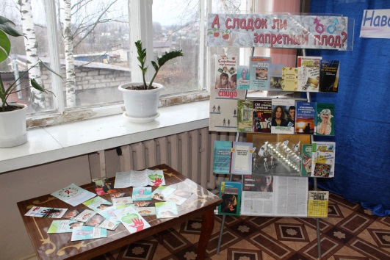
Один из наиболее ярких Дней информации - ДИ «Сбереги себя для жизни», был разделен по гендерному типу (девушки и юноши) и посвящался проблеме негативных последствий ранних половых связей.В мероприятии приняли участие заведующая Центром здоровья города Сафоново и Настоятель прихода в честь иконы Божией Матери «Достойно есть». Встреча сопровождалась выставкой-предостережением «А сладок ли запретный плод?», обзоров современной молодежной литературы, раздачей рекламных материалов профилактического характера Центра здоровья, медиапрезентацией на тему «Мода на целомудрие».
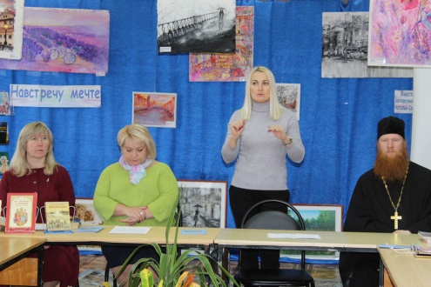
Сектор информационно-библиографической работы принимал участие в организации Дня информации «Позитивная среда цифрового пространства», адресованномучащимся школ города, с обзором «Образовательные ресурсы в помощь старшеклассникам».
Как показала практика, библиографический обзор – одно из самых распространенных и достаточно эффективных средств доведения информации до пользователя. Обзор литературы сопровождается ярким, образным раскрытием содержания, служит задачам привлечения внимания к чтению, облегчает поиск необходимых изданий, способствует раскрытию книжного фонда. В соответствии с целевым и читательским назначением в 2019 году было проведено 65 информационных и рекомендательных обзоров. В целях более полного раскрытия фонда библиотеки в обзоры были включены различные виды изданий: книги, периодика, иллюстративный материал.
Приоритетным направлением в справочно-библиографическом и информационном обслуживании пользователей является внедрение инфо-коммуникационных технологий: доступ во всемирную сеть Интернет, к Сводному электронному каталогу периодики библиотек Смоленской области, информационно-правовым системам «Консультант Плюс», НЭБ, собственным электронным базам данных библиотеки.
Вся многоплановая деятельность библиотек Сафоновского района отражалась на сайте МБУК «Сафоновская РЦБС» и официальном сайте Администрации МО «Сафоновский район».
В 2019 году раздел сайта «Библиографические вариации» был расширен и обновлен. Появились новые рубрики «Библиограф консультирует, советует, рекомендует», «Обзор периодики», «Книжный PR», «Забытые имена», «Библиографическая продукция».
Ряд преимуществ, таких как возможность получения информации, не выходя из дома и в любое время суток, сделали виртуальное справочное обслуживание удаленных пользователей одной из наиболее привлекательных для пользователей форм справочно-библиографического обслуживания. Запросы пользователей поступают на электронную почту библиотеки, официальный сайт Сафоновской РЦБС и сайты библиотек-филиалов. Готовую информацию пользователи получали как в виде ссылок на имеющиеся сетевые ресурсы, так и в традиционной форме - в виде библиографических списков и фактографических данных. Посредством библиотечных сайтов в 2019 году было выполнено 139 справок. Всего же за истекший период выполнено 2100 справок удаленным пользователям.
9.3. Выполнение справок. Их количество и видовой состав
В течение года работники библиотек отвечали на запросы пользователей, предоставляли информацию о составе библиотечных фондов, оказывали консультационную помощь в поиске и выборе источников информации. Справочно-библиографическое обслуживание пользователей осуществлялось на основе: традиционного справочно-библиографического аппарата; электронных каталога и СКС; универсального справочно-библиографического фонда; электронных ресурсов Интернет. В соответствии с запросами пользователей оперативно удовлетворялись фактографические, уточняющие и адресные запросы.
В 2019 году выполнялись справки:
Выдано справок | Всего по ЦБС | ЦРБ |  | Городские  филиалы | Сельские  филиалы
 |  | С помощью  СБА | С помощью электронных ресурсов
Тематических | 5360 | 996 | 3160 | 827 | 377
Фактографических | 2155 | 655 | 567 | 539 | 394
Адресных | 1395 | 378 | 415 | 490 | 112
Уточняющих | 503 | 106 | 246 | 138 | 13
Всего: | 9413 | 2135 | 4388 | 1994 | 896

9.4. Формирование информационной культуры пользователей
Формирование информационной культуры читателей – одна из главных функций современной библиотеки. Культура чтения – это явление, представляющее собой комплекс знаний, умений и навыков ориентации в информационном пространстве. Сотрудники сафоновских библиотек ведут планомерную и целенаправленную работу по формированию у читателей знаний правил пользования библиотеками, осознанного выбора тематики чтения, умения ориентироваться в источниках, прежде всего библиотечно-библиографическом аппарате библиотеки.
Для решения этих задач в библиотеках используются самые разнообразные формы: библиотечные уроки, библиографические обзоры, игры, квесты, уроки информационной культуры, экскурсии, презентации, беседы. Эти мероприятия ориентированы на содействие овладению эффективными навыками информационно-поисковой деятельности обучающихся с использованием традиционных и новых информационных технологий.
С этой целью в центральной районной библиотеке был проведен тренинг «Библиографическое самообслуживание», в ходе которого учащиеся учились самостоятельно пользоваться СБА и находить нужные издания в библиотечных подразделениях и фондах.
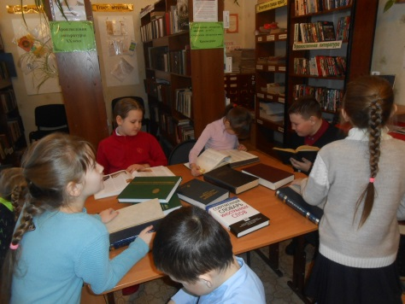
В городских филиалах были организованы и проведены информационно-образовательные уроки: «Как зарегистрироваться в социальных сетях», «Как зарегистрироваться на портале Госуслуг», «Создание электронной почты» и др.
Библиотекари сельских филиалов практиковали игровые формы поиска информации. В Барановской сельской библиотеке-филиале №7 была проведена игра-квест «Где искать? Что искать? Как искать?», в Дроздовскойсельско-библиотеке-филиале №16 – игра-бродилка «Найди книгу сам», которые включали в себя задания по истории библиотек, структуре книги, поиску информации при помощи словарей и справочников.
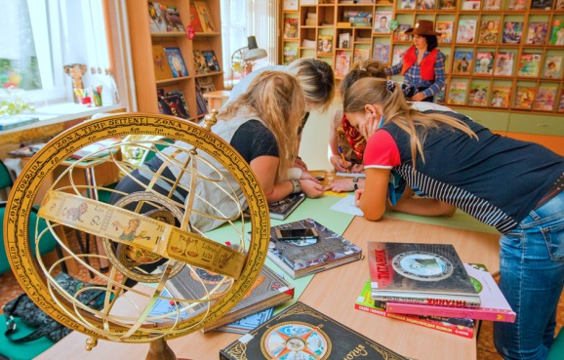
В Старосельской сельской библиотеке-филиале №27 старшеклассники стали участниками урока-практикума ««Что такое СБА и зачем он нужен», а младшие школьники – библиотечно-библиографической игры «Словари – Вселенная в алфавитном порядке».
Всего в РЦБС в отчётном году в рамках формирования информационной культуры пользователей было проведено 32 библиотечных урока, 27 ознакомительных и познавательных экскурсий, выполнялись индивидуальные консультации по библиографическому разысканию и методике работы с литературой.
9.5. Выпуск библиографической продукции
Для продвижения информации, в условиях дефицита централизованно
издаваемых библиографических пособий, особое значение в последние годы приобрели библиографические пособия малых форм, созданные собственными силами библиотек с учетом современных информационных потребностей пользователей. В библиотеках Сафоновского района представлено большое видовое разнообразие собственных библиографических продуктов: рекомендательные списки литературы, дайджесты, указатели, закладки, информационные бюллетени, биобиблиографические досье, флаеры, буклеты.
Как эффективный способ преодоления рассеяния публикаций активно используется webлиография. С этой целью создаются путеводители по Интернет-ресурсам (ЦРБ «Великая Отечественная: взгляд из нового века»), списки электронных информационных ресурсов(Городской филиал № 2 «Образовательные сайты в помощь старшеклассникам»), интернет-навигаторы (городской филиал № 1 «В мире профессий»).
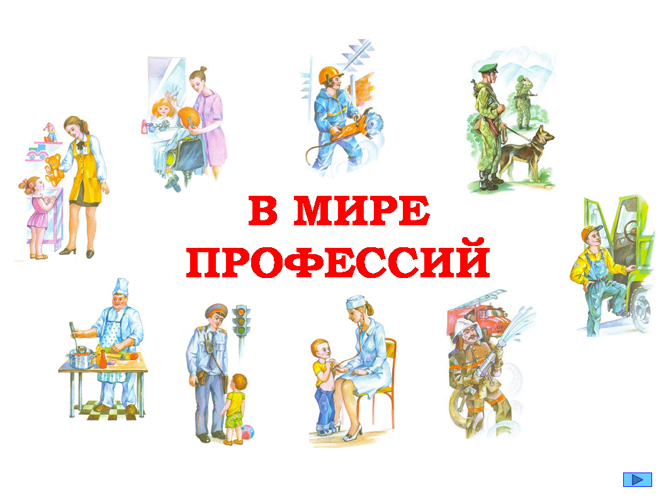
Компьютерные технологии помогают создавать интересные пособия, делают их красочными, ёмкими, интересными. Библиотеки системы самостоятельно составляют и оформляют рекомендательные списки литературы, памятки, закладки для учащихся и руководителей детского чтения.
Тематическая палитра изданий разнообразна: литература, филология-60%, общественные науки-20%, искусство-10%. Большинство изданий носит краеведческое направление.
Краткие выводы
За текущий отчётный период библиотеками Сафоновского района проделана большая работа по информационно-библиографическому обслуживанию пользователей. Именно через ИБО, прежде всего, реализовалась важнейшая информационная функция наших учреждений культуры. Оно позволяет библиотеке существовать в современном информационном пространстве, не терять связи с пользователями и способствует повышению профессиональных компетенций сотрудников библиотек.
Важным условием оптимизации справочно-библиографического и информационного обслуживания является более продуктивное использование возможностей сетевых технологий. В 2019 году активизировалась работа по переводу справочно-библиографического обслуживания в онлайн-среду, актуализации и раскрытию ресурсов библиотек, как внутренних, так и внешних, посредством онлайн-пространства. Расширилась работа с удаленным пользователем с использованием онлайн-сервисов в обслуживании пользователей: продления книг в режиме онлайн, электронной почты, заказа литературы.
Продолжается и совершенствуется работа библиотек по созданию собственной библиографической продукции, как печатной, так и электронной.
Начатая работа по использованию ресурсов НЭБ способствует дальнейшему продвижению библиотек в общество.

10. Организационно-методическая работа
Основные направления и формы методической деятельности:
- Анализ, разработка и определение основных направлений деятельности РЦБС в современных условиях.
- Разработка всех видов планирования (текущего, стратегического) деятельности библиотек; разработка специальных культурно-просветительных, образовательных программ:
- План работы МБУК «Сафоновская РЦБС» на 2019 год (январь);
- Сводный план работы библиотек РЦБС в Год театра (январь);
- Ежемесячные планы проведения массовых мероприятий библиотек (январь – декабрь);
- План мероприятий библиотек по организации летнего отдыха детей в 2019 году (май);
- Отчетность (квартальная, годовая) с анализом статистических показателей работы библиотек системы, определение перспектив и возможностей.
- Разработка регламентирующих и инструктивно-методических документов учреждения;
- Разработка проектов, программ;
В 2019 году были сектором методической работы были подготовлены справки-представления на сельские библиотеки для участия в
- Выявление положительного опыта работы, применение на практике.
Обобщен опыт работы центральной районной библиотеки по вопросам:
- Роль Краеведческих чтений в развитии краеведческого движения в Сафоновском районе
- От библиотечной улицы к библиотечному городу: библиотека под открытым небом
- Издательская деятельность: создание и распространение методических пособий, рекомендаций, разработок, сценариев:
- «Портфолио: рекомендации по составлению»
- «Нормирование труда в библиотечных учреждениях»: методическое письмо
- Информирование, консультирование работников библиотек всех систем и ведомств региона по вопросам теории и практики библиотечной работы.
В 2019 году разработаны консультации, сообщения по темам:
- Конкурсы, проекты, программы 2019 года: стратегия успешного участия;
- Год 2020: установка на успех. Вопросы планирования;
- 2020 год – Год памяти и славы
- На базе центральной районной библиотеки организована эффективная и качественная система повышения профессиональной квалификации и непрерывного образования сельских и городских библиотекарей. Ежемесячно (кроме летнего периода) для библиотечных работников города и села проводятся обучающие семинары. В программу семинаров 2019 года были включены консультации, деловые игры, практические задания, тестирование, тренинги, обмен опытом, мастер-классы. С целью повышения информированности библиотечных работников регулярно проводились обзоры литературы, периодики, обзоры библиотечных сайтов, блогов и др.
В 2019 году были проведены семинары, дни специалиста, дни профессионального общения:
- Семинар «Современное состояние и перспективы развития библиотек МБУК «Сафоновсая РЦБС» (7 февраля);
- День специалиста «Грани библиотечной профессии» (7 марта);
- День профессионального общения «Читательские объединения в библиотеке: новые времена, новые взгляды» (9 апреля);
- Кустовой семинар-практикум «Миссия сельской библиотеки и возможности ее реализации в современных условиях» (29 мая);
- День профессионального общения «Библиотека и чтение: современные тенденции и перспективы» (17 сентября);
- Семинар «Библиотеки нового поколения: из настоящего в будущее» (8 октября);
- День специалиста «Профессиональные новости, идеи, рекомендации» (7 ноября);
- Семинар «Подводим итоги: профессиональный конкурс-2019» (9 декабря)
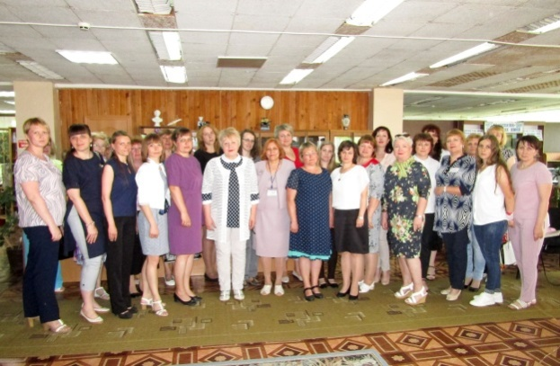
В работе кустового семинара-практикума «Миссия сельской библиотеки и возможности ее реализации в современных условиях» принимали участие специалисты ГБУК "Смоленская областная универсальная научная библиотека им. А.Т. Твардовского", «Смоленская областная библиотека для детей и молодежи им. И.С. Соколова-Микитова», специалисты из Вяземской ЦБС, Холм-Жирковской ЦБС, Новодугинской ЦБС, Ярцевской ЦБС, Дорогобужской ЦБС.

В 2019 году были проведены практикумы по обучению вновь принятых библиотечных работников сельских библиотек по основным направлениям библиотечной работы, оказана практическая помощь на местах по оформлению книжных выставок, работе с книжными фондами и библиотечной документацией.
В 2019 году среди библиотечных специалистов был проведен очередной ежегодный конкурс профессионального мастерства «Лучшее портфолио - 2019». Конкурс проводился по двум номинациям «Портфолио библиотеки» (для сельских библиотекарей) и «Портфолио библиотекаря» (для городских библиотек).
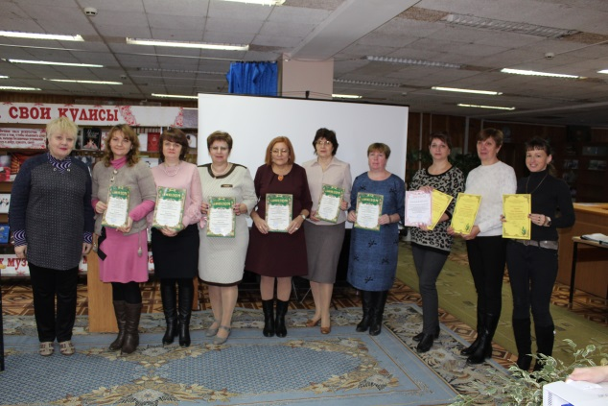
В конкурсе приняли участие 8 специалистов персонально и представлена одна коллективная работа, подготовленная специалистами городского филиала №2.
На семинаре 10 декабря были подведены его итоги.
Дипломы победителей профессионального конкурса «Лучшее портфолио-2019» в номинации «Портфолио библиотекаря» получили специалисты городских библиотеки:
  - Давыдова Татьяна Владимировна, заведующая отделом обслуживания центральной районной библиотеки;
  - Аршанинова Лариса Ивановна, библиотекарь 1 категории районной детской библиотеки;
  - Шелаева Наталья Васильевна, библиотекарь 1 категории городского филиала №1
В номинации «Портфолио библиотеки» Дипломами победителей награждены:
- Салимова Мадина Ганиятулловна, библиотекарь 1 категории Николо-Погореловской сельской библиотеки-филиала №23;
- Николаева Наталья Петровна, библиотекарь 1 категории Дроздовской сельской библиотеки-филиала №16;
- Бочкова Оксана Анатольевна, библиотекарь 1 категории Игнатковской сельской библиотеки-филиала №19
Коллектив городского филиала №2 был награжден Дипломом за творческий подход и оригинальное дизайнерское решение в оформлении творческой работы профессионального конкурса.
Благодарственные письма за участие в конкурсе получили Юркова Юлия Николаевна, библиотекарь 1 категории Рыбковской сельской библиотеки-филиала №28 и Пырсикова Людмила Александровна, библиотекарь 1 категории Барановской сельской библиотеки-филиала №7 (Фото 64).
Все участники конкурса показали хорошие профессиональные знания, умение пользоваться современными информационными технологиями, инновационными формами и методами работы. Следует подчеркнуть, что участие в районных конкурсах повышает качество работы библиотек, мастерство библиотечных работников, вдохновляет на новые творческие достижения. Созданные портфолио имеют практическое значение для участия библиотек в региональных и общероссийских конкурсах.
- Систематическая работа с СБА методического отдела, в который входит картотека сценариев, картотека методических материалов, картотека заголовков и цитат.
- Размещение методических материалов на сайте МБУК «Сафоновская РЦБС» в разделе «Методическая копилка»:
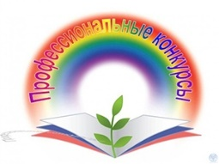
- Выезды в библиотеки-филиалы города и села осуществлялись согласно графика выездов. Результаты учитывались в Тетрадях предложений и замечаний библиотек-филиалов, Дневнике методической работы, составлялись справки о работе библиотек. На местах библиотекарям были даны консультации, рекомендации, обсуждались положительные и отрицательные стороны работы библиотек. Оказывалась практическая помощь в оформлении интерьера библиотек.
Цели выездов:
- Проверка организации обслуживания сельского населения;
- Посещение массовых мероприятий;
- Состояние информационно-выставочной работы;
- Проверка выполнения предыдущих замечаний;
- Проверка первичного учета;
- Проверка работы ЦСЗИ сельских и городских библиотек;
- Установка новых компьютерных программ в библиотеках, имеющих компьютеры;
- Сбор материалов, обобщение опыта работы для участия сельских библиотек в областных и всероссийских конкурсах;
- Помощь в оформлении интерьера библиотеки, расстановке книжных фондов;
- Создание положительного образа библиотеки;
Результаты выездов освещались на семинарах, производственных совещаниях.
- Проведен мониторинг кадрового состава специалистов Сафоновской РЦБС;
- Организация информационно-выставочной работы. В течение года были оформлены выставки в методическом отделе:
- «Поиск. Опыт. Мастерство»
- «Календарь событий и праздников»
- «Театр поднимает занавес»
- «Лучшее портфолио - 2019»: выставка конкурсных работ
- Ежемесячно пополнялись новыми материалами информационные стенды библиотеки «Дата», «Сегодня в библиотеке», а также альбом «Сафоновская РЦБС на страницах газет и журналов».

Основные показатели работы
- Семинаров – 8
- Выездов – 26
- Производственных совещаний – 12
- Конкурс профессионального мастерства – 1
- Индивидуальных и групповых консультаций – 65
- Подготовленных информационно-методических материалов – 3
- Участие в исследованиях и мониторингах - 1
Краткие выводы:
Центральная районная библиотека является методическим, информационным и образовательным центром для библиотекарей района. Координирует методическую работу внутри системы сектор методической работы. Свою задачу сектор видит в совершенствовании и повышение эффективности всех видов библиотечной деятельности, модернизации и совершенствовании имеющихся ресурсов, а в связи с этим – в повышении профессионализма, образовательного уровня, информационной культуры библиотечных специалистов РЦБС.
11. Автоматизация библиотечных процессов
Всего по РЦБС компьютеризировано 18 библиотек. В 2019 году к сети Интернет были подключены 2 библиотеки – Беленинская сельская библиотека-филиал №8, Васильеваская сельская библиотека-филиал №11.
Всего подключено к сети Интернет – 18 библиотек, что составляет 72%.

 | Библиотека | Количество ПК | Из них подключено к Интернет | Из них для пользователей библиотек | Число единиц копировально-множительной техники | Число единиц копировально-множительной техники для пользователей
 | Центральная районная библиотека | 14 | 13 | 6 | 8 | 6
 | Районная детская библиотека | 2 | 2 | 2 | 4 | 4
 | Городская библиотека-филиал №1 | 2 | 2 | 2 | 4 | 4
 | Городская библиотека-филиал №2 | 2 | 2 | 2 | 2 | 2
 | Детско-юношеский филиал №30 | 1 | 1 | 1 | 3 | 3
 | Детская библиотека-филиал №3 | 1 | 1 | 1 | 1 | 1
 | Издешковская сельская библиотека- филиал №5 | 2 | 1 | 1 | 1 | 1
 | Барановская сельская библиотека-филиал №7 | 1 | 1 | 1 | - | -
 | Беленинская сельская библиотека-филиал №8 | 1 | 1 | 1 | 1 | 1
 | Богдановщинская сельская библиотека-филиал №9 | 1 | 1 | 1 | 2 | 2
 | Вадинская сельская библиотека-филиал №10 | 1 | 1 | 1 | 3 | 3
 | Васильевская сельская библиотека-филиал №11 | 1 | 1 | 1 | - | -
 | Дроздовская сельская библиотека-филиал №16 | 1 | 1 | 1 | - | -
 | Дуровская сельская библиотека-филиал №17 | 1 | 1 | 1 | - | -
 | Игнатковская сельская библиотека-филиал №19 | 1 | 1 | 1 | 1 | 1
 | Николо-Погореловская сельская библиотека-филиал №23 | 2 | 2 | 2 | 1 | 1
 | Прудковская сельская библиотека-филиал №24 | 2 | 1 | 1 | 4 | 4
 | Рыбковская сельская библиотека-филиал №28 | 1 | 1 | 1 | 3 | 3
 | Всего по РЦБС | 37 | 34 | 27 | 38 | 36
Краткие выводы:
Автоматизация библиотечно-библиографических процессов связана с главной задачей библиотек - оперативным обеспечением пользователей необходимой информацией. Достижение этой задачи становится возможным на основе применения соответствующих технических, программных средств и оргтехники и направлено на:
1). Увеличение производительности и качества труда библиотечных работников для оперативного и культурного обслуживания читателей;
2). Расширение возможностей библиотечно-библиографического обслуживания на платной и бесплатной основе.
В библиотеках Сафоновской РЦБС задачи автоматизации решаются постепенно. В центральной районной библиотеке создана локальная компьютерная сеть, создаются записи в электронном каталоге, доступные в Интернете, широко применяется электронная почта для оперативной передачи информации в филиал. Доступ к сетевым ресурсам и открытым ресурсам сети Интернет имеется в 12-ти сельских и всех городских библиотеках. Это позволяет оперативно, точно удовлетворять информационные потребности читателей, повышать их информационную культуру.
12. Библиотечные кадры
Профессиональный человеческий фактор является показателем успешности учреждения. В коллективе МБУК «Сафоновская РЦБС» трудятся 64 библиотечных специалиста.
На 0,5 ставки работают 2 специалиста в отделе обслуживания центральной районной библиотеки; 2 специалиста в сельских библиотеках-филиалах – Зимницкой сельской библиотеке-филиале №18,Игнатковской сельской библиотеке-филиале №19;
На 0, 75 ставки работают 16 специалистов в сельских библиотеках-филиалах.
В настоящее время заочно обучаются два специалиста:
Семенова Анна Андреевна, заведующая сектором деловой информации центральной районной библиотеки - Смоленский государственный институт искусств, 4 курс;
Снегирева Татьяна Александровна, библиотекарь 1 категории центра социально-правовой информации центральной районной библиотеки - Смоленский государственный институт искусств, 2 курс;
В 2019 году был проведен мониторинг персонала. Сделан процентный анализ образовательного уровня, стажа библиотечной работы, возрастного состава библиотечных специалистов (Приложения №2, №3, №4)
Сотрудники библиотек РЦБС – грамотные, квалифицированные специалисты, имеющие высокий уровень образования: высшее библиотечное образование имеют 25% библиотекарей, среднее профессиональное библиотечное образование – 27%.
В 2019 году произошли изменения в кадровом составе сельских библиотек. 4 работника, не имеющих специального образования и опыта библиотечной работы, влились в коллектив.
Краткие выводы
Общая тенденция российских библиотек, когда молодые специалисты не идут в библиотечную профессию, характерна и для сафоновских библиотек. 44% библиотечных работников по РЦБС – в возрасте свыше 55 лет. Свыше 68% имеют стаж библиотечной работы свыше 10 лет. В последние годы ряды профессионалов не пополнялись молодыми специалистами со специальным библиотечным образованием. Однако, уже работающие библиотекари получают высшее библиотечное образование, обучаясь заочно в Смоленском государственном институте искусств. За период 2014 – 2019 г.г. высшее библиотечное образование получили 4 специалиста.
Деятельность библиотечных работников высоко оценивается руководством муниципального образования «Сафоновский район» Смоленской области. В 2019 году при проведении профессиональных праздников - Дня работника культуры и Общероссийского дня библиотек работа библиотек была отмечена, а библиотекари награждены грамотами и благодарственными письмами за высокий профессионализм, инициатива, творческий, новаторский подход к библиотечной деятельности. Также награды библиотекарям были вручены при проведении ежегодных праздников – Дней села.
11. Материально-технические ресурсы библиотек
11.1. Общая характеристика зданий, помещений муниципальных библиотек.
Библиотеки МБУК «Сафоновская РЦБС» располагаются в благоустроенных отапливаемых помещениях. Состояние помещений библиотек соответствуют требованиям санитарных норм и Правил пожарной безопасности, норм охраны труда. В помещениях соблюдаются температурный и световой режимы.
Общая площадь помещений –3359 м², для хранения фондов – 486 м², для обслуживания пользователей – 2873 м².
Все библиотеки МБУК «Сафоновская РЦБС» в осенне-зимний период отапливаются. Телефонизировано - 10 библиотек, имеют компьютерное оборудование – 18 библиотек (Приложение №5)
Автоматическая пожарная сигнализация установлена во всех библиотеках РЦБС, охранная сигнализация имеется в центральной районной библиотеке, районной детской библиотеке.
В библиотеках с целью создания условий безбарьерного общения для лиц с ограничениями возможности жизнедеятельности установлены сигнальные кнопки – всего 25. Для доступа лиц с ограничениями жизнедеятельности установлен пандус при входе в центральную районную библиотеку.
В 2019 году библиотеках РЦБС были проведены ремонтные работы:
 | Библиотека | Выполнение работ
- 1 | Центральная районная библиотека | - 1. Частичный ремонт отопительной системы (замена 1 батареи)  - 2. Замена окон в методическом отделе
- 2 | Районная детская библиотека | Частичный ремонт отопительной системы (замена 2 -х батарей)
- 3 | Городской филиал №2 | Замена канализационного стояка
- 4 | Городской детско-юношеский филиал №30 | Ремонт канализационной системы в подвальном помещении
- 5 | Городской детский филиал №3 | Частичный косметический ремонт

В 2019 году четыре сельские библиотеки МБУК «Сафоновская РЦБС» были включены в Паспорта проекта комплексного развития сельских территорий муниципального образования «Сафоновский район» Смоленской области:
  - Вадинская сельская библиотека-филиал №10;
  - Издешковская сельская библиотека-филиал №5;
  - Игнатковская сельская библиотека-филиал №19;
  - Леснянская сельская библиотека-филиал №22

Составлен пакет документов на каждую библиотеку:
    - Акты осмотра зданий и помещений библиотек на предмет необходимости капитального ремонта;
    - Сметная документация на ремонтные работы в библиотеках;
    - Сметная документация на приобретение оборудования в библиотеки;
    - Фотофиксация помещений библиотек

12. Основные итоги года.

Важные события в библиотечной жизни МБУК «Сафоновская РЦБС» определялись главными событиями в стране и регионе, значимыми фактами общественной жизни в районе.
2019 год для сафоновских библиотек был успешным в профессиональной деятельности, в плане сохранения сети библиотек и коллектива библиотечных специалистов. Библиотечные специалисты МБУК «Сафоновская РЦБС» постоянно работали над поиском новых форм деятельности по привлечению населения в библиотеки, укрепляли партнерские связи с различными учреждениями и организациями, творческими людьми и коллективами города и района. Библиотекари РЦБС принимали участие в многочисленных конкурсах, активно продвигали библиотеки в Интернете, работали на открытых площадках. Библиотеки заявили о себе значимостью и качеством проводимых мероприятий, успешным участием в конкурсах, проектах, программах, акциях.
Однако проблемы, характерные для муниципальных библиотек страны и региона, имеются и в Сафоновской РЦБС. Самой серьезной проблемой остается комплектование фонда библиотек современными изданиями, комплектование фондов детской литературой. Устаревает компьютерный парк библиотек, техническое оборудование.
С целью частичного решения проблем материально-технического обеспечения в 2020 году библиотеки РЦБС продолжат участие в общероссийских проектах, программах и конкурсах. Для участия в конкурсном отборе на создание модельных муниципальных библиотек в рамках национального проекта «Культура» на 2021-2024 г. г. на 2021 год заявлена центральная районная библиотека МБУК «Сафоновская РЦБС».

Приложение №1

№  п/п | Название библиотеки | Адрес
 | Центральная районная библиотека | 215500 г. Сафоново, ул. Красногвардейская, дом 35
 | Районная детская библиотека | 215500 г. Сафоново, ул. Красногвардейская, 35
 | Городской филиал №1 | 215505 г. Сафоново, микрорайон 1, дом 12Б
 | Городской филиал №2 | 215502 г. Сафоново, ул. Ковалева, д. 1Б
 | Городской детский филиал №3 | 215503 г. Сафоново, ул. Ленинградская, дом 15
 | Городской детско-юношеский филиал №30 | 215505 г. Сафоново, микрорайон 1, дом 31
 | Издешковская сельская библиотека-филиал №5 | 215540 Сафоновский район, село Издешково, ул. 1-я Ленинская, дом 5
 | Алферовская сельская библиотека-филиал №6 | 215530 Сафоновский район, д. Кононово, ул. Школьная, дом 17
 | Барановская сельская библиотека- филиал №7 | 215527 Сафоновский район, д. Бараново, ул. Садовая, дом 1
 | Беленинская сельская библиотека-филиал №8 | 215563, Сафоновский район, д. Беленино, ул. Молодёжная, дом 23
 | Богдановщинская сельская библиотека-филиал №9 | 215552, Сафоновский район, д. Богдановщина, ул. Партизанская, дом 6
 | Вадинская сельская библиотека-филиал №10 | 215520 Сафоновский район, пос. Вадино, ул. Советская, дом 6
 | Васильевская сельская библиотека-филиал №11 | 215536 Сафоновский район, село Васильевское
 | Вышегорская сельская библиотека-филиал №13 | 215524 Сафоновский район, д. Вышегор, ул. Молодёжная, дом 3, кв. 1
 | Дроздовская сельская библиотека-филиал №16 | 215503 Сафоновский район, д. Дроздово, ул. Луговая, дом 3
 | Дуровская сельская библиотека-филиал №17 | 215560 Сафоновский район, д. Дурово, ул. Совхозная, дом 7
 | Зимницкая сельская библиотека-филиал №18 | 215540 Сафоновский район, д. Зимницы, ул. Центральная, дом 13
 | Игнатковская сельская библиотека-филиал №19 | 215565 Сафоновский район, д. Игнатково, ул. Молодёжная
 | Казулинская сельская библиотека-филиал №21 | 215557 Сафоновский район, д. Казулино, ул. Центральная, дом 16
 | Леснянская сельская библиотека-филиал №22 | 215535 Сафоновский район, село Лесное, ул. Центральная, дом 5
 | Николо-Погореловская сельская библиотека-филиал №23 | 215556 Сафоновский район, д. Николо-Погорелое, ул. Днепровская, дом 13
 | Прудковская сельская библиотека-филиал №24 | 215541 Сафоновский район, д. Прудки, ул. Центральная
 | Пушкинская сельская библиотека-филиал №26 | 215523 Сафоновский район, д. Пушкино, ул. Пролетарская, дом 23
 | Старосельская сельская библиотека-филиал №27 | 215553 Сафоновский район, д. Старое Село, ул. Придорожная, дом 12
 | Рыбковская сельская библиотека-филиал №28 | 215525 Сафоновский район, д. Рыбки, ул. Центральная, дом 15

Приложение №2.
Библиотеки | Числен-ностьспециа-листов всего | Образовательный уровень библиотечных специалистов:
 |  | Имеют высшее образование |  |  |  | Имеют среднее  профессиональное образование
 |  | Всего  специа-листов | % от общего количества работников | из них библио-течное | % от общего количества работников |  | Всего  специа-листов | % от общего количества работников | из них библио-течное | % от общего количества работников
Центральная библиотека | 24 | 11 | 45% | 8 | 33% |  | 13 | 55% | 9 | 37%
Городские филиалы | 7 | 5 | 71% | 3 | 42% |  | 2 | 29% | 2 | 28%
Детские библиотеки | 13 | 7 | 54% | 3 | 23% |  | 6 | 46% | 5 | 38%
Сельские библиотеки-филиалы | 20 | 12 | 60% | 2 | 10% |  | 8 | 40% | 1 | 5%
Всего по РЦБС | 64 | 35 | 55% | 16 | 25% |  | 29 | 45% | 17 | 27%

Приложение №3

Библиотеки | Числен-ностьспециа-листов всего | Стаж работы в библиотеках
 |  | От 0 до 3 лет | % от общего количества работников | От 3 до 10 лет | % от общего количества работников | Свыше 10 лет | % от общего количества работников
Центральная библиотека | 24 | 3 | 13% | 5 | 21% | 14 | 66%
Городские филиалы | 7 | - | - | 1 | 14% | 6 | 86%
Детские библиотеки | 13 | - | - | 1 | 8% | 12 | 92%
Сельские библиотеки-филиалы | 20 | 5 | 25% | 5 | 25% | 10 | 50%
Всего по РЦБС | 64 | 8 | 13% | 12 | 19% | 44 | 68%

Приложение №4
Библиотеки | Числен-ностьспециа-листов всего | Возрастной состав библиотечных специалистов
 |  | До 30 лет | % от общего количества работников | От 30 до 50 лет | % от общего количества работников | 55 лет и старше | % от общего количества работников
Центральная библиотека | 24 | 2 | 8% | 10 | 42% | 12 | 50%
Городские филиалы | 7 | - | - | 5 | 72% | 2 | 28%
Детские библиотеки | 13 | - | - | 6 | 46% | 7 | 54%
Сельские библиотеки-филиалы | 20 | 2 | 10% | 11 | 55% | 7 | 35%
Всего по РЦБС | 64 | 4 | 6% | 32 | 50% | 28 | 44%

Приложение №5
№п./п. | Библиотека | Сведения  о расположении библиотеки | Тип отопления | Телефонизировано | Имеют компьютерное оборудование
 | Центральная районная библиотека | Типовое здание | Центральное паровое | + | +
 | Районная детская библиотека | Типовое здание | Центральное паровое | + | +
 | Городской филиал №1 | Специально приспособленное помещение общежития микрорайона 1 | Центральное паровое | + | +
 | Городской филиал №2 | Специально приспособленное помещение общежития  пос. Южный | Центральное паровое | + | +
 | Городской детский филиал №3 | Жилой многоквартирный дом в поселке Горный. | Центральное паровое |  | +
 | Городской детско-юношеский филиал №30 | Типовое здание | Центральное паровое | + | +
 | Издешковская сельская библиотека-филиал №5 | Совместно с музыкальной школой | Центральное паровое | + | +
 | Алферовская сельская библиотека-филиал №6 | Совместно с Домом культуры | Электропанели
 | Барановская сельская библиотека- филиал №7 | Совместно с Домом культуры | Газовая миникотельня |  | +
 | Беленинская сельская библиотека-филиал №8 | Совместно с администрацией | Газовое |  | +
 | Богдановщинская сельская библиотека-филиал №9 | В помещении школы | Электрокотел |  | +
 | Вадинская сельская библиотека-филиал №10 | Совместно с ФАП | Газовое | + | +
 | Васильевская сельская библиотека-филиал №11 | Совместно с Домом культуры | Инфракрасное |  | +
 | Вышегорская сельская библиотека-филиал №13 | В одноэтажном жилом доме | Газовое
 | Дроздовская сельская библиотека-филиал №16 | В двухэтажном доме совместно с администрацией | Газовое |  | +
 | Дуровская сельская библиотека-филиал №17 | Совместно с Домом культуры | Газовое |  | +
 | Зимницкая сельская библиотека-филиал №18 | Совместно с Домом культуры | Электрокотел
 | Игнатковская сельская библиотека-филиал №19 | Совместно с Домом культуры | Инфракрасное | + | +
 | Казулинская сельская библиотека-филиал №21 | Совместно с Домом культуры | Инфракрасное
 | Леснянская сельская библиотека-филиал №22 | В помещении школы | Газовое
 | Николо-Погореловская сельская библиотека-филиал №23 | Совместно с ФАП | Газовое |  | +
 | Прудковская сельская библиотека-филиал №24 | Совместно с Домом культуры | Газовое | + | +
 | Пушкинская сельская библиотека-филиал №26 | Совместно с Домом культуры | Газовое
 | Старосельская сельская библиотека-филиал №27 | Совместно с почтой и ФАП | Инфракрасное
 | Рыбковская сельская библиотека-филиал №28 | Совместно с Домом культуры | Газовое | + | +

Подробнее о Всероссийских акциях в разделе «Эстетическое воспитание»
Приложение – брошюра «Путь Героя»

